Índice
Capítulo I: revisão da literatura do Marketing Cultural
1. Introdução 3
2.1 Marketing cultural e social: conceitos, critérios e estudos 3
2.2 Marketing cultural e institucional: conceitos, critérios e estudos 8
2.3 Marketing cultural e relacional: conceitos, critérios e estudos 10
2.4 E-Marketing 11
2.5 Track Metrics 15
2.6 A Marca 16
2.7 Conclusão 20
Capítulo II: estágio, desenvolvimento do projeto e plano de comunicação
1.Introdução 21
2.Desenvolvimento do estágio
2.1 Desenvolvimento do estágio: reflexão 20
2.2 Enquadramento 22
2.3 Meios de comunicação da casa Barbot 22
2.4 Histórico de comunicação 23
3.Projeto de estágio: plano de comunicação 27
3.1 Identity-Mix, Object Mix e Public-Mix 27
3.2 Análise PEST 28
3.3 Análise SWOT 35
3.4 Principais objetivos do planeamento estratégico 40
3.5 Posicionamento 42
3.6 Segmentação 44
3.7 Estratégia:
Estratégia de comunicação, estratégia criativa, calendarização e meios 45
3.7.1 janeiro: calendarização; estratégia 49
3.7.2 fevereiro: calendarização; estratégia 60
3.7.3 março: calendarização; estratégia 66
3.7.4 abril: calendarização; estratégia 73
3.7.5 maio: calendarização; estratégia 76
3.7.6 junho: calendarização; estratégia 80
3.7.7 julho: calendarização; estratégia 84
3.7.8 agosto: calendarização; estratégia 87
3.7.9 setembro: calendarização; estratégia 89
3.7.10 outubro: calendarização; estratégia 91
3.7.11 novembro: calendarização; estratégia 93
3.7.12 dezembro: calendarização; estratégia 95
4 A Internet como ferramenta de comunicação institucional
4.1 Análise da página de Facebook “Gaia é Cultura” 96
4.2 Novos dispositivos online na divulgação da Comunicação Institucional: website para o Pelouro da Cultura: Gaia culta, Gaia, justa 98
5. Definição do orçamento e medição de resultados 100
6. Conclusões, limitações e perspetivas futuras 102
7. Bibliografia/ Webgrafia 104
8. Anexos 105

Capítulo I
Revisão da literatura
1.Introdução
O presente capítulo aborda a literatura consultada acerca do marketing cultural e das variantes que estão relacionadas com o mesmo. Na revisão literária que se segue, elege-se o marketing cultural como o fio condutor da base teórica, uma vez que este consiste na adaptação do marketing a instituições culturais, isto é, existe uma aplicabilidade específica do marketing ao campo cultural, campo esse no qual incidiu o estágio de âmbito curricular. Assim, torna-se premente defini-lo, de forma a compreender a sua praticabilidade posterior.
Podemos afirmar que o marketing cultural é visto como uma ferramenta de comunicação ou parte da estratégia de comunicação da empresa. Este é identificado através do patrocínio da atividade cultural, com o objetivo de gerar identificação à marca. Assim, agregar valor a longo prazo e diferenciar a nossa marca da comunicação tradicional são tarefas que um bom marketeer não poderá descurar.
Ao desenvolver uma estratégia de comunicação integrada de marketing, uma empresa combina os vários elementos do mix promocional, equilibrando os pontos fortes e fracos de cada um deles, de forma a produzir um plano de comunicação eficaz. A gestão de comunicações integradas de marketing envolve o processo de planeamento, execução, avaliação e controle do uso dos vários elementos do mix promocional, de forma a comunicar de modo eficiente com os públicos-alvo. (George Belch 2008)
No entanto, existem outras variantes do marketing que servem de complemento e auxílio ao marketing cultural. Vejamos de quais se tratam nos módulos seguintes.
2.1 Marketing cultural e social: conceitos, critérios e estudos
Uma das variantes do marketing que está, inequivocamente, aliada ao marketing cultural, trata-se do marketing social. Este desempenha uma função significativa no âmbito do marketing cultural uma vez que permite uma melhor compreensão da tipicidade de cada segmento-alvo. As especificidades culturais dos valores, das variâncias intergrupos, a assimilação e a adaptação, a estrutura familiar, a linguagem, a herança cultural, as crenças religiosas e práticas, são elementos-chave que o marketing social explora, sem os quais o marketing cultural não poderia atuar com a mesma pertinência.
Assim, várias são as posições assumidas por diferentes autores.
Kotler (cit in Raval 2004) descreve os programas de marketing social como uma mudança social e gestão tecnológica, e advoga a importância de segmentar os consumidores com base nos critérios demográficos, psicológicos e comportamentais para efetivamente conotar ao mercado uma ideia social e para levar a uma mudança de comportamento.
Ainda Andreasen (cit in Raval, 2004) sugere igualmente que o marketing social, para ser eficiente e efetivo, deve segmentar o mercado/público-alvo.
Apesar de a maioria dos segmentos de marketeers sociais posicionarem o público-alvo tendo como base um objetivo ou medidas gerais que são disponibilizadas a partir de dados secundários, há uma necessidade de segmentar o mercado alvo em mais medidas específicas de forma a fortalecer a efetividade das estratégias de marketing social.
Assim, torna-se importante para os marketers sociais a compreensão do público-alvo, focando-se nos seus desejos e nas suas necessidades, e assegurar que os novos comportamentos são consistentes com os valores sociais dos grupos-alvo.
As estratégias de marketing social devem ser concebidas com uma clara compreensão da especificidade de valores. Desenvolver análises de valores éticos e culturais de forma a moldar imperativos comportamentais de vários segmentos-alvo é fulcral, bem como a necessidade de entender o papel da diversidade cultural. (Andreasen, cit in Raval 2004)
Apesar do processo de segmentação assumir uma importância inegável, de facto, seria inconcebível a segmentação do mercado-alvo sem a compreensão da diversidade cultural de que nos fala Andreasen. Este autor toca num ponto fundamental que serve de ponte ao marketing cultural: cada indivíduo escolhe determinado produto de acordo com a forma como foi educado e vê o mundo. É neste contexto que o marketing cultural nos oferece uma visão mais ampla e nos permite discernir as várias tendências para as quais cada indivíduo se inclina, consoante os seus critérios culturais.
A informação sobre estas diversas culturas pode ser dividida em objetivos de forma relativa, como também em critérios mais subjetivos.
Os critérios objetivos incluem dados económicos ou poder de compra per capita, informação geográfica como o nível de urbanização, dados sócio demográficos como a estrutura da idade ou percentagem de nascimentos e informação sobre o sistema legal e político de um país. (Ralf Terlutter 2005). Já os critérios subjetivos, que caracterizam uma nação ou cultura, incluem valores, atitudes ou comportamentos partilhados pelos seus cidadãos. (ib, ibidem) Entre estes critérios subjetivos, os valores receberam o maior nível de atenção na pesquisa intercultural. Estes são considerados o essencial da cultura ao determinarem a perceção, a predisposição e o comportamento dos membros de uma sociedade (Markus e Kitayma, 1991, in Ralf Terlutter).
De facto, os valores podem ser uma das mais poderosas explicações das influências no comportamento do consumidor. A base teórica para a análise de valores culturais através de nações é a de que as culturas atravessam problemas e desafios semelhantes. Estes problemas e desafios podem ser lidados de várias formas, refletindo o valor particular de um sistema cultural. Em resumo, a análise de valores culturais permite a comparação de semelhanças e diferenças entre várias culturas. (Kluckholn, in Ralf Terlutter)
Graças ao progresso que os negócios e indústrias realizaram através de uma rápida globalização, bem como à quebra de barreiras no comércio, ao desenvolvimento nas infraestruturas de transportes e telecomunicações, ao rápido crescimento do mercado, e à crescente riqueza nos países em desenvolvimento, um grande número de empresas puderam formar uma crescente e diversa série de mercados. (Park 2011) Assim, a mudança para mercados globais permite às empresas não só atingir economias de escala e de grande alcance mas também tomar vantagem sobre fatores de produção de baixo custo, particularmente custos de trabalho mais baixos (ib,ibidem)
Apesar disso, existe o revés da medalha. Os níveis crescentes de exposição a mercados globais trouxeram novos desafios para o crescimento internacional e maior complexidade e diferenciação, enquanto que distâncias geográficas, psicológicas, económicas, administrativas e culturais criaram a necessidade de integração e coordenação globais (Daft, 2004; Ghemawat, 2001; Sousa & Bradley, 2006, cit in(Park 2011)
Empresas que haviam obtido sucesso dentro das suas fronteiras culturais devem agora considerar as condições subjacentes a todos os países nos quais operam, face à pressão em vender e produzir os seus produtos por todo o mundo (ib,ibidem)
O objetivo do estudo de Park e Won Moon foi o de analisar os efeitos que várias medidas de distâncias culturais tinham no grau da estratégia de marketing internacional da estandardização. O resultado do estudo sugere que os efeitos de Hofstede (1980), House et al (2004) e a perceção geral da diferença cultural quanto ao grau de estandardização do marketing mix não são congruentes.
As investigações anteriores levadas a cabos por Hofstede (1980) e Schwartz (1994) abordam o nível de comércio entre países, tendo também produzido resultados variáveis. Estes resultados inconsistentes, tendo em conta as distâncias culturais e variáveis de interesse (ex.: estratégia de marketing internacional) podem ser atribuíveis a uma série de fatores. Primeiro, devido à natureza da cultura; os investigadores que incorporem medidas de distância cultural (DC) como uma variável de explicação devem considerar uma variedade de dimensões culturais. Definir distância cultural torna-se assim proeminente. Distância cultural (DC) não mais é que a distância entre o mercado nacional e o mercado internacional, como resultado da perceção de ambas as culturas e diferenças de negócio. Em segundo lugar, existe a possibilidade de que as diferentes conceptualizações e operacionalizações da DC tenham levado a dados inconclusivos. Como Hofstede refere, ( cit in (Park 2011) culturas não são do tamanho de indivíduos. São completas, e a sua lógica interna não pode ser entendida em termos usados para as personalidades dinâmicas dos indivíduos.
O nível de análise deve, então, ser considerado com cautela quando medidas distâncias culturais. (Park 2011)
O debate acerca das marcas locais ou marcas globais permanece, contudo, aceso. Prova disso é que as opiniões entre diferentes autores divergem.
Hui (2009) defende que, enquanto as empresas multinacionais estão estrategicamente posicionadas de forma a construírem marcas globais (por exemplo, aquelas sem outras associações de países), as empresas locais estão de forma crescente a imitar apelos estrangeiros ou símbolos para as suas marcas caseiras em crescimento nos mercados emergentes. Estas mudanças de mercado levam à confusão do consumidor sobre a marca local versus não local. Assim, este fenómeno de mercado reflete uma preocupação recente em diminuir o valor da marca percebida estrangeira – Perceived Brand Foreigness (PBF).(Hui 2009)
Com base na recente revisão da literatura da marca, foi introduzido o conceito de confiança na identificação da origem da marca – confidence in brand origin identification (CBO) – e teorizado o seu impacto moderado nos efeitos da marca estrangeira percebida.
O resultado do estudo destes autores é o de que a CBO serve como sinal indicador de confiança para marcar efeitos positivos na transformação da marca em estrangeira, tendo em conta as perceções do consumidor quanto ao valor da marca, o qual consiste no nível de notoriedade e fidelização que esta atinge junto do target. A pesquisa revelou também que a função de confiança na identificação da origem é mais profunda em marcas locais do que estrangeiras. (Hui, 2009)
Ante as diferentes discussões e resultados, é possível verificar-se que existe uma ponte entre marcas locais e estrangeiras: por um lado, como o estudo de Hui revela, a marca local aspira a uma conotação estrangeira de forma a ganhar maior projeção junto dos seus consumidores, o que constitui um passo positivo para a sua eventual internacionalização. Por outro lado, a estandardização massiva da marca, facultada por economias de escala e pelo desenvolvimento da comunicação, pode conduzir à redução da perceção do valor da marca, tendo em conta que o consumidor local deixa de se rever por completo na marca que lhe é imposta. A estandardização deve, por isso, ser levada a cabo de forma cautelosa e gradual, de forma a não obrigar os mercados locais a seguirem a mesma via, mas cabendo a cada empresa escolher o processo que melhor se encaixe no seu perfil e no dos seus consumidores-alvo.
Contudo, há quem considere o consumidor como apenas um elemento da ampla rede interlexical de que o marketing se reveste. Fischer (2001), define marketing cultural como uma estratégia direcionada para a empresa, ao invés do consumidor.
Segundo Fischer (2001), Marketing Cultural é um recurso utilizado com a finalidade de fixar a marca de uma empresa ou entidade por meio de diversas ações culturais, tais como música, arte, desporto, literatura, cinema, teatro, etc. (Fischer 2001)
Ainda segundo o autor, a parceria entre a empresa e o governo é mais uma forma de criar condições para que a arte e a cultura se desenvolvam, de facto, por meio de cursos, intercâmbio ou oferta de bolsas de estudo, com o intuito de criar condições para esse desenvolvimento. (ib,ibidem).
Denotamos em Fischer a preocupação constante em servir o propósito da empresa.
Contudo, o marketing social desempenha também um papel fulcral nesta área. Tradicionalmente, aplicou estratégias, ferramentas e técnicas emprestadas dos modelos de marketing comercial. As estratégias de segmentação que têm sucesso nos serviços e produtos de marketing frequentemente tornam-se em marketing social. Desde o objetivo do marketing social de criar mudança comportamental e mantê-la durante um período de tempo, é necessário reexaminar e reinventar as modalidades que podem levar a mudanças comportamentais desejáveis. Os valores culturais que distinguem e definem os grupos culturais desempenham um papel fundamental para o sucesso dos programas de marketing social, particularmente, em sociedades multiculturais. Perceber os valores das várias subculturas, as suas identidades étnicas e herança cultural tornou-se a chave de sucesso dos programas de marketing social. (Navas 2005)
2.2 Marketing cultural e institucional: conceitos, critérios e estudos
Neste campo interlexical, importa evocar o marketing institucional, área considerada equiparada ao marketing cultural. O elo entre ambos consiste no grau de afinidade entre as organizações institucionais e os valores culturais que delas emanam, sobretudo se estamos perante uma instituição vocacionada para a cultura (como é o caso da casa da Cultura da Câmara Municipal de Gaia/ Casa Barbot).
Segundo os teóricos institucionais, os sistemas de crença e de comportamento são fixados por organizações, tais como empresas, associações profissionais, hospitais e universidades (Mc Nally 2005)
As instituições cognitivas, significados partilhados ou esquemas incorporam consensos construídos socialmente tendo em vista objetivos e comportamentos tão fundamentais que são tidas por garantidas e tipicamente intuídas: são apenas reconhecidas quando esses consensos e esquemas são quebrados.
As instituições cognitivas criam expectativas não suscetíveis de serem julgadas e influenciam o comportamento ao condicionar escolhas garantidas à priori. (Mc Nally 2005)
Estas variam quanto à aceitação. Estruturas ou práticas que requerem intervenção para uso não estão completamente institucionalizadas. Quando completamente institucionalizadas, práticas e estruturas operam sem pressão explícita e são vistas como constrangimentos exteriores e objetivos, ou acessórios no ambiente social.
A institucionalização é ainda tida como uma prática ou estrutura que se torna repetida e associada a um significado específico. O processo consiste em múltiplos estágios: pré-institucionalização, semi-institucionalização e institucionalização total (Tolbert, Zucker, 1996, cit in (Mc Nally 2005)
Na pré-institucionalização, grupos independentes de pessoas (em diferentes profissões ou firmas) experimentam diferentes soluções para problemas que ocorram.
Já na semi-institucionalização, significados específicos sobre o valor da resolução de comportamentos são desenvolvidos e tornam-se generalizados através das pessoas independentes que implementam o comportamento. (Jennings and Zandbergen 1995, cit in )
A institucionalização total, por sua vez, ocorre quando os comportamentos são encarados como exteriores às circunstâncias e as pessoas que os implementam; os comportamentos tornam-se aquisições sociais ou factos externos. (Tolbert, Zucker 1996, cit in Mc Nally 2005)
A formalização de procedimentos standard, regras ou leis também fortalece as hipóteses de sobrevivência da instituição, pelo que instituições regulativas tendem mais a ocorrer após as práticas e estruturas estarem completamente institucionalizadas. (Scott, 1995)
Os profissionais tornam-se determinantes na teoria institucional uma vez que influenciam o conteúdo e a difusão de instituições. (Grewal and Dharwadkar 2002; Scott 1987, cit in Mc Nally 2005 )
Assim, as profissões moldam as instituições cognitivamente ao criar sistemas de crenças que identificam a jurisdição profissional e regras normativas que especificam formas corretas de atuar dentro dessa mesma jurisdição ( Scott, 1995, cit in Mc Nally 2005 )
Ainda segundo esta teoria, os profissionais moldam e disseminam as instituições através da similaridade na educação e ao serem treinados por associações profissionais. Além disso, as instituições são específicas de acordo com o seu contexto. Ao considerar o impacto de uma instituição nas decisões de troca internegocial, a decisão específica, bem como os decisores, devem ser tidos em conta. O que nos conduz ao campo do marketing relacional.
2.3 Marketing cultural e relacional: conceitos, critérios e estudos
O marketing relacional escuda-se no marketing cultural na medida em que se trata de uma variante do marketing que valoriza as relações interpessoais existentes nas instituições culturais. Este é, aliás, o processo contínuo de se comprometer nas atividades corporativas e colaborativas e em programas com clientes de uso final e imediato de forma a criar ou lançar valor económico mútuo e reduzir o custo (Parvatyar,Shelt 2000, cit in Mc Nally 2005 )
Uma vez que um dos focos do marketing é o de manter clientes em estratégico domínio, isso cria uma vantagem competitiva para as empresas, uma vez que vários investigadores de marketing promovem o marketing relacional como a dominante aproximação ao marketing (Mc Nally 2005). A importância do paradigma do marketing relacional para a profissão de marketing indica que o marketing relacional se encontra no processo de se tornar numa instituição. (ib, ibidem)
O marketing relacional enquanto conceito surgiu como resultado da identificação do problema em aumentar a competição do serviço industrial. O foco dos marketeers em adquirir clientes distraiu-os da retenção de clientes, conduzindo-os a custos elevados e a conturbados tipos de clientes. O marketing relacional surgiu, portanto, como a solução para este problema (Berry, 1983, cit in Mc Nally 2005).
Jackson (1985, cit in Mc Nally 2005 ) também reconheceu a apropriação do marketing relacional noutro contexto, o de trocas business-to-business. Trocas entre empresas frequentemente requerem investimento em pessoas, permanentes habilidades, procedimentos e envolvem ainda risco pessoal, de performance e financeiro. O marketing pessoal foi proposto como a solução para o problema de risco através da reconquista da confiança, compromisso e interdependência (Jackson, 1985, cit in Mc Nally 2005 ). Esses grupos independentes (serviços e marketers business-to-bussiness) implementaram o marketing relacional aos problemas que experimentaram, sugerindo que este passou ao estádio de semi-institucionalização (ib,ibidem).
Pesquisa considerável foi devotada a elaborar as componentes do marketing relacional.
Podemos observar que existem terminologias várias que desembocam no marketing cultural. De facto, marketing institucional, marketing social e marketing relacional assumem-se como suporte ideológico do conceito particular de marketing cultural. Fischer (2001), ao descurar o consumidor, focando-se na empresa, alheia-se da necessidade viral de servir as necessidades e desejos do público-alvo. Assim, Navas e Raval e Subramanian (2004), ao focarem-se na segmentação do público-alvo e na resposta aos seus desejos e necessidades, respondem efetivamente ao conceito orientador que está subjacente a qualquer ação de marketing: o consumidor enquanto eixo central na estratégia de persuasão. Para reforçar tal objetivo, necessário será aplicar técnicas de e-marketing, de forma a concretizar o processo de segmentação por via das redes sociais.
2.4 E-Marketing
Por definição, e-Marketing é a aplicação das técnicas de Marketing através dos novos canais online.
Trata-se, pois, do conjunto de esforços desenvolvidos por uma organização através da internet, das redes móveis ou outros canais interativos, com o objetivo de comunicar, promover e vender os seus produtos ou serviços. [ib, ibidem]
Nas táticas de marketing tradicionais, devido aos meios tecnológicos, ao preço do produto, campo de vendas, ao lugar do produtor e às táticas de produção, tornou-se crítica a análise de conteúdo do mercado, bem como a gestão de táticas da empresa (Qiuli Qin 2001)
Contudo, no e-Marketing, este tipo de estratégias de marketing não se aplica. Estas precisam de ser reformuladas perante novas questões.
Por exemplo, como elaborar a página do detentor da empresa e construir o sistema de marketing de forma a tornar as coisas atrativas para que o consumidor expresse o seu desejo de compra e de exigência? Como satisfazer o desejo de compra do consumidor e o custo? E como fazer o consumidor estabelecer a comunicação de forma conveniente, rápida e amigável? (ib, ibidem)
Para responder a estas novas questões, dividiu-se a experiência online do universo do consumidor em quatro dimensões: o entretenimento, a educação, a estética e a evasão.(Kim, 2007)
O entretenimento tornou-se numa nova tática online aplicada pelos e-marketers. A título de exemplo, o site do Polo Ralph Lauren utiliza videoclips de shows de moda, bem como entrevistas a celebridades e textos originais em formato revista a fim de fortalecer as componentes de entretenimento. O campo do e-marketing acrescenta cada vez mais experiências de vídeos. (ib,ibidem)
A dimensão educacional prende-se com a educação ativa do consumidor no evento, a partir do qual adquire ou aumentas as suas capacidades cognitivas. No site www.dell.com , um cliente pode construir um produto personalizado ao escolher os recursos e níveis de performance de um computador pessoal e comparar os preços perante as alternativas (ib,ibidem)
Já a estética representa o ambiente virtual. Conforme Childers et al. (cit in Kim, 2007) existem três componentes da atmosfera web: atributos concebidos estruturalmente (hipertexto, configuração de busca, em suma, a estrutura); dimensões de media (texto, áudio, vídeo, gráficos) e dimensões de layout do site (organização dos produtos). Cada dimensão da “webmosfera” representa uma série de escolhas conceptuais que, quando combinadas, formam um ambiente online que leva o consumidor a uma imersão estética (ib,ibidem)
A evasão, por seu turno, envolve uma imersão maior do que as outras dimensões. Trata-se de uma experiência de alienação total do mundo real, em que as pessoas apenas estão preocupadas em desfrutar da experiência. Assim, se a participação ativa for minimizada, uma dimensão de evasão pode tornar-se meramente numa dimensão estética. (Pine et al, cit in Kim, 2007). Um exemplo de ambientes online essencialmente evasivos inclui os jogos online multiplayer (massively multiplayer online role playing games, MMORPG), em que os jogadores literalmente tornam-se numa parte do jogo. Com o rápido crescimento da indústria de jogos, estes tornaram-se num campo de publicidade e mensagens promocionais (Wan e Young, cit in Kim, 2007).
Assim, como um novo tipo de media, a Internet pode trazer à pesquisa de mercado o alcance a todo o mundo, levando o consumidor a desfrutar de uma experiência multidimensional. E, ao ganhar o feedback de informação sobre o conceito do produto e o efeito da publicidade, pode também testar as diferentes exigências do consumidor.
Se o período de vida do produto anteriormente se esgotava em quatro fases (período inicial, de crescimento, de maturação e de declínio), nas circunstâncias online o mesmo não sucede. Quando o velho produto está ainda no estádio maduro, a empresa progride na pesquisa de novo produto. A introdução de produtos em série substituiu o período de saturação e de declinação do produto original, o que confere ao produto um rejuvenescimento vigoroso. O produto parece, assim, crescer continuamente (Qiuli Qin 2001)
Assim, as iniciativas de e-Marketing devem ser definidas com objetivos claros, podendo recorrer a várias técnicas. As mais comuns são as seguintes: divulgação de produtos, serviços, marca ou website da organização através de campanhas com recurso a banners, passatempos interativos e ações de email marketing. Também a divulgação ou o reforço da notoriedade da marca através de ações de marketing viral baseadas em passatempos, vídeos ou jogos constitui uma iniciativa de e-Marketing. Já a participação ativa nas redes sociais, blogs e fóruns de especialidade com recurso a mecanismos de partilha e comunicação de novidades, promoções e outras iniciativas, bem como ações de fidelização através de campanhas de email-marketing ou mobile-marketing, constituem uma preciosa ferramenta de ação Web.
Media social, redes sociais e gráfico social são conceitos indissociáveis do panorama que o e-Marketing nos apresenta.
Figura 1: Media social, gráfico social e redes sociais
O conceito de media social é o mais abrangente e refere-se ao número de tecnologias que abarcam a comunicação e o conteúdo, assim como indivíduos, os seus amigos, e as suas redes sociais(Treadaway 2010)
Exemplos de media sociais incluem sites de redes sociais, como o Facebook e o Twitter, tecnologias de blogging como TypePad e WordPress, produtos de busca globais como a Wikipedia, partilha de videos e fotos como o Flickr e o Youtube, e outros. Estas tecnologias ajudam os utilizadores a criarem com facilidade conteúdos na Internet, partilhando-os com outros. Esta media social trata-se da infraestrutura que auxilia os utilizadores a tornarem-se editores de conteúdo que tenha interesse para eles e para os amigos. Já as redes sociais são grupos de pessoas ou comunidades que partilham um interesse, perspetiva ou background comum. O gráfico social é o todo que abrange o conjunto de pessoas, locais, e interesses que nos tornam individuais. É a razão que subjaz à conexão constante inter-relacional.
Uma vez retidos os conceitos referentes a este meio, urge definir a presença da empresa em redes sociais como o Facebook, tendo em conta aspetos fulcrais: perfil de consumidores e identificação das necessidades destes de forma a aplicar táticas efetivas. Assim, tendo em conta os elementos anteriores, procede-se à definição do produto de media social.
O recurso à segmentação individualizada é uma forma específica de chegar a um consumidor em particular. Para fazê-lo, importa efetuar algumas assumpções gerais sobre como indivíduos pertencentes a certos segmentos vivem, o que fazem, como pensam, através de consulta dos seus perfis. A efetividade das técnicas poderá não ser total, visto alguns indivíduos serem mais suscetíveis a táticas de persuasão do que outros. De facto, não se poderá partir da ideia de que a media social resolverá todos os problemas referentes a segmentos de consumidores.
Saber escolher oportunidades e atingir os clientes de forma amigável, procurando ajudá-los, poderá ser bastante útil para ligá-los à marca ou produto. Assim, os passos a tomar para se efetuar uma campanha virtual com sucesso são os seguintes: definir o público-alvo; determinar objetivos, editar opções de configuração, criar uma página atrativa (aceder à pagina não basta, mas incitar os fãs a fazer comentários e lançar concursos pode constituir uma forma de fidelizar os consumidores à página), definir o produto de media social, colocar em prática específicas aplicações de Facebook Marketing, recorrer à publicidade e executar a lista ‘Facebook-to-do’.(Treadaway 2010)
Editar campanha de Mkt

Procurar conteúdo
Analisar e Rever

Atualizar conteúdo
Track Metrics

Figura 2. Social Media workflow
A fim de editar a campanha de marketing, deve-se iniciar com um conceito/ uma ideia: encetar o processo criativo que irá guiar-nos durante as restantes etapas. Inspirar o público, aliando esse fator à utilidade do produto, é uma constatação que um criativo deve ter em linha de conta. A fase de procura de conteúdo é a rampa de lançamento para uma media social de sucesso. Face ao ruído da concorrência, a empresa deverá ter uma voz útil e interessante, comunicando regularmente de forma a manter a relevância. Esta comunicação pode ser feita através de artigos, ensaios, vídeos, músicas, atualizações do status, etc. Já a atualização do conteúdo assume especial relevância se tivermos em conta que a concorrência já ‘postou’ os seus conteúdos. Assim, a atualização continua da página da rede social é fulcral para uma maior amplitude da mensagem, fazendo-a chegar a mais consumidores.
2.5 Track metrics
A métrica diária, que resulta da atividade diária na web, terá de ser atualizada durante o processo. Isto já sucede quando as métricas são geradas automaticamente da atividade no website. A probabilidade de venda existe já existe dentro de um número de estatísticas ou de vendedores web (exemplo: marcas web, ‘Omniture’ – online marketing, negócio de web analítica pertencente ao sistema Adobe e programas similares como ‘CoreMetrics’ e ‘Web trends’ ou mesmo ‘Google Analytics’). Estes produtos seguem utilizadores únicos, visualizações de páginas, e outros dados relevantes que contam o histórico de como o nosso website está a ser utilizado.
O uso similar de redes sociais cria um rico estabelecimento de dados que nos conta a forma como os nossos clientes recebem a nossa presença mediática e campanhas. [ib,ibidem]
Depois da nossa presença na media social ter decorrido durante um certo período de tempo, teremos uma rica coletânea de dados que nos dirá se o nosso esforço fará sucesso. Nesta fase, ocorre a análise do trabalho desenvolvido. Assim, este sucesso ocorre se atingirmos o objetivo de 2.500 fãs ou o número adicional de 5000 visitantes a um website durante um mês. Poderá ainda ser um objetivo de marca a adição de 10 fãs por dia após os primeiros noventa dias de implementação da página web.
O progresso destes objetivos terá de ser julgado baseado em todos os dados relevantes. A título de exemplo, poderá ocorrer bastante tráfico face à nossa presença no Facebook, mas a maioria advém de publicidade paga, quando o necessário é algo mais palpável. Nesse caso, os objetivos serão atingidos, mas de forma não sustentável.
Uma vez determinado se se pode melhorar ou se se misturaram os benefícios do nosso esforço, saber-se-á o que é necessário mudar. As alterações poderão ocorrer na forma de aumento/diminuição de publicidade, requisito de criação de e-mail marketing ou outras fontes, maior/menor comunicação regular, melhor coordenação com outras propriedades web, ou um tipo diferente de comunicação completa. As revisões são uma parte natural do processo. É raro o lançamento de uma rede social sem revisões. Serão necessárias várias tentativas antes de encontrar a fórmula perfeita para que os clientes respondam efetivamente aos nossos esforços.
2.6 A Marca
O conceito de personalidade da marca difere por culturas ao tratar-se de um conceito marcadamente ocidental e ao refletir os valores dos seus criadores, geralmente, ocidentais. Parecem surgir tantos modelos de marca ou descrições dizendo o que uma marca é ou o que deveria ser quanto consultores de marcas. Por um lado, as marcas são construídas através das empresas de marketing e as suas agências; por outro, as marcas são ideias que existem na imaginação dos consumidores. [Moiij, 2009]
Uma marca pode apresentar várias características. Pode transmitir imagem de sinceridade, sendo percebida como realista, honesta e segura [exemplo, marca Avis, em Espanha]. A marca pode também ser percebida como excitante, pois é atrevida, contemporânea ou criativa, como exemplifica a marca Benetton. Podem ser competentes, visto que os consumidores as percebem como inteligentes, confiáveis e seguras. Sofisticadas ainda, uma vez que se associam a classes sociais elevadas, com encanto ou próprias de produtos caros e de luxo. Montblanc, Mercedes-Benz, Gucci ou Versace são alguns exemplos. Uma marca pode também ser considerada forte ao proporcionar imagem de obstinação, força, resistência ou masculinidade. Pode, ainda, ser percebida como apaixonada, inclusive próxima ao erotismo.(Grande 2008). A partir de uma marca solidificada, há inúmeros itens de merchandising que expandem a ideia de fixação da marca, exigindo baixo investimento.
As marcas de sucesso são vistas tendo em conta as personalidades humanas, ideologias, sistemas de crenças, histórias, ícones ou mitos. Estas abordagens refletem a forma como os investigadores e académicos analisam a função das marcas na mente do consumidor e na sociedade. [Mooij, 2009].
Uma forma de conceptualizar a marca é encará-la como uma rede de associações na mente do consumidor, um mapa percetivo de associações negativas e positivas. Em suma: uma linguagem simbólica. Associações podem ser nomes de marcas, imagens visuais, associações de utilizadores, características do produto, benefícios e valores, bem como locais e ocasiões de uso. Os valores da marca devem encaixar no mapa mental das pessoas. [ib,ibidem]. As perceções positivas da marca na mente dos consumidores criam partilha mental. Mais especificamente, a partilha mental mede a frequência com que os consumidores pensam sobre uma marca particular em forma percentual em contraste com o tempo em que pensam sobre todas as marcas da mesma categoria.
Uma ferramenta conceptual que utiliza elementos da rede de associação de marcas é denominada de means-end chain model. Esta é uma estrutura conceptual que liga um produto ( definido como um conjunto de características) a um consumidor (visto como uma pessoa dotada de valores). As características dos produtos assumem consequências ou benefícios do uso dos mesmos, o que, por sua vez, satisfaz os valores dos consumidores. [ib, ibidem].
Já o modelo de personalidade da marca, como referido acima ( pode transmitir uma imagem de apaixonada, sofisticada, inteligente) define a marca como uma personalidade humana. Os marketeers atribuem traços da personalidade humana (seriedade, imaginação, sinceridade...) à marca de forma a conseguir diferenciá-la. As características pessoais das marcas são criadas através da transferência dos tipos de personalidade de um consumidor típico de uma marca para a marca em causa. [ib, ibidem]. A personalidade da marca é uma componente central da identidade da marca, bem como a sua expressão, nome e aparência visual.
A identidade da marca é inculcada pelos marketeers, com base no que desejam que os clientes consumam: seja a singularidade da marca, sentido e valores. Ter em conta como é que a marca se pretende posicionar no mercado é também fundamental. Já a imagem da marca trata-se da imagem desta nas mentes dos consumidores. Reflete como os sinais da marca são decifrados pelos utilizadores, não-utilizadores e stakeholders.
Para os utilizadores, a imagem da marca é baseada na experiência prática do produto ou serviço relativo (impressões com base em informação) e na forma como as expectativas são satisfeitas; já para os não-utilizadores, é baseada inteiramente em impressões, atitudes e crenças. [Mooij, 2008]. Num mercado que é culturalmente homogéneo, a probabilidade de que a personalidade de uma marca criada por uma empresa seja reconhecida pelos consumidores é bastante alta dado que as pessoas partilham significados culturais. De cultura em cultura, a personalidade da marca pode não ser percebida de forma consistente como uma firma a concebeu porque as diferenças culturais influenciam o sentido dos consumidores em diferentes mercados atribuídos à marca.
O “cultural branding model” foi proposto por Douglas Holt, que define marcas poderosas como marcas icónicas ou marcas míticas. Exemplo disso são marcas como Marlboro, Nike, Coca-Cola. Segundo Holt, as marcas míticas auferem o seu valor através da forma como respondem às tensões na cultura nacional. Têm de responder e adaptar-se às mudanças culturais, refere o autor.
Já o modelo “viral branding” ou “tribal branding” deriva da ideia de que o público tem influência ao constituir-se como resultado das ‘comunidades de marca’ ou ‘tribos de marca’ que discutem a marca. De facto, técnicas de marketing viral consistem na tentativa de explorar redes sociais pré-existentes de forma a produzir aumentos exponenciais em conhecimento de marca. Os taste leaders estabelecem tendências e criam o ambiente de desejo que uma marca deve ter em torno dela quando a usam e falam dela, segundo este ponto de vista. A Internet avançou também a ideia que as marcas podem criar comunidades de consumo em torno de websites. Essas comunidades são grupos de pessoas que possuem um interesse comum numa marca específica e criam uma vasta subcultura paralela com os seus próprios mitos, valores rituais e vocabulário. O modelo sugere que os marketeers não influenciam mais a marca, à medida que os consumidores assumem a liderança. Contudo, as comunidades deste tipo são muito difusas para desenvolver os recursos que lhes permitiriam influenciar a estratégia de uma empresa. As comunidades de marca têm interação limitada por todo o globo. Uma “brand community” de um país não irá automaticamente evoluir para comunidades de marca genuínas noutros países. [Mooij, 2009]
As associações na mente do consumidor estão relacionadas com um número de aspetos da marca: o nome da marca e as imagens visuais da mesma: o pacote integral, o logo, as propriedades da marca e outros aspetos reconhecíveis; o produto ou os produtos associados ao nome (um produto = monomarca; um número de produtos ou extensões: extensão da marca); características do produto: em que consiste o produto ou o que tem (fórmula); benefícios ou consequências; recompensas para o comprador ou utilizador – o que o produto traz ao consumidor; locais, ocasiões, momentos, humor no momento de utilização do produto; utilizadores: os próprios ou grupos em aspiração e valores.
As associações estão estruturadas na mente humana. As características e os benefícios são aplicáveis aos utilizadores e podem ser específicos para a categoria do produto ou para a marca. A essência da marca baseia-se na força de associações entre o produto, as suas características, benefícios, valores e imaginação dos utilizadores.

Características dos produtos
Imagens visuais
Produtos
Nome da marca +sinais

Espaços
Ocasiões
Momentos
Humor
Momentos

Benefícios
Utilizadores

Utilizadores
Valores

Figura 3
Elements Brand Association Network, fonte: Franzen (1993)
2.7 Conclusão
Podemos concluir que os estudos dos autores supracitados foram determinantes para a perceção da importância que a instituição assume no fomento de valores culturais, bem como no campo do marketing relacional.
A distinção entre mercado global e mercado local tornou-se também motivo de abordagem. Embora ainda não exista consenso generalizado, é cada vez mais defendida a tese de adaptação de mercados locais a um processo de crescente internacionalização.
De realçar a reflexão acerca da marca, cuja identidade é mutável, podendo variar de cultura para cultura, refletindo os desejos e necessidades dos consumidores.
Concluímos ainda que o e-marketing constitui uma ferramenta cada vez mais imprescindível num mercado em que a competitividade prolifera nas redes sociais.

Capítulo II
Desenvolvimento do estágio e projeto de estágio
1.Introdução
O presente capítulo aborda dois módulos distintos: o estágio na casa da Cultura da Câmara Municipal de Gaia/ Casa Barbot e seu desenvolvimento, por um lado e, por outro, o projeto encetado com base na experiência adquirida: o plano de comunicação da casa Barbot.
Num primeiro ponto destacar-se-á o processo de aprendizagem que o estágio curricular com a duração de três meses proporcionou. Seguir-se-á o enquadramento geral, com a referência aos meios de comunicação de que o Pelouro da Cultura da casa Barbot dispõe. De realçar ainda o historial de comunicação já levado a cabo por este organismo municipal nos últimos anos. Num último ponto, é exposto o projeto de estágio, o plano de comunicação da Casa da Cultura: este foca elementos do marketing-mix adaptados ao campo específico do Marketing Cultural. Por fim, são expostas as limitações de que se revestiu o projeto, bem como as perspetivas futuras.
2. Desenvolvimento do estágio
2.1 Desenvolvimento do estágio: reflexão
No presente relatório de estágio, torna-se relevante atentar para as várias etapas de que o estágio de âmbito curricular se revestiu: por um lado, as tarefas iniciais incumbidas reportaram-se ao acompanhamento de tarefas associadas ao campo da assessoria de imprensa; por outro, a redação de artigos para a revista da casa da Cultura, bem como para a agenda cultural do município, assumiu especial relevância.
As tarefas associadas à assessoria de imprensa assumiram especial destaque: o contacto telefónico com os jornalistas para confirmação da sua presença, após envio de press-releases padrão e de convocatória, tornou-se relevante para a posterior presença dos mesmos em eventos organizados pelo Pelouro da Cultura.
O contacto permanente entre as associações culturais de Vila Nova de Gaia e o Pelouro da Cultura permitiu a divulgação de eventos que, sem a mesma abertura, não teriam o mesmo nível de divulgação e, consequentemente, de adesão. Assim, a casa da Cultura assume-se como um ponto nevrálgico de receção de informação e posterior divulgação através da agenda cultural de caráter mensal.
De realçar ainda o contacto direto com as fontes, nomeadamente no que à área do teatro concerne, que permitiu uma abrangência multifacetada de conhecimentos sobre esta arte secular. O contacto direto com movimentos associativos, como o são o Grupo Mérito Dramático Avintense e os Plebeus Avintenses, permitiu um enriquecimento cultural ímpar.
2.2 Enquadramento
Cidade importante na região norte de Portugal, sede de município, Vila Nova de Gaia situa-se frente à grande cidade do Porto, separadas pelo Rio Douro, mas unidas por diversas e históricas pontes que facilitam o acesso, a partilha de património, estilos de vida e complementaridade.
A localização na margem do rio Douro possibilitou a fixação de populações desde remotos períodos, pensando-se que as origens da cidade remontem possivelmente a um Castro celta, tendo sido também ocupada por Romanos (apelidada na altura de "Cale") e pelos Mouros, embora não por muito tempo.
O grande desenvolvimento da cidade de Vila Nova de Gaia dá-se no século XVIII, com a instalação dos famosos Armazéns do Vinho do Porto que já na época era uma muito importante indústria no norte do País. Hoje, Vila Nova de Gaia é o principal centro de produção do vinho do Porto, com o centro da cidade dominado pelos armazéns das marcas mais famosas, com mais de 50 companhias, alojados em edifícios de característicos telhados vermelhos. Uma visita a uma das muitas Caves aqui existentes é imprescindível para melhor conhecer e apreciar este prestigiado vinho, único no mundo.
2.3 Meios de comunicação da Casa Barbot
A agenda cultural do Pelouro da Cultura é o principal meio tangível de transmissão direta da informação cultural aos frequentadores de Gaia, sendo distribuída pelos equipamentos culturais do município. Uma outra forma de entrega da agenda cultural consiste no envio da mesma, através de correio, para todos os que solicitem a mesma. Assim, trata-se de uma forma tangível de fazer com que a mensagem chegue ao recetor com determinada antecedência.
O passaporte cultural, iniciativa inédita de marketing direto praticada pela Casa da Cultura, consiste na atribuição de prémios e descontos a todos aqueles que solicitem o devido documento. Mediante a apresentação do passaporte cultural, as sessões de cinema e exposições são gratuitas. Além disso, os concertos que o Pelouro da Cultura organiza durante o verão (a título de exemplo, “Rock às Sextas”) apresentam um valor monetário inferior, dado o passaporte cultural oferecer descontos no que a essas iniciativas específicas concerne. No momento em que uma página do passaporte é acumulada com carimbos que confirmam a visita, é atribuído um prémio ao portador, sob a forma de um livro.
A página de Internet pertencente à rede social Facebook e intitulada“Gaia é Cultura” é uma das armas de comunicação informáticas em que o Pelouro da Cultura mais tem apostado. A receção da informação na página de todos aqueles que tenham adicionada a página “Gaia é Cultura” é imediata e proporciona um contacto direto com os consumidores de cultura promovida pelo Município de Vila Nova de Gaia, possibilitando ainda a interação dos consumidores com os elementos do Pelouro, visto que os internautas podem colocar questões, às quais a resposta é obtida no próprio momento. A satisfação do consumidor é, desta forma atingida, uma vez que vê as suas dúvidas facilmente dissolvidas. Dos cinco I´s que uma estratégia de comunicação de Internet deve invocar, o relativo à interação é cabalmente atingido.
2.4 Histórico de comunicação da Casa da Cultura/ Casa Barbot (anos 2010/2011)
A pintura e as artes plásticas têm já lugar cativo nas inúmeras exposições que o Pelouro da Cultura tem vindo a organizar.
Prova disso é o número crescente de mostras artísticas que polvilham o seio da atividade cultural do município, devidamente distribuídas pelos equipamentos culturais de Gaia, que se interligam entre si, numa dinâmica envolvente.
A exposição “Arte Partilhada Millennium BCP – Abstração”, inaugurada a 16 de novembro , que contou com a presença de Santos Ferreira, presidente do Millennium BCP, abrilhantou a reabertura da Casa-Museu Teixeira Lopes, num dia em que obras de autores de renome, como Alfred Manessier, Júlio Pomar, Nikias Skapinakisl, Paula Rego, entre outros gigantes da arte contemporânea, estiveram ao alcance de toda a população. “A minha memória azul das laranjas”, mostra comemorativa dos 20 anos de trabalho de Ruy Silva, exposta em novembro, deu seguimento ao nível de qualidade atingido.
A Casa Barbot assumiu-se como um ponto nevrálgico da Cultura urbana nos últimos meses, numa linha de continuidade. Espelho desta tendência é a montra de trabalhos expostos: “Asa procura-Se”, de Henrique do Vale, reafirmou a cedência da razão à emoção. O autor angolano soube cativar centenas de pessoas através de uma arte de enamoramento, numa comunicação permanente com o recetor.
E ainda no que a pintura concerne, nada melhor do que um “Refúgio de Sensações” para nos deixarmos levar pela tela das emoções. Assim, todos puderam usufruir deste refúgio durante o mês de outubro, mergulhando nas cores apelativas de Mirene.
A arte emergiu também no Convento Corpus Christi: em outubro, “Estudos & C.”, de Olímpia Barbosa, deram rosto À arte; já em novembro, as “Meninas”, de Ana Abreu, encheram o Convento de cor.
Já o auditório Municipal e a Biblioteca, congéneres culturais, colaboraram também fortemente para a divulgação artística na cidade de Gaia.
A aposta na pintura foi visível: durante o mês de outubro, o Auditório Municipal expôs a mostra de aguarela de António Silva; já no intermédio de novembro a dezembro, Elisabete Almeida e Júlio Costa deram mostras da já habitual excelência no campo pictórico.
A Biblioteca Municipal abraçou projetos expositivos, contribuindo sobretudo para a divulgação de novos artistas, como foi o caso da exposição “Na trajetória de Wittgenstein”, da autoria de Marco Costa, à qual não foi alheia a inspiração no filósofo Wittgenstein. Decorrida entre finais de outubro a finais de novembro, a mostra deixou disponível “uma imortalização do tempo”, como referiu Marco Costa, numa busca contínua na construção de novos discursos.
A nível coletivo, é de assinalar a exposição de trabalhos recentes de artistas de Gaia, que , durante o mês de dezembro, deu a conhecer ao público novas formas de arte.
Também as linhas e bordados podem constituir-se obra artística, como demonstrou a mostra de Lavores Coats & Clark.
Já o Cine Teatro Eduardo Brazão agraciou os cidadãos com exposições diversas, ficando demonstrado que a arte não tem lugar apenas no grande centro, antes contempla todo o universo concelhio. “Engenhos Sonoros”, mostra sobre instrumentos musicais, contou com o apoio do Instituto das Artes e do Ministério da Cultura, embelezando o interior da infraestrutura camarária no período que mediou os dias 15 e 5 de Outubro. DaCosta marcou igualmente presença, desta feita de 16 de outubro a 7 de novembro com uma exposição de notoriedade ímpar. E se falamos de pintura, é impossível alhearmo-nos da marca indelével de Sílvia Soares, que proporcionou aos visitantes a fruição da sua obra, de 13 de novembro a 12 de dezembro, altura coincidente com a comemoração dos seus 15 anos de carreira.
Não fosse o Natal um tema incontornável no mês de dezembro, as “Recordações de Natal” reviveram-se no cineteatro de 15 de dezembro a 9 de janeiro, pela mão de Ana Maria Vaz, que deu a conhecer a cerâmica tradicional Gaiense.
O evento Rock às Sextas decorreu na Serra do Pilar, com a atuação de Pedro Abrunhosa.
Filosofia, poesia e prosa cativam gaienses para o livre debate de ideias
O arranque de um conjunto de iniciativas culturais, de índole filosófica e literária, com vista ao estímulo do livre debate de ideias, no mês de novembro, tem-se revelado pródigo em participações assíduas dos gaienses. “Café Filosófico”, “Indivisíveis Emoções” e “Tertúlia de Troca de Palavras” são marcos de que a Casa Barbot se pode orgulhar.
Filosofia ao sabor de um café. É com base nesta ideia embrionária que se começaram a realizar os cafés filosóficos, tendo como mentor o professor Tomás Magalhães Carneiro. Após os êxitos que o Café Filosófico tem vindo a somar, foi a vez de a Casa Barbot estender a mão a este projeto que ultrapassa já a 50ª [quinquagésima] sessão. Assim, é com casa cheia que se toma o Café Filosófico na Barbot, todas as terceiras quintas-feiras de cada mês.
Instituído pela Câmara de Gaia, em parceria com o Instituto de Filosofia do Porto, o “Café Filosófico” centra-se na busca de uma resposta para uma questão que domina a noite dos apaixonados por esta arte do pensamento. “A filosofia conduz à verdade?”, questionara-se. Colocada pelo mentor do projeto mensal, Tomás Magalhães Carneiro, a pergunta da sessão inicial serviria de mote para o fluir de uma discussão acirrada que se prolonga, todos os meses, desde as 21 horas até perto da meia-noite.
O questionamento dos conceitos per si é um dos exercícios mais praticados nestes encontros, que tanto caracterizam esta ciência social. A inexistência de verdades absolutas reafirma a multiplicidade de sentidos que este conceito pode assumir.
O ponto de interrogação inicial, após um debate intenso, leva a outro ponto de interrogação: chamá-lo de ponto final seria trair a raiz da Filosofia, que é, por si mesma, uma ciência de cariz contínuo. Assim, mais cafés filosóficos continuam a marcar presença a cada mês, de forma a prolongar este ponto de interrogação ininterrupto.
A tertúlia “Troca de Palavras”, orientada por Manuela Bulcão, é também um exemplo do interesse crescente pela literatura no seio da comunidade gaiense. A escritora orienta, mensalmente, um debate em torno da literatura, convidando artistas à partilha de vivências e excertos literários, de forma a fazerem da oratória uma arte maior. A primeira sessão contou com a presença do escritor Miguel Miranda, a atriz Arlete de Sousa e a poetisa Emília Costa.
Também as sessões de Yoga e Tai Chi decorreram no Parque da Lavandeira em ambos os anos.
A nível do cinema, todas as terças-feiras à noite é exibido um filme recente de caráter gratuito no Auditório Municipal de Gaia.
A Egg Parade, iniciada no ano de 2009, é uma iniciativa ocorrida no mês de abril que visa entregar ovos gigantes pelas escolas do concelho, de forma a que os alunos, após se inscreverem, os decorem conforme a sua imaginação. Os vencedores são alvo de exposição, juntamente com os trabalhos de vários artistas plásticos que criam os seus ovos, sendo que o dinheiro angariado pela iniciativa é atribuído a uma instituição precária do município.
Já o Rock às Sextas, o Festival de Reggae, o Festival Internacional de Música de Gaia, o concurso United in Sound e o Gaia Folk são eventos organizados pelo Pelouro da Cultura.
As associações culturais e recreativas têm vindo a planificar encontros que o Pelouro da Cultura promove na agenda cultural. São eles: o Encontro anual de Teatro Plebeus, organizado pelos Plebeus Avintenses; o festival Internacional de teatro CALE-se, organizado pela Cale Estúdio Teatro; encontro anual de tunas, workshops de bijuteria e artes similares, concertos de Natal e as Janeiras, realizados de forma autónoma pelas associações envolventes.
3. Projeto de estágio: plano de comunicação
Na sequência do envolvimento com as atividades promovidas, tornou-se motivo de foco a elaboração de um plano de comunicação. Primeiramente, é elaborada uma análise PEST, isto é, são identificadas as variáveis político-legais, económicas, sociais e tecnológicas que interferem diretamente com a empresa. Uma vez que não existe concorrência direta ao Pelouro da Cultura, segue-se a análise SWOT, isto é, verificam-se as forças, fraquezas, oportunidades e ameaças da empresa. Após este processo, as ameaças são transformadas em oportunidades a curto e a médio-prazo. Só na posse destes elementos é que se concebem os objetivos do plano de comunicação. Segue-se o posicionamento da marca no mercado, bem como a segmentação dos públicos-alvos. A estratégia é um ponto determinante no projeto: é através desta que é possível conceber os programas e eventos pré-determinados para o ano 2012. Ainda a calendarização, instrumentos e meios, são elementos indispensáveis à conceção da estratégia.
Uma vez estabelecida a estratégia, criada na posse de uma estimativa orçamental, são medidos os resultados. Nesta etapa final, são estipulados os prazos de cada evento e é determinado o cumprimento ou incumprimento destes num determinado período de tempo. Os próximos pontos abordarão estes passos do projeto.
3.1 Identity-Mix, Object Mix e Public-Mix
Uma marca, para obter a sua identidade, vai muito além da sua designação: por um lado, abarca um lado físico (o lado que comunica diretamente), por outro, assume uma personalidade ao emanar determinados valores culturais. Assim, possui uma imagem própria e uma imagem física, refletida no primeiro momento. De facto, é um elemento de diferenciação, ativo de identidade: perdura numa empresa para além da atividade. Os três pilares subjacentes à marca são: o objeto, o emissor e o recetor. Já o Marketing-Mix faz a ponte entre o emissor e o recetor. Assim, identity-mix é a identidade da marca, isto é, o que ela é efetivamente. A identidade de uma marca pode ser mutável: seja clássica, entusiástica, humorística, estes valores são exemplificativos da evolução da identidade de uma marca. Assim, de “Gaia, cidade de Cultura”, que transmite uma imagem clássica, passamos para o slogan “Gaia Culta, Gaia Justa”, que, por sua vez, passa uma mensagem dupla: a de cultura e a de justiça. O public-mix, isto é, o recetor, descodifica a mensagem através da imagem e da notoriedade.
O modelo pode ser representado através da seguinte representação:
OBJECT-MIX:
Mensagem

IDENTITY-MIX:
Casa da Cultura
PUBLIC-MIX:
Descodificação da mensagem por parte dos públicos-alvo
MARCA

3.2 Análise PEST
A Análise PEST é um modelo de análise da envolvente externa macro-ambiental da organização, cuja sigla corresponde às iniciais dos quatro grupos de fatores ou variáveis ambientais a serem analisadas, nomeadamente:
Variáveis Político-Legais: estabilidade governativa, legislação e regulamentação dos mercados, política fiscal, legislação laboral...
Variáveis Económicas: evolução do produto, taxas de juro, taxas de inflação, nível de desemprego, níveis salariais, custo da energia e de outros fatores produtivos,..
Variáveis Socioculturais: tendências demográficas, hábitos de consumo, estilos de vida, distribuição do rendimento, sistema educativo...
Variáveis Tecnológicas: investimentos públicos e privados em I&D, proteção de patentes, velocidade de transferência de tecnologia,..
Cada uma das variáveis apresentadas caracteriza-se por estar fora do controlo direto da empresa, podendo contudo representar ameaças ou oportunidades que a organização deverá procurar evitar ou aproveitar.

Variável político-legal
A nível político-legal, o concelho de Vila Nova de Gaia aufere de um equilíbrio político significativo. O Partido Social Democrata (PSD) encontra-se no poder camarário há, pelo menos, cinco anos, o que transmite estabilidade aos vários setores, incluindo o setor cultural. O vereador da Cultura da Câmara Municipal de Gaia, Mário Dorminsky, encontra-se na direção cultural camarária. Este é, indubitavelmente, o representante político de maior importância no eixo “Casa da Cultura – consumidores culturais”.
O facto de se encontrar nessa posição de poder há vários anos transmite uma imagem de credibilidade ao Pelouro da Cultura, sem a qual a mensagem não surtiria o mesmo efeito.
Porta-voz de várias inaugurações de pintura, escultura, e encontros de filosofia e de música, por vezes acompanhado do presidente da Câmara, Luís Menezes, ilustra significativamente a imagem da Casa da Cultura da Câmara Municipal de Gaia/ Casa Barbot, auferindo junto da população gaiense um estatuto amplamente reconhecido pelos eventos bem sucedidos por si encabeçados. Podemos concluir, desta forma, que, a nível de representatividade política, a Casa da Cultura da Câmara Municipal de Gaia aufere de um equilíbrio constante, até à data.
Variável económica
No que ao aspeto económico concerne, verifica-se, no seio camarário, uma taxa de endividamento preocupante.
O endividamento da Câmara diminuiu em 2010, o que se trata de um fator positivo, especialmente porque ele tinha aumentado em 2009. Sobre isto, porém, há que ter em conta os seguintes aspetos.
O primeiro é o de que o nível de endividamento continua a ser muito elevado e a condicionar a ação da Câmara. Prova disso é o facto de, em 2010, o serviço da dívida ter atingido quase 28 milhões de euros superando, pela primeira vez, o investimento global, que se ficou por 22 milhões de euros (menos 27% do que em 2009).
Já segundo as Contas de Gerência relativas a 2009, o endividamento total da autarquia de Gaia atingiu os 284 milhões de euros, mais 9,4 milhões que em 2008.
Este valor decorre na sua maioria (72,2 por cento) do investimento de quase 90 milhões de euros para habitação social e de um endividamento bancário de cerca de 99 milhões de euros.
Contudo, a autarquia detém ainda um grau de autonomia financeira superior a 62 por cento (em receitas próprias do município) o que revela autonomia e sustentabilidade, segundo o vice-presidente da autarquia, Marco António Costa.
Já o ativo da autarquia “evoluiu positivamente, aumentando 10,8% em 2008 e em 2009, ainda que as receitas próprias do município (que representam 62,5% do total de receitas) tenham tido uma quebra de 17,3 milhões de euros, dos quais 14 milhões correspondem a impostos locais cujos valores diminuíram (IMT, IMI e Derrama)

No que ao nível da empregabilidade diz respeito, entre o final de 2009 e o final de 2010, o total de desempregados registados na Região Norte, segundo o IEFP, aumentou 2,5%. Nos concelhos centrais da AMP, vizinhos ou próximos de Vila Nova de Gaia, as variações observadas foram de -3,6% na Maia, 0% em Santa Maria da Feira, +0,1% em Matosinhos, +2,1% no Porto, +2,4% em Valongo e +4,8% em Gondomar.
Contudo, em Gaia, o crescimento do desemprego foi de +7,6%. Estes fatores tornam-se relevantes para o presente enquadramento, uma vez que, necessariamente, o poder de compra das famílias desempregadas torna-se menor. Consequentemente, o acesso a eventos culturais, de valor secundário (compreenda-se como valor primário/ prioritário o acesso a bens fundamentais), torna-se, assim, reduzido. O número de gaienses participantes nos eventos culturais tem tendência, consequentemente, a diminuir.

Variável sociocultural
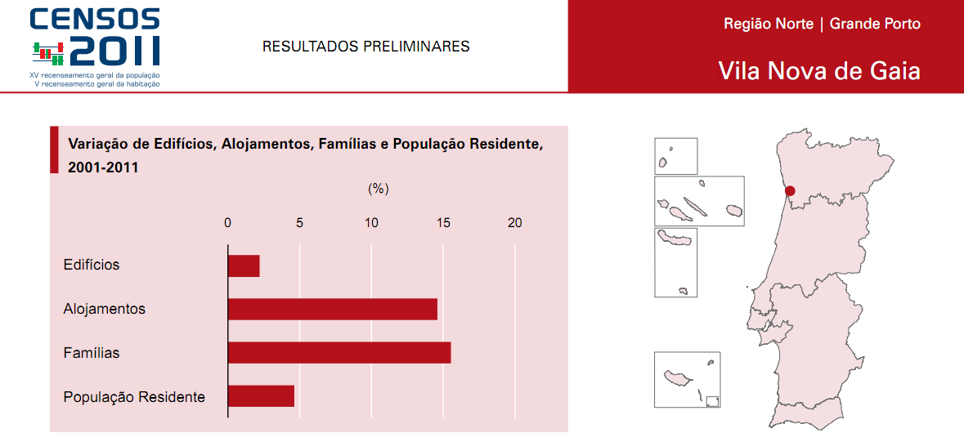
Imagem 1: Análise social do concelho de Gaia
A nível social, verifica-se um aumento de 5% da população residente, respeitante ao ano de 2011, comparativamente ao ano anterior, bem como de 15% no que respeita ao número de famílias. Os alojamentos também acompanham a tendência de aumento. Já os edifícios foram expandidos, embora apresentem uma variação reduzida. Tendo em conta o aumento da taxa de variação da população residente, este fator leva a um aumento de potenciais públicos-alvo da propaganda cultural e a potenciais consumidores culturais que pretendemos atrair.
Já a nível cultural, é de realçar a diminuição de verbas, consequência direta do agravamento da crise económica e do próprio endividamento a que o concelho de Vila Nova de Gaia está sujeito.
A Conta de Gerência demonstra que o movimento associativo do concelho tem vindo a perder apoio económico. As verbas transferidas para essas instituições em 2010 diminuíram 32,4% face a 2009, o que se reflete na atividade desportiva e cultural da comunidade.
O próprio orçamento camarário define para o setor cultural verbas anuais cada vez menores. Verifica-se um decréscimo constante, resultante dos fatores já mencionados, a par da consequente diminuição da receita neste setor, de valor meramente simbólico, face à despesa.

Tabela 1: Despesas anuais no setor cultural da CM Gaia
Ano | Despesa
2008 | 3.142.020,00€
2009 | 2.020.000,00€  (previsão de 2008)
2010 | 1.396.160,00€
2011 (previsão) | 1.228.880,00€
2012 (previsão) | 1.115.000.00€

Tabela 2: Receitas anuais no setor cultural da CM Gaia
Ano | Receita
2008 – serviços sociais, culturais e desportivos | 130.170,00€
2008 – serviços culturais | 50.000€
2009 – serviços culturais | (ausência de dados)
2009– serviços sociais, culturais e desportivos | (Ausência de dados)
2010 – Serviços sociais, culturais e desportivos | 25.600,00€
2010- serviços culturais | 3.500€
2011 – Serviços sociais, culturais e desportivos (previsão) | 17.170,00€
2011 – Serviços culturais (previsão) | 2.000€

Podemos verificar que, de ano para ano, as despesas relativas ao setor cultural da CM de Gaia têm vindo a diminuir significativamente, acompanhando a tendência da descida acentuada de receitas, que, este ano, se posicionam – no que ao aspeto cultural única e exclusivamente se refere – nos 2.000€. Verifica-se uma discrepância entre as receitas e as despesas geradas por este setor, sendo que as despesas são significativamente superiores às receitas – meramente simbólicas - no que ao nível cultural concerne.
Variável tecnológica
No que a esta variável diz respeito, verifica-se um aumento do acesso às novas tecnologias por parte dos cidadãos gaienses e de cidades periféricas.
Prova disso é o facto de que a página de facebook “Gaia é Cultura” já excedeu o limite de “amigos”, tratando-se agora de uma página de fãs com mais de 10.000 “amigos”.
Já no meio físico da Casa da Juventude de Gaia, existe um espaço dedicado à promoção dos jovens artistas de Gaia e ao desenvolvimento de competências nas novas tecnologias de informação, tendo ainda à disposição uma pequena galeria de arte onde poderão ser expostas todo o tipo de obras.
Neste espaço, é disponibilizado o acesso à Internet totalmente gratuito.
Ainda nesta vertente, a cidade conta com o Parque Empresarial de Ciência e Tecnologia, localizado em S. Félix da Marinha – GAIA PARK.
Este trata-se de um pólo catalisador de competências científicas e tecnológicas de apoio à atividade económica local, como forma de contribuir para a criação de um contexto económico e social favorável à captação de investimento tecnologicamente avançado e à fixação de mão de obra qualificada.
Obedece a um modelo de parceria público-privada envolvendo o Município, estabelecimentos de ensino superior (UP, UA e IPP), instituições de I&D, associações empresariais, organismos estatais de apoio à atividade empresarial e empresas de base tecnológica.
Tem como objetivos estratégicos: a afirmação de Vila Nova de Gaia como território de excelência empresarial; o fomento do aparecimento de uma nova economia local moderna e inovador; bem como atrair e gerar projetos empresariais de elevada componente tecnológica.
Assim, tanto o meio virtual, como os meios físicos mencionados assumem especial pertinência para veicular mensagens da Casa da Cultura da Câmara Municipal de Gaia, como para estabelecer parcerias científicas e culturais no que respeita ao GAIA PARK.
Variável ambiental
A nível ambiental, o concelho de Gaia detém um enquadramento favorável.
Prova disso são os seguintes factos: o Município de Vila Nova de Gaia subscreveu a "Carta de Aalborg", ou Carta das Cidades Europeias para a Sustentabilidade. Trata-se de um documento que representa o compromisso do Município com o desenvolvimento sustentável, reforçando a importância das autoridades locais na sua promoção.
Já as praias de Gaia obtiveram a classificação "Praia com Qualidade de Ouro 2011", atribuída pela Quercus - Associação Nacional de Conservação da Natureza, o que reforça a avaliação muito positiva da Associação Bandeira Azul da Europa na atribuição de bandeiras azuis a todas as zonas balneares do concelho.
Estes fatores são de importância significativa para o reforço dos meios físicos que podem ser alvo de aproveitamento para o desempenho de atividades recreativas e culturais. Na posse de locais ambientais apelativos, e no aproveitamento destes recursos naturais, os eventos culturais a decorrer nesses espaços físicos têm maior tendência a extrair dos participantes uma opinião favorável.
Ainda de referir como meio físico de qualidade, conta-se o parque biológico de Gaia. Primeiro centro permanente de Educação Ambiental do país, o Parque Biológico de Vila Nova de Gaia consiste numa área agroflorestal deste concelho, com 35 hectares, onde vivem em estado selvagem centenas de espécies de animais e plantas. Também o Zoo Santo Inácio se define como um espaço agradável, o qual pode ser aproveitado para iniciativas culturais. Ambos os espaços físicos assumem igual importância no aproveitamento para a cooperação com eventos de índole cultural.
3.3 Análise SWOT
Para o desenvolvimento de um plano de comunicação estratégico, é imprescindível a análise do ponto de situação da instituição em causa, quer a nível financeiro, social, económico e ambiental. Ao prever situações de ameaças e de oportunidades, é possível antecipar o desenvolvimento de ações que causem impacto sobre a imagem da organização. O posicionamento da empresa deve ser considerado tendo em conta os fatores internos (pontos fortes e fracos) e fatores externos (mercado), preparando planos para enfrentar as ameaças e percebendo oportunidades mais adequadas aos objetivos e recursos da organização. [Fischer, 2002]
Depois de se obter a matriz swot, é possível diagnosticas dois elementos: o motor e o travão.O motor de uma empresa pode ser um líder incontestado. É a grande força de um partido. É a força de quem tem maior ponderação positiva. Obtém-se somando todas as forças transversais à atratividade. A que tiver maior ponderação positiva é o motor. O travão é a fraqueza que mais impede a empresa. É a fraqueza com a maior pontuação negativa.
Oportunidades Externas à empresa  1- Aumento do consumo de cultura por parte da população mais jovem  2 - Investimento de fundos europeus em projetos culturais dos países-membros  Apoio externo do Mecenato  Apoio de empresas filantrópicas | Forças  1- Localização: Pelouro da Cultura está sediado no centro de Gaia  2 -Interface com os vários equipamentos municipais  3 -Co-patrocínios com entidades camarárias homólogas e empresas de Gaia  4- Boa relação com associações de Gaia
Ameaças  1 -Constrangimentos financeiros de ordem externa (Governo);  2- Desertificação no centro de Gaia à noite  3- Diminuição do poder de compra  4- Escape dos munícipes para as atividades do concelho do Porto | Fraquezas  1- Orçamento financeiro reduzido  2- Dependência das infraestruturas camarárias;  3- Burocracia;  4- Limitação da atuação à esfera central concelhia

Observamos a existência de travões internos na estrutura camarária em questão que se sobrepõem aos motores internos. A burocracia e a dependência das estruturas camarárias conduzem a um maior número de travões em comparação com os motores. No que respeita à caracterização externa das características em análise, existe um equilíbrio entre as oportunidades e as ameaças. Objetivo será o de contornar as ameaças através de alternativas reais e viáveis.
Formulação de objetivos
A elaboração do diagnóstico estratégico da empresa através do modelo SWOT deve levar à formulação de objetivos estratégicos para a empresa. Os objetivos que forem definidos devem ser consentâneos com as conclusões a que se chegou no ponto anterior.
Existem alguns princípios que não podem ser esquecidos quando se elaboram e escolher as metas a atingir:
- Coerência horizontal: Os objetivos dos órgãos situados no mesmo nível organizacional devem estar em consonância e ser coerentes entre eles para evitar conflitos e incompatibilidades.
- Coerência vertical: Os objetivos de um nível organizacional devem ajudar à realização dos objetivos do nível organizacional imediatamente superior.
- Comunicação total: Os objetivos globais da organização devem ser conhecidos e compreendidos por todos os níveis hierárquicos da empresa.
Por outro lado, para ser eficaz e levar de facto a resultados úteis para a empresa, é preciso que:
- a) Esteja definido um horizonte temporal: os resultados devem ter um timing preciso
- b) Seja escolhido um responsável,
- c) Se defina uma unidade de medida para avaliar os avanços dos vários objetivos
- d) Os objetivos estejam quantificados.
Como transformar uma ameaça em oportunidade
Uma ameaça, portanto um fator externo que pode vir a afetar o funcionamento da empresa, não é necessariamente uma má notícia. De facto, ele pode provocar o aparecimento de um novo ponto forte na empresa. Para isso, os gestores devem perceber como este novo facto (como por exemplo, imposições legais mais restritivas sobre os produtos vendidos pela empresa) pode ser explorado pela empresa de modo a retirar um benefício real. O aparecimento de um novo produto inovador por parte de um concorrente, tipicamente uma ameaça à quota de mercado, pode tornar-se num novo conjunto de capacidades da empresa. Normalmente são as empresas maiores que têm mais capacidade para reagir de forma positiva às constantes ameaças que se colocam. No entanto, muitas PME também podem ganhar neste jogo.
Assim, quais as condições para que uma ameaça possa ser transformada em oportunidade?
- A) A empresa tem que possuir visão estratégica para avaliar corretamente as ameaças como sendo oportunidades escondidas
- B) A empresa precisa de possuir os recursos, financeiros, materiais e humanos para poder executar as alterações necessárias (por exemplo, o lançamento de um novo produto)
- C) Finalmente, a empresa tem que reagir com rapidez. As empresas concorrentes podem também ter visto a oportunidade latente.
A nova análise SWOT
Retomando o que foi exposto anteriormente, é possível dizer que as ameaças (Threats), em certos casos, não são mais do que oportunidades no futuro próximo. Assim, a nova análise SWOT substitui o fator "ameaças" ("Threats") pelo fator "tempo" ("Time"). A componente temporal é cada vez mais importante na estratégia das empresas. Muitas das ameaças, tipicamente a entrada de produtos concorrentes melhores no mercado, podem ser equacionadas como uma avaliação de quando é que a empresa deve introduzir novos modelos dos produtos já existentes, sejam eles evoluções dos modelos atuais ou modelos substitutos.
A eliminação do fator ameaças do raciocínio estratégico leva a uma abordagem mais positiva mas também pró-ativa. As organizações empresariais devem, antes do mais, fazer um esforço para melhorar as suas competências. Só desta forma estarão aptas a tirar o máximo proveito das oportunidades que vão surgir. Tudo é uma questão de decidir qual é o timing mais apropriado para efetuar as alterações necessárias aos produtos, ou aos serviços, propostos pela empresa aos seus clientes. Refira-se que este timing é muito variável de setor para setor.
O quadro exposto anteriormente é assim alterado para o seguinte:
Pontos Fortes | Oportunidades a Curto/Médio Prazo | Oportunidades a Médio/Longo Prazo
- Localização: Pelouro da Cultura está sediado no centro de Gaia  - Interface com os vários equipamentos municipais  - Copatrocínios com entidades camarárias homólogas e empresas de Gaia  - Boa relação com associações de Gaia | - Organizar eventos vinícolas em parceria com as caves do Douro, no prazo de 6 meses.  - Organização do evento “O Teatro sai à Rua”, todas as noites de sábado, a partir de março 2012 até maio 2012. | - Solicitar apoio do mecenato e filantropia por parte de empresas promotoras de eventos culturais.  - Promover atividades na casa da Cultura e na avenida da República, em parceria com os movimentos associativos do concelho.
Pontos Fracos  - Orçamento financeiro reduzido  - Dependência das infraestruturas camarárias;  - Burocracia;  - Limitação da atuação à esfera central concelhia | - Promoção de 50% aos portadores do Passaporte Cultural em eventos musicais, a decorrer no verão de 2012 – junho, julho e agosto.  - Promoção de eventos que integrem a participação ativa dos cidadãos como “Shall We Dance?” e “Desvenda os Segredos do Palco!”. | - Elaborar campanhas promocionais, como “Pague 1, leve 2 bilhetes”, para fazer face à diminuição do poder de compra  - Antecipar atividades do concelho de Gaia em relação às do Porto, aumentando o nível de atratividade.

Refira-se, finalmente, que há também quem prefira a designação "oportunidades e risco" à abordagem clássica de "oportunidades e ameaças".
Assim, a análise SWOT, ou seja a análise dos pontos fortes e fracos da empresa, das oportunidades e das ameaças, é um instrumento precioso para qualquer organização, não necessariamente uma empresa. Permite fazer o ponto da situação, com o grau de profundidade que se pretende e construir uma grelha para as decisões estratégicas a tomar, no presente e no futuro.

3.4 Principais objetivos do planeamento estratégico
Dentro do planeamento promocional, a análise do processo de comunicação, na qual se inserem os objetivos do planeamento estratégico, é fulcral para as restantes etapas. Assim, os objetivos de comunicação referem-se ao que a empresa procura realizar com o seu plano promocional, sendo geralmente determinados em termos da natureza da mensagem a ser comunicada ou quais os efeitos de comunicação que devem ser alcançados. [ Belch, George; Belch, Michael, 2008].
Estes tratam-se, pois, de uma força orientadora para o desenvolvimento de toda a estratégia de comunicações de marketing e dos objetivos para cada área do mix promocional, podendo incluir a criação de consciência ou conhecimento sobre um produto e seus atributos e benefícios; a criação de uma imagem ou o desenvolvimento de atitudes favoráveis, preferências ou intenções de compra.
Assim, numa escala de objetivos gerais, o objetivo geral primordial consiste em aumentar o número de iniciativas culturais promovidas pelo município de Gaia no espaço de um (1) ano.
Objetivos gerais | Objetivos específicos
- Aumentar o número de iniciativas culturais promovidas pelo município de Gaia no espaço de um (1) ano.  - Incrementar o consumo de cultura pelos públicos-alvo (segmento populacional residente na área do concelho de Gaia e do concelho do Porto.) | -Incrementar o número de atividades dinamizadoras da zona ribeirinha/ zona histórica;  - Estabelecer um protocolo cultural com o pelouro da Cultura do Porto;  - Angariar públicos do Porto para Gaia;  - Personalizar a oferta cultural consoante o critério socioprofissional (música rock ; teatro; dança vocacionada para faixa etária dos 6-18 anos; jornadas de debates filosóficos para os jovens estudantes da classe média entre a faixa dos 18 aos 28 anos; música clássica e teatro vocacionados para classe média-alta entre a faixa dos 29 aos 59; encontros de grupos etnográficos da região para promover o folclore, vocacionada para classe média-baixa entre a faixa dos 60 aos 80)

Objetivo: aumentar o número de iniciativas culturais promovidas pelo município de Gaia no espaço de um (1) ano.
Incrementar o número de atividades dinamizadoras da zona histórica – como?
- Através da realização de um roteiro vinícola às caves do Douro, por via de criação de parcerias com uma empresa de viagens e com as próprias caves, dirigindo grupos de turistas pela rota das caves do famoso Vinho do Porto. Visitas com um período de três horas, conduzidas por um guia bilingue.
- Avançando com o processo de cedência de um espaço na Real Companhia Velha, de forma a criar uma Cinemateca/Museu do Cinema, iniciativa ainda em fase de estudo pela Câmara Municipal de V. Nova de Gaia e idealizada por Mário Dorminsky;
- Incrementar o número de atividades dinamizadoras da zona ribeirinha – como?
- Rentabilizar a panorâmica visual que a viagem por teleférico até à zona ribeirinha oferece, cobrando um valor descriminado a cada turista [2 euros por visitante], à semelhança de outras cidades europeias;
- Potenciar o Convento Corpus Christi, através de organização de eventos culturais no seu interior;
-Criar uma parceria com os bares da zona ribeirinha, alugando o espaço de um bar dos mais frequentados para a realização de um café-concerto mensal com bandas da cidade do Porto, de forma a atrair esse público-alvo;
- Criar um espaço cultural na zona ribeirinha ao ar livre, com um suporte físico para dias que chovam, no qual se realizem “leituras à beira-rio”, dando a conhecer autores nacionais e estrangeiros.
- Personalizar a oferta cultural consoante o critério socioprofissional – como?
DANÇA E TEATRO – através de parcerias protocolares com as escolas de dança Ginasiano e teatro-dança La Marmita, de forma a promover a dança junto dos mais jovens mais carenciados, oriundos da classe média-baixa [pertencentes à faixa etária entre os 6 e os 18 anos], para que, através do passaporte cultural, que oferece descontos, possam frequentar as escolas de dança a preços reduzidos (após comprovativo de efetiva carência, mostrando os respetivos documentos, pagariam apenas 20% do total);
MÚSICA- através da organização de concertos mensais num bar da zona ribeirinha [jovens da faixa etária entre os 18 e os 35anos]; através da organização de um concerto de música clássica mensal no Cineteatro Eduardo Brazão e Auditório Municipal de Gaia [dirigido a uma faixa etária entre os 28 e os 48 anos, profissionais liberais, de classe média, classe média-alta;
LITERATURA – através da promoção de um ciclo de leituras semanais à beira-rio, com a presença assegurada de um escritor conhecido da nossa praça a cada mês.
- através da atribuição de dois vales de cinema grátis aos jovens que executarem um resumo de 5 livros que tenham lido no espaço de um mês, requisitados na Biblioteca Municipal de Gaia, sendo os respetivos resumos aí entregues.
ARTES PLÁSTICAS /PINTURA – continuar com a inauguração de exposições nos diversos equipamentos culturais municipais de Gaia, incitando os jovens a visitá-las de forma gratuita mediante a apresentação do Passaporte Cultural, através de publicidade na página de Facebook “Gaia é Cultura”.
- Estabelecer um protocolo cultural com o pelouro da Cultura do Porto/Angariar públicos do Porto para Gaia – como?
- através da criação de um concerto anual de solidariedade, que crie rentabilidade para a Câmara Municipal, adquirindo-se o patrocínio de ambas as Câmaras (Porto e Gaia), bem como de empresas patrocinadoras e, ao mesmo tempo, seja atribuída uma percentagem simbólica (20%) a uma instituição de solidariedade situada em Gaia, neste caso, a aldeia de crianças S.O.S Internato, situada na freguesia de Gulpilhares.

Ao humanizar este evento, apelando à generosidade dos cidadãos, potenciar-se-á um maior fluxo de visitas dado a solidariedade ser transversal a todos, independentemente dos gostos culturais de cada um. Convidado especial para o concerto anual do evento Gaia Solidária 2011: Pedro Abrunhosa.
3.5 Posicionamento
Cultura como meio de educar e sensibilizar os cidadãos, que implica diferenciação, patente no slogan: “Gaia culta, Gaia justa”
O desafio em estabelecer uma marca é desenvolver profundas associações positivas em relação a ela. (Kotler, cit in Da Costa 2008). Cabe aos profissionais de marketing decidir em que níveis ancorar a identidade da marca. Kotler ainda destaca que uma marca pode trazer até seis níveis de significado, cit in (DaCosta 2008).
- Atributos. Uma marca traz à mente certos atributos – alta qualidade, prestigio, praticidade, modernidade, etc – que variam de um produto para outro;
- Benefícios. Os atributos devem ser traduzidos em benefícios funcionais e emocionais. O atributo praticidade poderia traduzir o beneficio funcional “não terei dificuldade em utilizar o produto”,
- Valores. A marca também diz algo sobre os valores da empresa;
- Cultura. A marca pode representar determinada cultura, assimilando suas características;
- Personalidade. A marca pode projetar certa personalidade;
- Consumidor. A marca sugere o tipo de consumidor que compra ou usa o produto.
Ainda segundo o autor citado [Kotler], uma empresa pode diferenciar o seu produto ou o seu serviço a partir de cinco dimensões: produto, serviços, canal e imagem.
A diferenciação de imagem baseia-se no facto de que os compradores reagem de maneira diferente às imagens de diferentes empresas e marcas. Nesse ponto, é importante definir imagem, que é a maneira como o público vê a empresa ou os seus produtos. Uma imagem efetiva precisa de exercer três funções:
- Estabelecer a personalidade do produto e a proposta de valor;
- Transmitir essa personalidade de maneira distinta, para que não seja confundida com a dos concorrentes;
- Comunicar um poder emocional que vai além de uma simples imagem mental.
Com o slogan “Gaia culta, Gaia justa”, o Pelouro da Cultura de VN de Gaia diferencia-se das demais políticas culturais dos restantes pelouros culturais a nível nacional, uma vez que apela à componente educacional. Ao aferir o caráter de justeza à cultura, conciliando os dois termos, a mensagem adquire o valor da marca – cultura em Gaia é sinónimo de educação e justiça; distingue-se, assim, dos demais pelouros camarários do país. O poder emocional está também patente uma vez que a geração do futuro quer-se culta nos valores de educação – e, com isso, transforma-se numa geração empreendedora, acirrando o orgulho da população-alvo. Também a Cultura assume relevância ao ser-lhe atribuído o atributo de educação ao invés da tradicional associação ao vocábulo “lazer” e às representações que este assume: diversão/entretenimento. De acordo com o histórico do pelouro da Cultura da Câmara de Gaia, sugere-se a criação do seguinte slogan: “Gaia culta, Gaia justa”.
Posicionamento: “Gaia culta, Gaia justa”
3.6 Segmentação
Públicos-Alvo
Aplicar-se-á neste plano de comunicação a segmentação geográfica, visto o público-alvo ser, independentemente da classe social, económica ou origem, o segmento populacional residente na área do concelho de Gaia e do concelho do Porto. É este o segmento-alvo geral a que o Pelouro da Cultura pretende atribuir a sua mensagem. “Na abordagem de segmentação geográfica, os mercados são divididos em diferentes unidades geográficas. Essas unidades podem incluir nações, Estados, municípios ou, até mesmo, bairros, dependendo de onde residem” [ Belch, George, Belch, Michael A, 2008]. Além disso, como vimos, a segmentação socioprofissional será determinante para a personalização da oferta cultural pelas diferentes classes sociais, bem como a segmentação etária.

3.7 – Estratégia
Mix da Comunicação
“A estratégia da mensagem [...] é a definição do conteúdo a ser comunicado para cada segmento de público, visando atingir os objetivos da comunicação." (Dias etal, 2006)
“Essa estratégia deve ser construída com base no posicionamento e na proposição de valor de mercado. Para isso deve apresentar os benefícios do produto e suas características mais importantes, justificando e transmitindo assim, credibilidade ao consumidor. (ib,ibidem)
Cada ferramenta do composto de comunicação deve ter a sua estratégia de mensagem sólida, coerente e integrada com os outros elementos do composto.
Para Kotler (2005, p. 338), “de maneira ideal, a mensagem deve atrair a atenção, manter o interesse, despertar desejo e impelir à ação.
Já Belch expõe sete variáveis fundamentais para uma comunicação integrada de marketing funcional e concretizável: Propaganda, Promoção de Vendas, Relações Publicas, Marketing de Causas, Marketing Direto, Vendas de Grupo e Internet.
Marketing Direto
Um dos setores com mais rápido crescimento na economia é o marketing direto, por meio do qual as organizações comunicam-se diretamente com os seus clientes-alvo, para gerar uma resposta e/ou transação.
Publicidade
A publicidade refere-se a comunicações impessoais relativas a uma organização, produto, serviço ou ideias, que não são diretamente pagas ou veiculadas por um patrocinador identificado (Belch, 2008)
Normalmente, aparece na forma de uma reportagem, de um editorial ou anúncio sobre uma organização e/ ou os seus produtos e serviços. Tal como a propaganda, a publicidade envolve a comunicação impessoal a um público de massas. Contudo, não é paga diretamente pela organização. Esta tenta fazer que com os media cubram ou veiculem uma reportagem favorável sobre um produto, serviço, causa ou evento para influenciar consciências, conhecimentos, opiniões, e/ou comportamentos. As técnicas utilizadas para obter publicidade incluem releases de notícias.
Relações Públicas
Esta trata-se da função de gerenciamento que avalia as atitudes públicas, identifica as políticas e os procedimentos de um individuo ou de uma organização com interesse publico e executa um plano de ação para obter entendimento e aceitação por parte do público. O seu objetivo é mais amplo, na medida em que o propósito é o de estabelecer uma imagem positiva da empresa entre os seus vários públicos.
As relações públicas utilizam a publicidade e uma variedade de outras ferramentas – inclusive publicações especiais, participação em atividades de comunidade
Assim, quando uma organização planeja e distribui informações, sistematicamente, na tentativa de controlar a sua imagem e o tipo de publicidade que recebe, está a praticar a atividade de relações públicas.
Marketing interativo/ pela Internet
A média interativa permite um fluxo de informação de modo a que os utilizadores possam participar e modificar a forma e o conteúdo das informações em tempo real. A Internet assume-se como o meio interativo que mais impacto tem sobre o marketing. Milhoes de empresas, de grandes corporações multinacionais e até pequenos negócios locais desenvolveram sites para promover os seus produtos e serviços, oferecendo informações aos clientes e clientes potenciais, interagindo com eles. O desenvolvimento de campanhas que integram as estratégias de Web torna-se cada vez mais recorrente.
Modelo de CIM de Belch
Publicidade
Objetivos | Dirigir a atenção para a Casa da Cultura da CM de Gaia. Sustentar uma imagem, instruir o público-alvo, e informa-lo de novos eventos e promoções com o Passaporte Cultural
Publico | Munícipes de Gaia e do Porto. Domicílios dos mercados geográficos primários e secundários. Mercado de turistas.
Tempo | Como determinado e permitido pelo orçamento, de forma a coincidir com os esforços promocionais.
Ferramentas/ Média | Televisão, rádio, jornais, revistas, malas diretas, outdoors, média voltada para turistas (televisão e revistas)

Promoções de vendas
Objetivos | Usar preço, produto e outras variáveis para atrair o público.
Publico | Segmentado, dependendo dos parceiros escolhidos, maioria do mercado de Gaia.
Tempo | Ajustado `as necessidades da Casa da Cultura da CM de Gaia, e dos seus patrocinadores.
Ferramentas/ Média | Folhetos, descontos em entradas de eventos (Passaporte Cultural), concursos.

Relações Públicas
Objetivos | Informar, educar, criar e manter uma imagem da Casa da Cultura da Câmara Municipal de Gaia e das suas atrações principais; reforçar a mensagem da propaganda
Publico | Local e nacional.
Tempo | Progressivo.
Ferramentas/Média | Cobertura da maioria dos tipos de media, artigos em gerais e revistas locais, regionais, nacionais e internacionais, e em publicações como guias turísticos, folhetos e livros de exposições (etc), aparições do vereador da cultura no Porto Canal, em newsletters e programas de incentivo ``a cultura.

Marketing de causas/ Patrocínios corporativos/ eventos de associação
Objetivos | Promover fundos para associações culturais e grupos de crianças carenciadas do concelho de Vila Nova de Gaia, e promover programas e eventos especiais realizados em parceria com os patrocinadores (de que ´´e exemplo o evento musical “Gaia solidária)
Publico | Munícipes de Gaia, do Porto e Parceiros Corporativos
Tempo | Coincidir com as necessidades de ambas as parcerias.
Ferramentas | Devem envolver propaganda, publicidade, descontos, promoções.

Marketing Direto
Objetivos | Manter uma grande e poderosa base de patrocinadores financeiros e políticos.
Publico | Local, regional, nacional e internacional.
Tempo | Progressivo, promoções para portadores do Passaporte Cultural o ano inteiro.
Ferramentas | Mensagem publicitária e média exterior

Internet
Objetivos | Promover informações sobre a Casa da Cultura, programas, formas de associações e atividade de relações públicas.
Publico | Todo o publico interessado em adquirir mais informações sobre os eventos culturais promovidos pela Câmara de Gaia
Tempo | Progressivo e atualizado frequentemente
Ferramentas | Site da Casa da Cultura e página de facebook “Gaia e Cultura”

Média impressa
(jornais, revistas)
Relações Públicas/ Publicidade

Marketing direto
Média de radiodifusão (TV/RÁDIO)
Público-alvo
Promoção de vendas
Média exterior
Product placement (inserções de produto em TV e cinema)
Ponto-de-venda
Venda pessoal
Word-of-mouth (passa-a-palavra)
Eventos e patrocínios

Figura 1. Ferramentas das CIM de Contacto com o Público (Belch, 2008)

3.7.1 janeiro: calendarização; estratégia
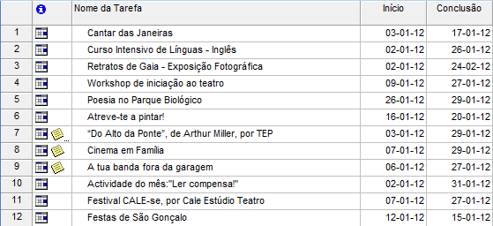
Cantar das Janeiras (já existente)
Estratégia de comunicação
- Objetivo específico: consciencializar os cidadãos para a festividade da época.
Instrumentos de divulgação |  | Target
- Internet: página de facebook “Gaia é Cultura”; site Casa Barbot.  - Publicidade: distribuição de 500 flyers publicitários por pontos centrais das freguesias participantes. |  | Cidadãos das diversas freguesias de Gaia.
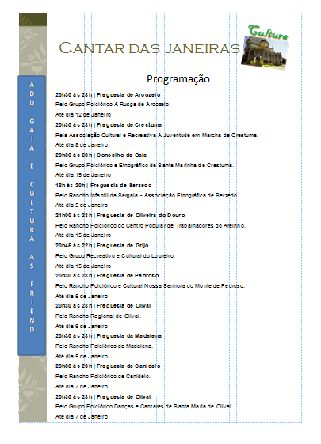
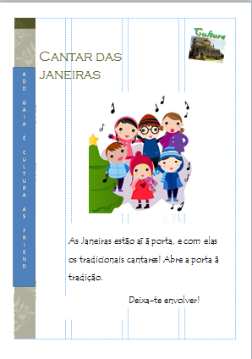
Estratégia criativa
No que à estratégia criativa concerne, existe um apelo emocional relevante. A programação é baseada nos anos anteriores, uma vez que existe a tradição de, ano após ano, se cantarem as Janeiras nas freguesias do concelho.
A nível de melhoria da transmissão de informação, dever-se-ia distribuir panfletos de forma a existir um contacto físico com o produto (marketing direto) nas sedes das freguesias participantes.
A estratégia de Internet deve apelar às características da época de generosidade, transmitindo uma mensagem positiva de esperança.
Os restantes instrumentos do marketing mix não se justificam, uma vez que se trata de um evento recorrente (não existe inovação por parte do produto).
Curso Intensivo de Línguas – Inglês; curso em parceria com FLUP
Estratégia de comunicação:
Objetivo específico: atrair a população académica não só de Gaia mas também do Porto, de forma a complementar os seus conhecimentos linguísticos na área do Inglês e a rentabilizar essa iniciativa.
Instrumentos de divulgação | Target
a) Internet: página de facebook “Gaia é Cultura”; site Casa Barbot.  b) Propaganda: distribuição de 1000 flyers publicitários pela Escola Superior de Saúde, faculdades da Universidade do Porto (FLUP, FEUP, FEP, FCTUP, FBAUP, FDUP, ISSSP).  c) Promoções de vendas: Preço inicial: 100€; Pack 4 semanas: desconto de 20%; Pack 2 semanas: desconto de 60% | grupo sociocultural de classe média, média-alta, com idades compreendidas entre os 18 e os 25 anos  (massa estudantil) tendo em vista o complemento da sua formação académica; segmento geográfico Gaia-Porto
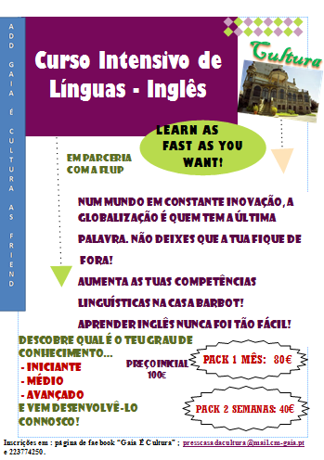
,
Estratégia criativa:
Na estratégia criativa em análise, existe um apelo informativo/ racional: foca-se na necessidade prática, funcional ou utilitária do consumidor pelo produto ou serviço e as características da importância do curso são enfatizadas. O motivo educacional desencadeia a preocupação em responder às necessidades emergentes do quotidiano. Assim, existe uma necessidade implícita a que as promoções de vendas dão azo a que seja satisfeita, tendo em conta as promoções que são levadas a cabo. Assim, o fator preço é menorizado, existindo uma maior probabilidade de aceitação por parte do potencial target.

Retratos de Gaia – exposição fotográfica
Estratégia de comunicação:
1.4 Retratos de Gaia
1.4.1 Estratégia de comunicação
Objetivo específico: Sensibilizar os cidadãos do segmento geográfico Gaia/Porto para a arte fotográfica respeitante ao concelho de Gaia.
Instrumentos de divulgação | Instrumentos de divulgação | Target
a) Internet: página de facebook “Gaia é Cultura”; site Casa Barbot.  b) Publicidade: distribuição de 500 flyers publicitários pelos equipamentos culturais do concelho, El Corte Inglês e Norteshopping; Preço: 2€  c) Promoção de vendas: Happy hour, entrada diária gratuita entre as 21h e as 22h, mediante apresentação do passaporte cultural.  d) Patrocínio: Gaianima | e) Relações Públicas: envio de press-releases para as redações dos jornais regionais “O Gaiense”, “Notícias de Gaia”, “A Voz de Gaia”, da secção cultural dos jornais nacionais “JN”, “Público” e “DN” e para a rádio local “Gaia FM”. | grupo sociocultural de classe média, média-alta, segmento geográfico Gaia-Porto

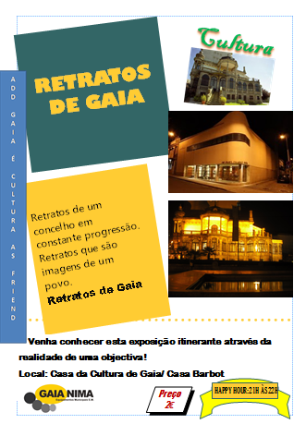
Estratégia criativa
Os apelos emocionais estão relacionados com as necessidades sociais e/ou psicológicas dos consumidores em adquirir um produto ou serviço. Neste caso, estamos perante o apelo emocional, sendo que a marca agrega valor identitário: Gaia como retrato de um povo.

Workshop de iniciação ao teatro
Estratégia de comunicação
Objetivo específico: motivar os jovens para a aprendizagem de técnicas teatrais.
Instrumentos de divulgação* | Target
a) Internet: página de facebook “Gaia é Cultura”; site Casa Barbot.  b) Publicidade: distribuição de 500 flyers publicitários pelas escolas básicas e secundárias do concelho de Gaia.  c) Promoções de Vendas: As cinco primeiras inscrições são gratuitas | público-alvo da faixa etária dos 12 aos 18 anos

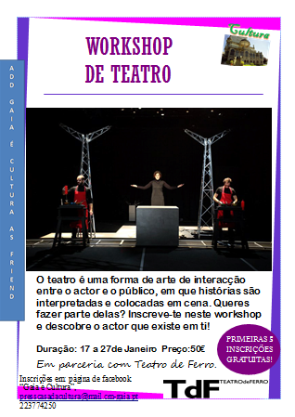
* Não se justifica a utilização dos restantes instrumentos, pois trata-se de uma iniciativa sem caráter noticioso.
Estratégia criativa
A estratégia criativa pauta-se por uma identificação clara do tema: teatro. O objetivo é o de despertar o desejo no consumidor, de forma a que este se sinta impelido a desenvolver a sua aptidão nesta vertente performativa.
Combina apelos racionais e emocionais, na medida em que, por um lado, a informação é objetiva e rigorosa e, por outro, existe o apelo à ação, ao desafio que é colocado perante o potencial consumidor, de forma a que a atratividade suplante os receios deste. Os benefícios do produto são inerentes ao mesmo: o desenvolvimento das técnicas teatrais.

6.5 Poesia no Parque Biológico
1.6 Poesia no Parque Biológico
1.6.1 Estratégia de comunicação

Poesia no Parque Biológico
Objetivo específico: fomentar o interesse pela poesia nos núcleos familiares da comunidade gaiense e, simultaneamente, atrair a atenção do target para a visita ao Parque Biológico de Gaia.
O que dizer? | Instrumentos de divulgação | Target
Porque o espaço verde convida à leitura, a poesia nasce em comunhão com a Natureza. Traz o teu poema e participa nesta iniciativa!  Declamadores convidados: Lourdes dos Anjos e Marisa Sousa Silva | a) Internet: página de facebook “Gaia é Cultura”; site Casa Barbot.  b) Publicidade: distribuição de 500 flyers pelas escolas básicas e secundárias do concelho de Gaia.  c) Relações Públicas: envio de press-releases para as redações dos jornais regionais “O Gaiense”, “Notícias de Gaia”, “A Voz de Gaia”, da secção cultural dos jornais nacionais “JN”, “Público” e “DN” e para a rádio local “Gaia FM”.* | segmento geográfico de Gaia, classe média

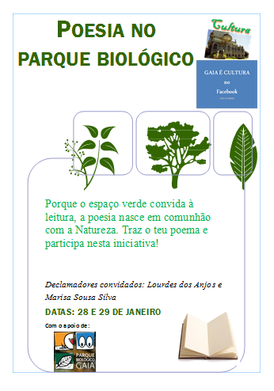
*Não se justifica a utilização dos restantes instrumentos, pois trata-se de uma iniciativa gratuita, de caráter instrutivo.
Estratégia criativa
O intuito desta ação de comunicação é meramente instrutivo: o objetivo central é o fomento do interesse pela poesia. Contudo, ao mesmo tempo, enaltece-se um espaço ambiental de relevância no seio de Gaia: o Parque Biológico. É na combinação do evento poético com o meio físico que se dá uma simbiose produtora de harmonia.
Prevalece, assim, uma imagem de equilíbrio e serenidade. A participação dos cidadãos não só enaltece o Pelouro da Cultura como o Parque Biológico de Gaia.

“Atreve-te a pintar!”
Estratégia de comunicação
Objetivo específico: fomentar o interesse pela pintura, retirando simultaneamente rentabilidade da iniciativa.
Instrumentos de divulgação | Target
a) Internet: página de facebook “Gaia é Cultura”; site Casa Barbot.  b) Publicidade: distribuição de 500 flyers promocionais pelas escolas básicas e secundárias do concelho de Gaia.  c) Promoções de vendas: primeiras cinco inscrições são gratuitas! Preço:20€ | público-alvo da faixa etária dos 12 aos 18 anos
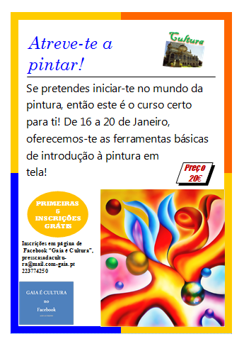
Estratégia criativa
Na comunicação da iniciativa, existe o apelo ao início da atividade de uma arte menos comum e, como tal, de valor acrescentado.
Assim, de forma prática e informativa, é dado a conhecer a possibilidade de se iniciar no mundo da pintura sem a pressão de notas nem de exigências técnicas.
O uso de cores chamativas pretende atrair a atenção do potencial consumidor.

Peça de teatro “Do Alto da Ponte”, de Arthur Miller, por TEP (programação do TEP)
Estratégia de comunicação
Objetivo específico: convidar a comunidade gaiense a participar da peça teatral encenada pelo Teatro Experimental do Porto, a decorrer no Auditório Municipal. Fomentar o diálogo com o TEP.
Instrumentos de divulgação | Target
a) Internet: página de facebook “Gaia é Cultura”; site Casa Barbot.  b) Publicidade: distribuição de 500 convites pelas moradas registadas na base de dados do Pelouro da Cultura.  c) Promoções de vendas: evento com 50% de desconto mediante apresentação do passaporte cultural. (1,5€) | segmento geográfico de Vila Nova de Gaia
“Cinema em Família”
Estratégia de comunicação
Objetivo específico: evento destinado a oferecer uma vasta gama de filmes recentes ao público em geral.
Instrumentos de divulgação | Target
a) Internet: página de facebook “Gaia é Cultura”; site Casa Barbot.  b) Publicidade: distribuição de 500 convites pelas moradas registadas na base de dados do Pelouro da Cultura.  c) Promoções de vendas: Na compra de 5 bilhetes, oferecemos dois! | famílias do concelho de Gaia
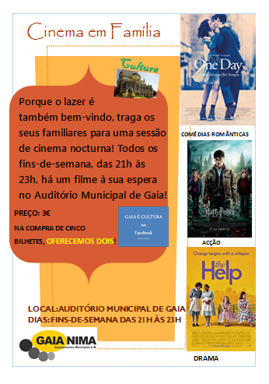
Estratégia criativa
A comunicação deste anúncio faz-se sobretudo através do apelo emotivo ao consumidor: o convite à família é uma estratégia claramente emocional; o apelo aos diversos géneros de filmes, comédia, ação, drama, impele o consumidor a sentir desejo pela vasta gama de produtos oferecidos.
Também a promoção de vendas, destacada a amarelo, alicia o target a participar nesta iniciativa.

Concurso: A tua banda fora da garagem!
Estratégia de comunicação
Objetivo específico: cativar os elementos jovens de bandas de garagem para um evento que os catapulte para a praça pública e que dê a conhecer o seu trabalho publicamente. Além disso, constitui também objetivo atrair jovens da área do Porto para a zona de Gaia.
Instrumentos de divulgação | Target
a) Internet: página de facebook “Gaia é Cultura”; site Casa Barbot.  b) Publicidade: distribuição de 800 flyers antecipadamente pelas faculdades da UP e nas escolhas secundárias do concelho de Gaia e do Porto.  c) Promoções de vendas: após eleição das quatro bandas vencedoras, produção do evento, a decorrer à sexta-feira durante o mês de janeiro, com 50% de desconto mediante apresentação do passaporte cultural. | jovens com idades compreendidas entre os 18 e os 25 anos, pertencentes aos concelhos de Gaia e do Porto.
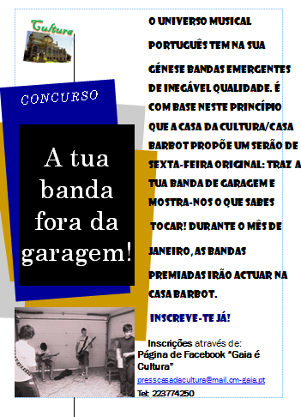
Estratégia criativa
A tática criativa centra-se numa abordagem direta ao Target, de interesse para o próprio, em que o panorama musical emergente é valorizado: assim, unem-se os interesses, existindo retorno pessoal para ambos: por um lado, a instituição reforça a sua notoriedade junto do target jovem e, por outro, os concorrentes sentem-se impelidos a participar perante o desafio que lhes é favorável, de forma a expandirem a sua arte musical.

“Atividade do mês” Ler compensa!
Estratégia de comunicação
Objetivo específico: Sensibilizar os jovens do segmento geográfico de Gaia para a importância da leitura.
Instrumentos de divulgação | Target
a) Internet: página de facebook “Gaia é Cultura”; site Casa Barbot.  b) Publicidade: distribuição de 500 flyers pelos equipamentos culturais do concelho, pelas escolas básicas e secundárias.  c) Patrocínios: ZonLusomundo | jovens do concelho de Gaia com idades compreendidas entre os 12 e os 18 anos.
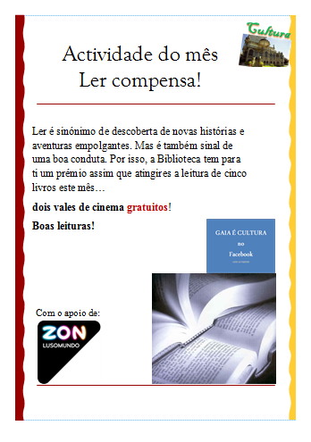
Estratégia criativa
A estratégia criativa centra-se numa relação de troca: em troca de leitura, o Target obterá determinado beneficio. Isto é, o investimento no consumo do produto (tempo) implica retorno garantido (vales de cinema).
O objetivo é também o de gerar fidelização por parte dos jovens leitores do concelho de Gaia.

3.7.2 fevereiro: calendarização; estratégia
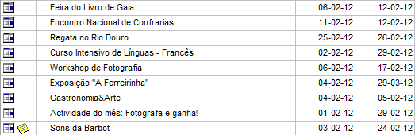
Feira do Livro de Gaia
Estratégia de comunicação
Objetivo específico: fomentar o interesse pela leitura; cativar públicos da zona Norte envolvente.
Instrumentos de divulgação | Target
a) Internet: página de facebook “Gaia é Cultura”; site Casa Barbot  b) Relações Públicas: envio de press-releases para as redações dos jornais regionais “O Gaiense”, “Notícias de Gaia”, “A Voz de Gaia”, “Valadares& a cidade em foco”, Audiência” e da secção cultural dos jornais nacionais “JN”, “Público” e “DN” e para a rádio local “Gaia FM” | segmento geográfico Norte (Gaia, Porto, Matosinhos)
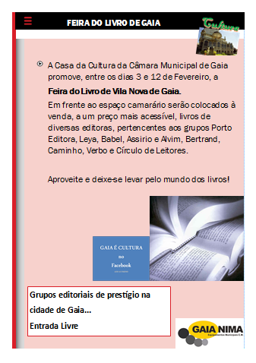
Estratégia criativa
O objetivo desta iniciativa é o de conotar a cidade de Gaia à atividade literária: esse mesmo objetivo é reforçado ao nível da comunicação.
O apelo a grupos editoriais de prestígio, deixando implícito tratar-se de uma oportunidade, enfatiza o teor persuasivo da mensagem.

Encontro Nacional de Confrarias - encontro destinado à promoção das confrarias gastronómicas gaienses e do reforço de laços com gastronomias nacionais.
Objetivo específico: reforçar o concelho de Gaia enquanto órgão dinamizador de atividades gastronómicas; dinamizar a zona ribeirinha.
Instrumentos de comunicação | Target
a) Internet: página de facebook “Gaia é Cultura”; site Casa Barbot.  b) Relações Públicas: envio de press-releases para as redações dos jornais regionais “O Gaiense”, “Notícias de Gaia”, “A Voz de Gaia”, da secção cultural dos jornais nacionais “JN”, “Público” e “DN” e para a rádio local “Gaia FM”. | público-alvo de faixa etária diversificada, oriundo dos segmentos geográficos da zona Norte.
Trata-se de um evento que não comporta custos diretos ao Pelouro da Cultura, embora contribua para aumentar a sua notoriedade. Apenas implica a deslocação das confrarias, as quais lucram com o negócio da venda.
Programa
 | SÁBADO | DOMINGO
9:30-12:30 | Apresentação das Confrarias | História das  Confrarias
13:00-14:00 | Almoço aberto ao público | Almoço aberto ao público
14:30-17:00 | Confraternização/Venda de  produtos | Confraternização/Venda de  produtos
17:00—19:00 | Cortejo das  Confrarias | Cortejo das  Confrarias

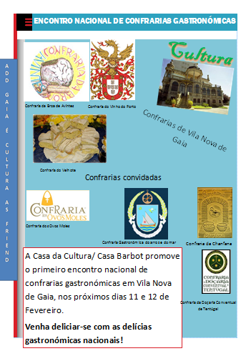
Estratégia criativa
O objetivo da tática criativa é o de enaltecer as confrarias que marcam presença no evento, demonstrando que os eventos não se cingem unicamente à zona concelhia, mas abrangem também parcerias com associações de outras zonas do país. Gaia surge, assim, com uma imagem de concelho acolhedor e hospitaleiro, pelo que o valor da marca é acrescido.

Regata no Rio Douro

Regata no Rio Douro
Objetivo específico: catalisar o público-alvo do Porto para as iniciativas culturais de Gaia.
Instrumentos de divulgação | Target
a) Internet: página de facebook “Gaia é Cultura”; site Casa Barbot.  b) Publicidade: distribuição de 1000 panfletos publicitários – 500 pela cidade de Gaia (100 em Madalena, 100 em Valadares, 100 em Mafamude, 100 em Oliveira do Douro, 100 na Granja);  500 pela cidade do Porto (100 na rua Santa Catarina, 100 na Avenida da Boavista, 100 no Palácio de Cristal, 100 no Estádio do Dragão, 100 na zona de Serralves).  c) Relações Públicas: envio de press-releases para as redações dos jornais regionais “O Gaiense”, “Notícias de Gaia”, “A Voz de Gaia”, da secção cultural dos jornais nacionais “JN”, “Público” e “DN” e para a rádio local “Gaia FM”. | públicos-alvo das cidades de Gaia e do Porto
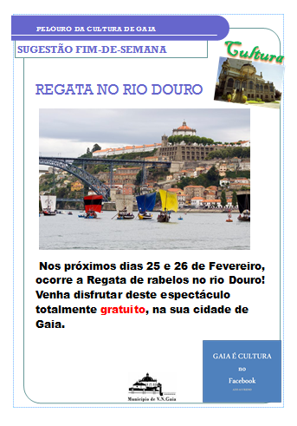
Estratégia criativa
Regata no Rio Douro
O objetivo desta comunicação é o de acrescentar valor à marca “Pelouro da Cultura”. Ao sugerir um fim de semana diferente do habitual, a instituição dá cartas, permitindo aos cidadãos optarem por uma atividade diferente.
A gratuitidade da iniciativa é também realçada, facto que aumenta a hipótese de levar os transeuntes mais curiosos a mergulhar neste convite.

Curso Intensivo de Línguas – Francês
Estratégia de comunicação/ Objetivo específico: atrair a população académica não só de Gaia mas também do Porto, de forma a complementar os seus conhecimentos linguísticos na área do Francês e a rentabilizar essa iniciativa.

Instrumentos de comunicação | Target
a) Internet: página de facebook “Gaia é Cultura”; site Casa Barbot.  b) Publicidade: distribuição de 1000 flyers publicitários pela Escola Superior de Saúde, faculdades da Universidade do Porto (FLUP, FEUP, FEP, FCTUP, FBAUP, FDUP, ISSSP).  c) Promoções de vendas: Preço inicial: 100€; Pack 4 semanas: desconto de 20%; Pack 2 semanas: desconto de 60% | grupo sociocultural de classe média, média-alta, com idades compreendidas entre os 18 e os 25 anos, (massa estudantil) tendo em vista o segmento geográfico Gaia-Porto.
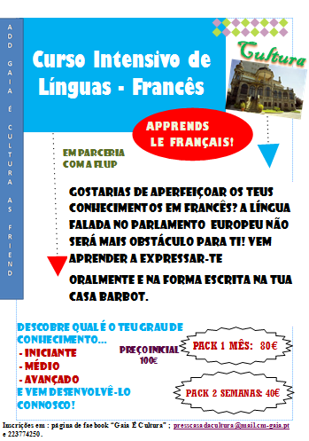
Estratégia criativa:
A comunicação baseia-se num tom coloquial: ao afirmar-se que a casa Barbot é “tua”, revela-se uma relação de proximidade com o potencial consumidor.
O apelo promocional trata-se de uma forma de atrair o nível de atratividade do produto. Também o apelo racional à importância da língua francesa no contexto europeu remete para a satisfação da necessidade do target perante os novos e constantes desafios da União Europeia, em que o domínio de várias línguas é cada vez mais tido em conta.

Workshop de fotografia
Objetivo específico: captar as camadas jovens do concelho para a arte de fotografar; captar target do concelho do Porto.
Estratégia de comunicação
Instrumentos de divulgação | Target
a) Internet: página de facebook “Gaia é Cultura”; site Casa Barbot.  b) Publicidade: distribuição de 500 flyers publicitários pelas moradas do concelho de Gaia registadas na base de dados do Pelouro da Cultura; 1 muppie na Avenida da República.  c) Relações Públicas: envio de press-releases para as redações dos jornais regionais “O Gaiense”, “Notícias de Gaia”, “A Voz de Gaia”, “Valadares& a cidade em foco”, Audiência” e da secção cultural dos jornais nacionais “JN”, “Público” e “DN” e para a rádio local “Gaia FM”. | jovens estudantes da faixa etária dos 18 aos 25 anos, dos segmentos geográficos Gaia e Porto.
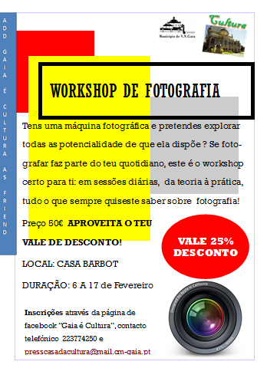
Estratégia criativa
Existe o apelo emocional e racional na mensagem: por um lado, a estratégia baseia-se na assumpção de que o target já possui o material necessário – máquina fotográfica -, sendo, portanto, um interessado, à partida, na matéria. Por outro lado, a promessa pressupõe que o target nutre uma paixão pela arte fotográfica (“tudo o que quiseste saber sobre fotografia”), pois é essa ponte emocional que, a par da oferta racional de uma formação em fotografia, proporciona as condições ideais para satisfazer as expectativas tidas pelo target.

Gastronomia&Arte
Estratégia de comunicação
Objetivo específico: educar o público-alvo para uma nova visão da gastronomia, que se pode aliar à arte.
Instrumentos de comunicação | Target
a) Internet: página de facebook “Gaia é Cultura”; site Casa Barbot.  b) Publicidade: distribuição de 500 flyers publicitários pelas moradas do concelho de Gaia registadas na base de dados do Pelouro da Cultura; 1 muppie na Avenida da República.  c) Promoções de vendas: 50% de desconto com apresentação do passaporte cultural  d) Marketing Direto: oferta de um manual  e) Relações Públicas: envio de press-releases para as redações dos jornais regionais “O Gaiense”, “Notícias de Gaia”, “A Voz de Gaia”, “Valadares& a cidade em foco”, Audiência” e da secção cultural dos jornais nacionais “JN”, “Público” e “DN” e para a rádio local “Gaia FM”. | chefes de família e apreciadores de gastronomia pertencentes ao concelho de Gaia.
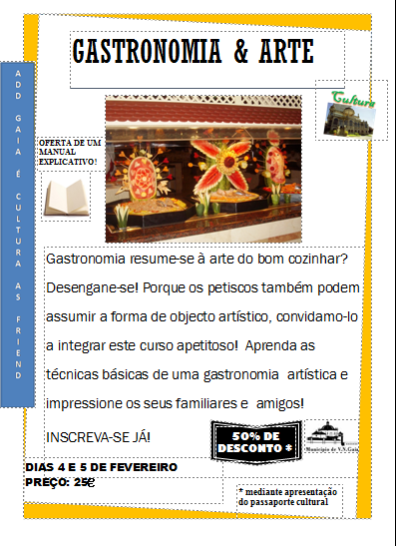
Estratégia criativa
Esta trata-se de uma mensagem de refutação (“Desengane-se!”), um tipo especial de mensagem com dupla abordagem, em que o comunicador apresenta ambos os lados de um determinado assunto, refutando o outro ponto de vista. Estas podem ser úteis quando os anunciantes querem construir atitudes que resistam a mudanças e devem-se defender contra ataques ou críticas sobre os seus produtos ou serviços [Belch, 2008]

3.7.3 março: calendarização; estratégia
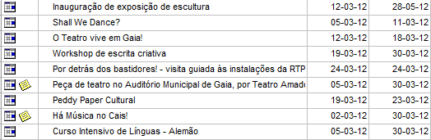
“SHALL WE DANCE?” – festival de dança, organizado em parceria com as escolas de dança “La Marmita” e “Ginasiano”.
Estratégia de comunicação
Objetivo específico: instigar a comunidade gaiense, nomeadamente crianças e adolescentes, de faixa etária entre os 6 e os 18 anos, a comprometerem-se com o exercício de vários géneros de dança em comunidade. Reforçar laços entre academias de dança e Câmara. Parceria público-privada.

Instrumentos de comunicação | Target
Internet: página de facebook “Gaia é Cultura”; site Casa Barbot.  Publicidade: Distribuição de panfletos publicitários e convites pelas escolas básicas e secundárias das freguesias de Gaia, uma vez que abrange a faixa etária respetiva aos mais novos/jovens, com a chancela do Pelouro da Cultura;  Relações Públicas: envio de pressreleases para órgãos de comunicação regionais, como os jornais “O Gaiense” e “Notícias de Gaia”.  Como?  Convidando todas as escolas a instigarem os alunos à participação no evento “ShallWe Dance?”, a decorrer nas instalações da escola de dança “La Marmita”.  Duração: 2ª semana de março | faixa etária entre os 6 e os 18 anos; segmento populacional Gaia/Porto  Preço de inscrição  8 euros; desconto de 10% mediante apresentação do Passaporte

Programação
 | 2ª feira | 3ª feira | 4ª feira | 5ª feira | 6ª feira | Sábado | Domingo
9:30-12.30 | Introdução às técnicas do Ballet | Introdução às danças de Salão | Cha-cha-chá – técnicas introdutórias | Salsa-  Técnicas introdutórias | Bolero:  Técnicas introdutórias | Hip-hop:  introdução | Treino para apresentação da dança
14.30-15:30 | Ballet - prática | História das danças de Salão | Cha-cha-chá –  continuação | Salsa-  prática | Bolero:  Continuação | Hip-hop:  prática | Continuação do treino
16:30-17:30 | Atuação da escola de dança “Ginasiano” | Tango –  Técnicas introdutórias | Atuação da escola de dança “La Marmita” | Valsa –  Técnicas introdutórias | Merengue  - técnicas introdutórias/ exercícios | Exercícios finais | Apresentação da coreografia de cada grupo
18:00-19:00 | Exercícios finais. | Tango- prática | Exercícios finais | Exercícios finais | Merengue-  prática | HipHop – atuação | Continuação

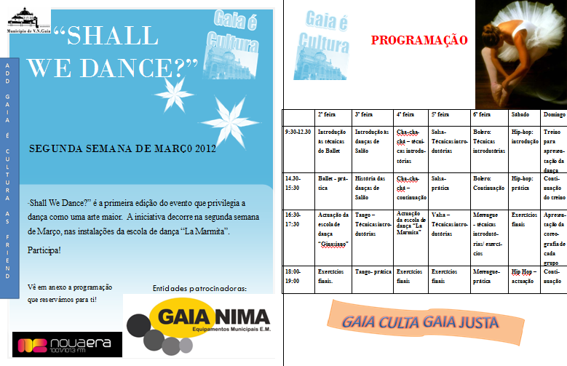
Estratégia criativa

O teatro vive em Gaia!
Estratégia de comunicação
Objetivo específico: reunir as associações culturais afetas à arte teatral do concelho de Gaia, proporcionando um certame teatral ao target
Instrumentos de comunicação | Target
a) Internet: página de facebook “Gaia é Cultura”; site Casa Barbot.  b) Publicidade: distribuição de 500 flyers publicitários pelas moradas do concelho de Gaia registadas na base de dados do Pelouro da Cultura; 1 muppie na Avenida da República.  c) Marketing direto: aquisição de uma pulseira para o acesso aos espetáculos, no valor de 5€  d) Relações Públicas: envio de press-releases para as redações dos jornais regionais “O Gaiense”, “Notícias de Gaia”, “A Voz de Gaia”, “Valadares& a cidade em foco”, Audiência” e da secção cultural dos jornais nacionais “JN”, “Público” e “DN” e para a rádio local “Gaia FM”. | segmento geográfico eixo Gaia/ Porto
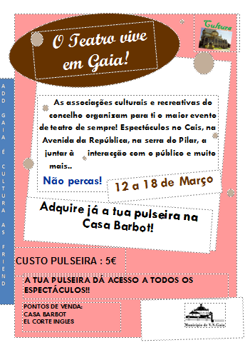
Estratégia criativa
A tangibilização da experiência torna-se crucial com a aquisição, por parte do target, de uma pulseira que dá acesso a todos os espetáculos, ao mesmo tempo que se materializa como uma prova da ida ao evento. O objetivo da mensagem é o de torná-la tão apelativa quanto possível, aspirando à tentativa de massificar a arte teatral, a par do que já se tem vindo a verificar no panorama musical.

Workshop de escrita criativa
Objetivo específico: motivar os jovens para a aprendizagem de técnicas de escrita criativa.
Instrumentos de comunicação | Target
a) Internet: página de facebook “Gaia é Cultura”; site Casa Barbot.  b) Publicidade: distribuição de 500 flyers publicitários pelas escolas secundárias do concelho de Gaia.  c) Promoções de Vendas: desconto de 50% mediante apresentação do passaporte cultural* | jovens da faixa etária dos 15 aos 18 anos.

*Não se justifica a utilização dos restantes instrumentos, pois trata-se de uma iniciativa sem caráter noticioso.
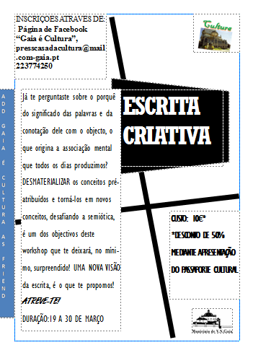
Estratégia criativa
O objetivo da mensagem é o de despertar nos jovens o interesse pelas novas formas que a escrita pode assumir: tornar um assunto que normalmente é encarado com seriedade de forma mais divertida e interativa torna-se, assim, numa estratégia de desfazer ideias pré-concebidas, tornando-as atrativas.
“Uma nova visão da escrita” é sugerida ao target. Existe ainda a promoção de vendas que funciona como um estímulo à “compra” do produto cultural.

Por detrás dos bastidores – visita guiada às instalações da RTP
Estratégia de comunicação
Objetivo(s) específico(s): estreitar o relacionamento com as escolas do concelho; motivar os jovens para o interesse das atividades profissionais que envolvem televisão.
Instrumentos de comunicação | Target
a) Internet: página de facebook “Gaia é Cultura”; site Casa Barbot.  b) Publicidade: distribuição de 800 flyers publicitários pelas escolas básicas e secundárias do concelho de Gaia.  c) Relações Públicas: envio de press-releases para as redações dos jornais regionais “O Gaiense”, “Notícias de Gaia”, “A Voz de Gaia”, “Valadares& a cidade em foco”, Audiência” e da secção cultural dos jornais nacionais “JN”, “Público” e “DN” e para a rádio local “Gaia FM”. | faixa etária dos 12 aos 18 anos
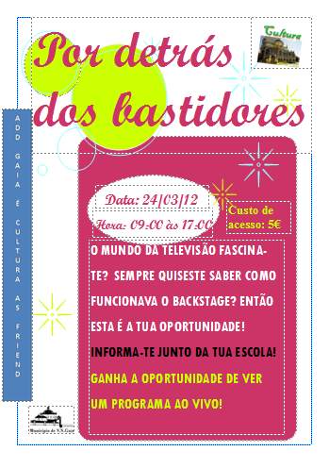
Estratégia criativa
O apelo à descoberta do mundo da televisão junto dos mais novos torna-se no ponto inicial de atração para que estes se sintam impelidos a participar na iniciativa. Simultaneamente, é associada à marca poder, uma vez que os meios de comunicação audiovisuais são conotados com uma importância acrescida no panorama dos meios de comunicação, além de constituírem um mundo ambicionado pelos mais jovens, que diariamente contactam com o aparelho televisivo. A alusão à possibilidade de ver um programa ao vivo torna-se um importante estimulante para a receção positiva do target, uma vez que confere tangibilidade à experiência.

Peddy Paper Cultural
Estratégia de comunicação
Objetivo específico: fomentar o espírito de união e de descoberta entre os jovens do concelho de Gaia.
Instrumentos de comunicação | Target
a) Internet: página de facebook “Gaia é Cultura”; site Casa Barbot.  b) Publicidade: distribuição de 800 flyers publicitários pelas escolas básicas e secundárias do concelho de Gaia.  c) Relações Públicas: envio de press-releases para as redações dos jornais regionais “O Gaiense”, “Notícias de Gaia”, “A Voz de Gaia”, “Valadares& a cidade em foco”, Audiência” e da secção cultural dos jornais nacionais “JN”, “Público” e “DN” e para a rádio local “Gaia FM”. | faixa etária dos 12 aos 18 anos
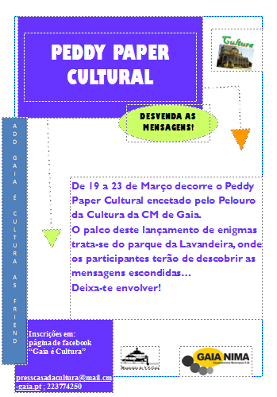
Estratégia criativa
Trata-se de um apelo emocional, uma vez que existe uma atratividade inerente ao convidar o target a desvendar as mensagens, as quais tem de descobrir.
A alusão a “enigmas” e mistério cria nos mais novos a curiosidade que motiva o seu posterior envolvimento.

Há música no Cais!
Estratégia de comunicação
Objetivo específico: dinamizar o centro histórico da cidade; cativar públicos de cidades vizinhas, nomeadamente, Porto.
Instrumentos de comunicação | Target
a) Internet: página de facebook “Gaia é Cultura”; site Casa Barbot.  b) Publicidade: colocação de um muppie na avenida da República e outro no cais de Gaia; distribuição de 800 flyers publicitários pelos equipamentos culturais do concelho de Gaia.  c) Relações Públicas: envio de press-releases para as redações dos jornais regionais “O Gaiense”, “Notícias de Gaia”, “A Voz de Gaia”, “Valadares& a cidade em foco”, Audiência” e da secção cultural dos jornais nacionais “JN”, “Público” e “DN” e para a rádio local “Gaia FM”.  d) Promoção de vendas: ao adquirir o pass do festival de música, o consumidor beneficia de um desconto de 50% mediante a apresentação do passaporte cultural. | famílias pertencentes à classe média, do segmento geográfico de Gaia.
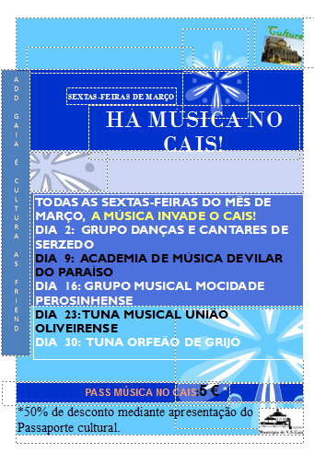
Estratégia criativa
A mensagem é sobretudo apelativa ao nível emocional: a música está viva no cais de Gaia, estando presentes algumas das associações culturais do concelho, o que gera afinidade imediata ao produto. Assim, existe uma maior probabilidade de fidelização do consumidor, uma vez que se vê retratado na iniciativa cultural: a identificação com o produto torna-se assim, na estratégia-chave. Além disso, a promoção de vendas torna-se num importante auxiliar para o aumento da motivação na compra.

Abril

Feira de Artesanato de Gaia
Estratégia de comunicação
Objetivo específico: dinamizar a comercialização de produtos artesanais nacionais.
3.7.4 abril: calendarização; estratégia
Calendarização de abril
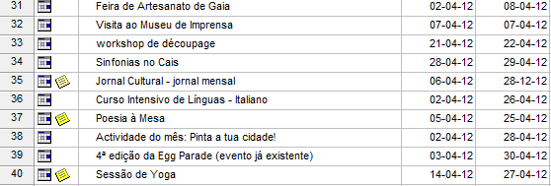

Estratégia Feira de Artesanato de Gaia
Objetivo específico: dinamizar a comercialização de produtos artesanais nacionais.
Instrumentos de comunicação | Target
a) Internet: página de facebook “Gaia é Cultura”; site Casa Barbot.  b) Publicidade: distribuição de 800 flyers publicitários pelos equipamentos culturais do concelho de Gaia e no El Corte Inglês.  c) Relações Públicas: envio de press-releases para as redações dos jornais regionais “O Gaiense”, “Notícias de Gaia”, “A Voz de Gaia”, “Valadares & a cidade em foco”, Audiência” e da secção cultural dos jornais nacionais “JN”, “Público” e “DN” e para a rádio local “Gaia FM”. | famílias pertencentes à classe média, do segmento geográfico de Gaia.
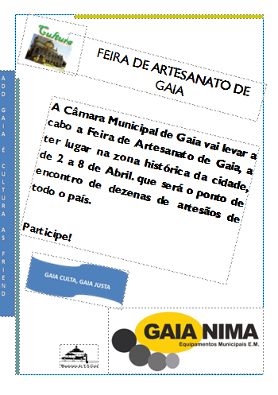
Estratégia criativa
Nesta mensagem, existe o apelo racional à participação dos cidadãos num evento que concentra “dezenas de artesãos de todo o país”. A comercialização de produtos artesanais afigura-se relevante para a sobrevivência deste setor.

Visita ao Museu de Imprensa
Objetivo específico: estreitar laços com o município do Porto; proporcionar ao target a descoberta da história da imprensa, contribuindo para uma “Gaia culta, Gaia justa”.
Instrumentos de comunicação | Target
a) Internet: página de facebook “Gaia é Cultura”; site Casa Barbot.  b) Publicidade: distribuição de 800 flyers publicitários pelas escolas básicas e secundárias do concelho de Gaia.  c) Relações Públicas: envio de press-releases para as redações dos jornais regionais “O Gaiense”, “Notícias de Gaia”, “A Voz de Gaia”, “Valadares & a cidade em foco”, Audiência” e da secção cultural dos jornais nacionais “JN”, “Público” e “DN” e para a rádio local “Gaia FM”. | faixa etária dos 12 aos 18 anos, alunos das escolas do concelho de Gaia.
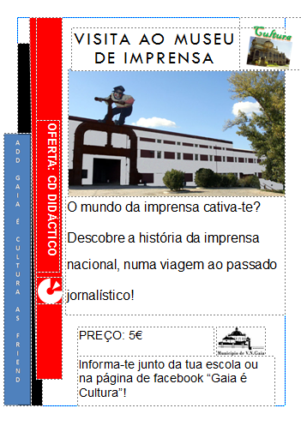
Estratégia criativa
O objetivo é cativar o target para o interesse histórico pela imprensa nacional. O apelo racional consiste no fomento da cultura geral e da abrangência de conhecimentos para além da escola, conhecimentos extra que o Pelouro da Cultura, em parceria com as escolas do concelho, proporciona.

Workshop de découpage
Objetivo específico: cativar o segmento-alvo feminino da faixa etária dos 40 aos 60 anos. Dar a conhecer novas técnicas de decoração.
Instrumentos de comunicação | Target
a) Internet: página de facebook “Gaia é Cultura”; site Casa Barbot.  b) Publicidade: distribuição de 500 flyers promocionais pelos centros recreativos e lares.  c) Marketing direto: oferta do material necessário à execução do curso. | faixa etária dos 40 aos 60 anos, público-alvo feminino.
Sinfonias no Cais
Objetivo específico: cativar o segmento-alvo da classe média-baixa do concelho de Gaia. Promover as associações culturais de Gaia.
Instrumentos de comunicação | Target
a) Internet: página de facebook “Gaia é Cultura”; site Casa Barbot.  b) Publicidade: distribuição de 800 panfletos pelas moradas registadas na base de dados do Pelouro da Cultura;  c) Promoção de vendas: bilhete diário: 5€. Por mais 3€, o consumidor acede aos dois dias em que decorre o evento. | classe média-baixa, concelho de Gaia.

Poesia à Mesa
Objetivo específico: promover a poesia enquanto forma de arte literária.
Instrumentos de comunicação | Target
a) Internet: página de facebook “Gaia é Cultura”; site Casa Barbot.  b) Publicidade: distribuição de 500 panfletos promocionais pelas moradas registadas na base de dados do Pelouro da Cultura.  c) Relações Públicas: envio de press-releases para as redações dos jornais regionais “O Gaiense”, “Notícias de Gaia”, “A Voz de Gaia”, “Valadares & a cidade em foco”, Audiência” e da secção cultural dos jornais nacionais “JN”, “Público” e “DN” e para a rádio local “Gaia FM”. | Grupo socioprofissional de classe média, média-alta.
3.7.5 maio: calendarização; estratégia
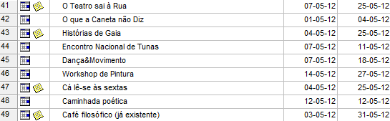
“O TEATRO SAI À RUA” – festival de teatro que tem como objetivo particular o estreitamento de laços com as associações culturais periféricas.
Objetivo(s) específico(s) – Trazer para o centro as associações dispersas e juntá-las num único evento – assim, cria-se um sentimento de união “gaiense” entre as associações e responde-se ao objetivo primário de aumentar as iniciativas culturais. Desmistificar o centralismo necessário. Fornecer “cultura livre”, de forma gratuita, por via a conquistar públicos.
Instrumentos de comunicação | Target
Prévia: através da colocação de 500 flyers, distribuição de 500 panfletos promocionais.  Momentânea: Cobertura mediática do evento por parte das televisões generalistas – enviado pressreleases com antecedência, enfatizando a originalidade do evento e por parte dos órgãos de comunicação regionais. | públicos do segmento geográfico periférico – Avintes, Valadares, Sandim- e público da cidade do Porto. Faixa etária indiferenciada.
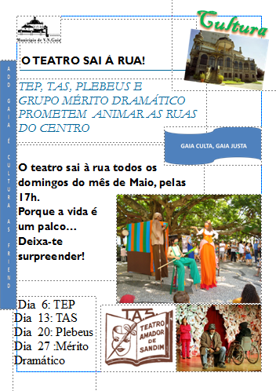
Como? Através do convite da atuação ao ar livre das associações “Os Plebeus Avintenses”, Grupo Mérito Dramático Avintense”, “TAS – Teatro Amador de Sandim” e TEP (Teatro Experimental do Porto).
Duração: Mês de maio – todos os domingos, das 17h às 22h. Entrada gratuita
Estratégia criativa
A iniciativa proposta afigura-se inovadora: trazer o teatro para as ruas da cidade de Gaia. O fator novidade, aliado à gratuitidade do evento, num centro urbano onde a magia do teatro renasce, são fatores apelativos para que o interesse por esta forma de arte ganhe uma projeção cada vez maior.

“ O QUE A CANETA NÃO DIZ” – evento literário
Objetivo específico: eleger a literatura como um aspeto a explorar melhor, dinamizando um evento de relevo, à semelhança do evento anual “Correntes d’Escrita” promovido pela Póvoa de Varzim. Dar voz a testemunhos diretos de escritores que abordarão as várias fases da sua relação com a escrita.
Instrumentos de comunicação | Target
a) Internet: página de facebook “Gaia é Cultura”; site Casa Barbot.  b) Publicidade: distribuição de 500 panfletos publicitários pelas moradas registadas na base de dados do Pelouro da Cultura.  c) Relações Públicas: envio de press-releases para as redações dos jornais regionais “O Gaiense”, “Notícias de Gaia”, “A Voz de Gaia”, “Valadares & a cidade em foco”, Audiência” e da secção cultural dos jornais nacionais “JN”, “Público” e “DN” , para a rádio local “Gaia FM”, para a agência Lusa e para as televisões generalistas. | grupo socioprofissional intelectualizado do Grande Porto, faixa etária dos 20 aos 40 anos.

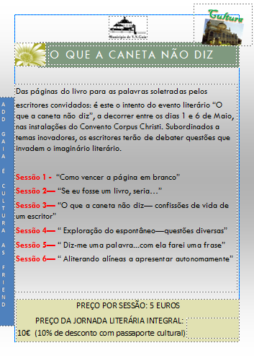
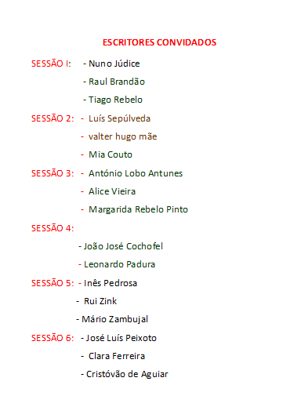
Estratégia criativa
Histórias de Gaia
Objetivo específico: alertar os jovens da faixa etária dos 12 aos 18 anos para o passado da terra onde nasceram ou onde moram, isto é, dar a conhecer histórias que marcaram o concelho de forma didática.
Instrumentos de comunicação | Target
a) Internet: página de facebook “Gaia é Cultura”; site Casa Barbot.  b) Publicidade: distribuição de 500 flyers publicitários pelas moradas do concelho de Gaia registadas na base de dados do Pelouro da Cultura; 1 muppie na Avenida da República.  c) Relações Públicas: envio de press-releases para as redações dos jornais regionais “O Gaiense”, “Notícias de Gaia”, “A Voz de Gaia”, “Valadares& a cidade em foco”, Audiência” e da secção cultural dos jornais nacionais “JN”, “Público” e “DN” e para a rádio local “Gaia FM”. | Jovens da faixa etária dos 12 aos 18 anos

Encontro Nacional de Tunas
Objetivo específico: fomentar o espírito académico; estreitar laços de camaradagem com os restantes municípios.
Instrumentos de divulgação | Target
a) Internet: página de facebook “Gaia é Cultura”; site Casa Barbot.  b) Publicidade: distribuição de 2000 flyers publicitários pelos concelhos de Gaia, Porto e Matosinhos; 1 muppie na Avenida da República; 1 muppie na Avenida da Boavista.  d) Relações Públicas: envio de press-releases para as redações dos jornais regionais “O Gaiense”, “Notícias de Gaia”, “A Voz de Gaia”, “Valadares& a cidade em foco”, Audiência” e da secção cultural dos jornais nacionais “JN”, “Público” e “DN” , para a rádio local “Gaia FM” e agência lusa. | famílias pertencentes aos concelhos de Gaia, Porto e Matosinhos.
Dança&Movimento
Objetivo específico: dinamizar a dança entre os mais jovens.
Instrumentos de divulgação |  | Target
a) Internet: página de facebook “Gaia é Cultura”; site Casa Barbot.  b) Publicidade: distribuição de 500 flyers publicitários pelas escolas do concelho de Gaia; 1 muppie na Avenida da República.  c) Relações Públicas: envio de press-releases para as redações dos jornais regionais “O Gaiense”, “Notícias de Gaia”, “A Voz de Gaia”, “Valadares & a cidade em foco”, Audiência” e da secção cultural dos jornais nacionais “JN”, “Público” e “DN” e para a rádio local “Gaia FM”. |  | Jovens do concelho de Gaia faixa etária dos 12 aos 18 anos

Workshop de Pintura
Objetivo específico: vocacionar o target para o gosto pela pintura.
Instrumentos de comunicação | Target
a) Internet: página de facebook “Gaia é Cultura”; site Casa Barbot.  b) Publicidade: distribuição de 500 flyers pelo concelho de Gaia. | classe média, segmento geográfico de Gaia.

Cá lê-se às sextas
Objetivo específico: Fomentar o espírito de leitura coletiva.
Instrumentos de comunicação | Target
a) Internet: página de facebook “Gaia é Cultura”; site Casa Barbot.  b) Publicidade: distribuição de 500 flyers publicitários pelo concelho de Gaia. |  | classe socioprofissional média-alta.
Caminhada poética
Objetivo específico: contrariar a passividade da população; diferenciar pela originalidade, procurando atrair o target para iniciativas poéticas.
Instrumentos de comunicação | Target
a) Internet: página de facebook “Gaia é Cultura”; site Casa Barbot.  b) Publicidade: distribuição de 500 flyers publicitários pelo concelho de Gaia.  c) Relações Públicas: envio de press-releases para as redações dos jornais regionais “O Gaiense”, “Notícias de Gaia”, “A Voz de Gaia”, “Valadares & a cidade em foco”, Audiência” e da secção cultural dos jornais nacionais “JN”, “Público” e “DN” e para a rádio local “Gaia FM”. | Público-alvo de faixa etária dos 25 aos 45 anos.

3.7.6 junho: calendarização; estratégia
Calendarização de junho
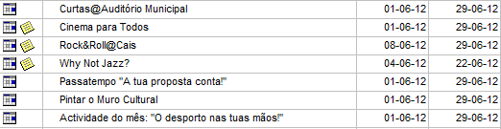
CURTAS@AUDITÓRIO MUNICIPAL DE GAIA – evento destinado à promoção da cultura cinematográfica, que visa mostrar aos cidadãos gaienses e portuenses o que de melhor se faz de curtas-metragens em Portugal. Promoção no dia final de um concurso de curtas.
- Objetivo específico: “Angariar” jovens talentos para o mundo das artes cinematográficas. Visualizar o resultado, elaborar uma curta-metragem e concorrer, são fases do processo de passagem do estado passivo para o estado ativo. O objetivo é o de desenvolver o interesse dos jovens pelas artes cinematográficas.
Duração: Todas as 5as feiras do mês de junho; entrada livre/ Concurso
Instrumentos de comunicação | Target
a) Internet: página de facebook “Gaia é Cultura”;  b) Relações Públicas: envio de press-releases para os órgãos de comunicação regionais, distribuição de 100 panfletos pelos equipamentos municipais. | público-alvo dos 18 aos 25 anos, pertencente aos segmentos geográficos gaiense/ portuense
“CINEMA PARA TODOS”: evento destinado a oferecer uma vasta gama de filmes recentes ao público mais jovem de forma gratuita. Obedece ao conceito de “cultura livre”, isto é, cultura para todos (subjacente encontra-se a ideia de igualdade social).
- Objetivo específico: captar públicos jovens que frequentam o circuito gaiense (Gaia e Porto) para a participação ativa em eventos culturais promovidos pelo município.
Instrumentos de comunicação |  |  | Target
a) Internet: página de facebook “Gaia é Cultura”; site Casa Barbot.  b) Publicidade: distribuição de 500 flyers pelas moradas do concelho de Gaia registadas na base de dados do Pelouro da Cultura; 1 muppie na Avenida da República |  | jovens com idades compreendidas entre os 12 e os 18 anos.
O que dizer? – Todas as terças-feiras dos primeiros meses de verão, há cinema para todos! Depois da praia, vem usufruir de uma sessão de cinema gratuita!
Como? – através do apelo à gratuitidade do evento e da distribuição de 500 flyers pelos equipamentos camarários..
“ROCK@CAIS”, “WHY NOT JAZZ?” e “REGGAE TIME” (este último a decorrer em julho)
Objetivo(s) específico(s):potenciar a zona do cais de Gaia como um local apenso à aglomeração dos cidadãos gaienses; tornar Gaia uma cidade noturna, rivalizando com a atividade noturna proporcionada pelas entidades privadas e públicas da cidade do Porto; captar públicos do Porto.
Instrumentos de comunicação |  | Target
a) Internet: página de facebook “Gaia é Cultura”; site Casa Barbot.  b) Publicidade: 3 muppies de “Rock@Cais” na cidade do Porto; 1 outdoor de Rock@Cais em Gaia; publicidade através da rádio Nova Era e rádio Gaiense.  - 2 muppies de “Whynot Jazz?” na cidade do Porto; 2 muppies em Gaia;  - 2 muppie de “Reggae Time” na cidade do Porto; 2 muppies em Gaia.  c) Relações Públicas: Conferência de Imprensa no palco do Cais de Gaia com bandas a atuar.  d) Promoções de vendas – 50% de desconto mediante apresentação do passaporte cultural |  | Rock&Roll@Cais: Faixa etária 16-35 anos – segmento geográfico: público do Porto  WhynotJazz?: Faixa etária 25-50 anos – segmento geográfico – público do Porto  Reggae Time: Faixa etária 18-35 anos – segmento geográfico – público do Porto  Preço: 10 euros por cada evento
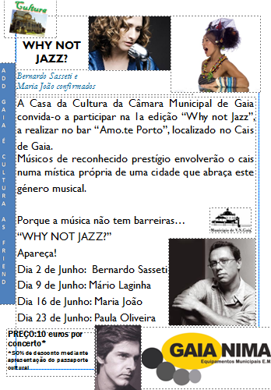
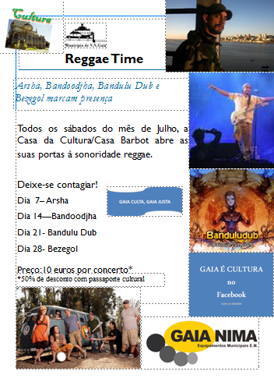
Estratégia criativa
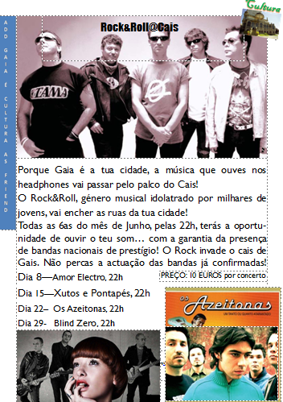

Pintar o Muro Cultural
Objetivo específico: propor o desafio aos habitantes de Gaia de pintarem o “Muro Cultural”, junto à Câmara de Gaia, gerar fidelização à marca.
Instrumentos de comunicação | Target
a) Internet: página de facebook “Gaia é Cultura”; site Casa Barbot.  b) Publicidade através da rádio Nova Era e rádio Gaiense; distribuição de 800 panfletos pelas moradas registadas na base de dados do Pelouro da Cultura.  c) Relações Públicas: envio de press-releases para as redações dos jornais regionais “O Gaiense”, “Notícias de Gaia”, “A Voz de Gaia”, “Valadares& a cidade em foco”, Audiência” e da secção cultural dos jornais nacionais “JN”, “Público” e “DN” e para a rádio local “Gaia FM”. | público jovem do concelho (faixa etária dos 18 aos 25 anos)

3.7.7 julho: calendarização; estratégia
Calendarização de julho
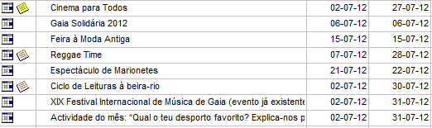
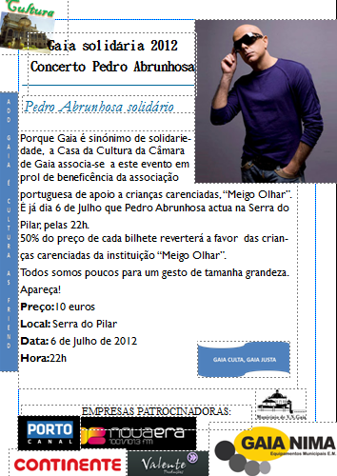
Gaia solidária 2012
GAIA SOLIDÁRIA 2012 – evento de cariz solidário, cuja pretensão é a de apelar ao sentimento de solidariedade tipicamente português. O evento destina-se a apoiar as crianças desfavorecidas da instituição “Meigo Olhar”.
- Objetivo específico: Angariar públicos do segmento geográfico da cidade do Porto; envolver os cidadãos de Gaia em eventos solidários; responder ao objetivo de aumentar as iniciativas culturais e de catalisar públicos-alvo do Porto.Associar a cidade de Gaia a eventos solidários.

Como? Apelando à participação dos públicos-alvo no respetivo concerto, focando o facto de se tratar de um evento de solidariedade.

Instrumentos de comunicação |  | Target
a)Internet  b) Publicidade: 1 outdoor na cidade do Porto – Campo Alegre; 2 muppies: um na rotunda da Boavista; 1 na Rotunda AEP.  c) Relações Públicas: envio de press-releases para as redações dos jornais regionais “O Gaiense”, “Notícias de Gaia”, “A Voz de Gaia”, “Valadares& a cidade em foco”, Audiência” e da secção cultural dos jornais nacionais “JN”, “Público” e “DN” e para a rádio local “Gaia FM” e estações de televisão generalistas.  d)Promoções de Vendas: 50% do valor reverte para associação de crianças desfavorecidas “Meigo Olhar” |  | público do segmento geográfico do Porto de faixa etária mínimo de 10 anos; público do segmento geográfico de Gaia.  Duração: Uma (1) noite.

Feira à Moda Antiga
Objetivo específico: Retratar os tempos históricos da Idade Medieval.
Instrumentos de comunicação | Target
a) Internet: página de facebook “Gaia é Cultura”; site Casa Barbot.  b) Publicidade: distribuição de 500 flyers pelo concelho de Gaia.  c) Relações públicas: envio de press-releases para as redações dos jornais regionais “O Gaiense”, “Notícias de Gaia”, “A Voz de Gaia”, “Valadares& a cidade em foco”, Audiência” e da secção cultural dos jornais nacionais “JN”, “Público” e “DN” e para a rádio local “Gaia FM”. | públicos das cidades vizinhas: Porto, Matosinhos, Santa Maria da Feira.

Espetáculo de Marionetes
Objetivo específico: incentivar a coordenação de movimentos; dar azo à imaginação.
Instrumentos de comunicação | Target
a) Internet: página de facebook “Gaia é Cultura”; site Casa Barbot.  b) Publicidade: distribuição de 500 flyers pelo concelho de Gaia. | crianças dos 6 aos 12 anos.

Ciclo de leituras à beira-rio: ciclo de leituras que visa integrar as crianças na zona baixa da cidade e cativá-las para o mundo da escrita e da leitura, visando o aumento do seu interesse por esta vertente cultural.
Objetivo específico: desenvolver aptidões de leitura, atenção e crítica das crianças.
Instrumentos de comunicação | Target
a) Internet: página de facebook “Gaia é Cultura”; site Casa Barbot.  b) Publicidade: distribuição de 500 flyers pelo concelho de Gaia. |  | crianças dos 6 aos 12 anos.
XIX Festival Internacional de Música de Gaia – evento destinado à divulgação de música clássica
Objetivo específico: captar públicos-alvo de classe média-alta; segmentar a cultura musical, de forma a não correr o risco de a popularizar. Diversificar a nível musical, oferecendo uma panóplia de opções dentro da música clássica.
Duração: 6 de junho a 25 de julho
Como?Através do alerta à internacionalização do evento e do destaque aos nomes internacionais de prestígio.
Instrumentos de comunicação | Target
a) Internet  b) Publicidade: distribuição de 500 panfletos pelo concelho de Gaia; 1 muppie na Avenida da República; envio de press-releases para os jornais regionais e nacionais, a saber: regional - “Notícias de Gaia”, “O Gaiense”; - nacional: “JN”; “Público”. | público -alvo de classe socioprofissional média-alta – faixa etária dos 29 aos 59 anos.
Custo: 6 euros por sessão/ 35€ pass Festival

3.7.8 agosto: calendarização; estratégia
Calendarização de agosto
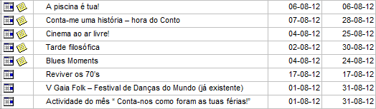
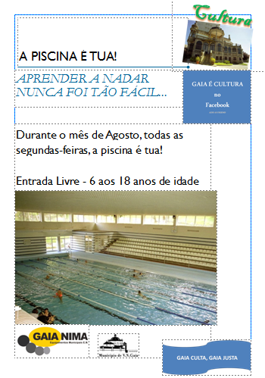
“A PISCINA É TUA!” – iniciativa que tem como objetivo fomentar a prática do desporto entre os mais jovens.
- Objetivo específico: associar a Casa da Cultura a atividades lúdicas e recreativas de âmbito desportivo; popularizar os serviços municipais, neste caso, a piscina municipal pública.
Duração: Dias 6,13,20 e 27 de agosto.
Como? Através da distribuição de 500 panfletos pelas instituições desportivas e recreativas públicas e privadas.

Instrumentos de comunicação | Target
a) Internet: página de facebook “Gaia é Cultura”; site Casa Barbot.  b) Publicidade: distribuição de 500 panfletos por centros desportivos e recreativos e parques infantis da cidade. |  | Públicos-alvo do segmento geográfico de Gaia.

Conta-me uma história – hora do conto
Objetivo específico: cativar o target para o fomento dos hábitos de leitura.
Instrumentos de comunicação | Target
a) Internet: página de facebook “Gaia é Cultura”; site Casa Barbot.  b) Publicidade: distribuição de 500 panfletos por centros desportivos e recreativos e parques infantis da cidade. | crianças dos 6 aos 12 anos de idade

Tarde filosófica: sensibilizar os jovens intelectualizados para o exercício da filosofia.
Instrumentos de comunicação | Target
a) Internet: página de facebook “Gaia é Cultura”; site Casa Barbot.  b) Publicidade: distribuição de 1000 panfletos: 500 no concelho de Gaia – El Corte Inglês, Auditório Municipal e Cine-teatro Eduardo Brazão; 500 no concelho do Porto (Avenida da Boavista, Palácio de Cristal e Avenida dos Aliados) | Estudantes do ensino secundário e do ensino superior (segmento geográfico Porto)

Blues Moments
Instrumentos de comunicação | Target
a) Internet: página de facebook “Gaia é Cultura”; site Casa Barbot.  b) Publicidade: distribuição de 2000 panfletos. 1000 na cidade de Gaia, 1000 na cidade do Porto, em pontos nevrálgicos.  c) Relações Públicas: envio de press-releases para as redações dos jornais regionais “O Gaiense”, “Notícias de Gaia”, “A Voz de Gaia”, “Valadares& a cidade em foco”, Audiência” e da secção cultural dos jornais nacionais “JN”, “Público” e “DN” e para a rádio local “Gaia FM”, agência Lusa e para as estações generalistas de televisão.  d) Promoção de vendas: pass Blues (desconto no total de dias). | Faixa etária da classe média/ média alta

3.7.9 setembro: calendarização; estratégia
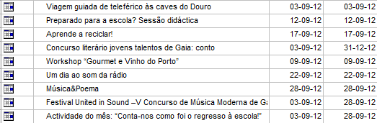
Viagem guiada de teleférico às caves do Douro
Objetivo específico: guiar os turistas pela história das caves do Douro durante o circuito.
Instrumentos de comunicação | Target
Internet: página de facebook “Gaia é Cultura”; site Casa Barbot.  Publicidade: 500 panfletos no departamento de turismo; um flyer no jardim do Morro. | Turistas nacionais e internacionais

Preparado para a escola? Sessão didática
Objetivo específico: mentalizar as crianças do concelho de Gaia para o recomeço das aulas. Dicas de como aproveitar o tempo da melhor forma: aprender e brincar, no devido espaço e altura.
Instrumentos de comunicação | Target
Internet: página de facebook “Gaia é Cultura”; site Casa Barbot.  Publicidade: 100 flyers na Avenida da República. | crianças dos 6 aos 12 anos de idade.
Aprende a reciclar! – mentalizar as crianças para as necessidades ambientais, para as quais é possível contribuir com pequenos gestos.
Instrumentos de comunicação | Target
Internet: página de facebook “Gaia é Cultura”; site Casa Barbot.  Publicidade: 100 flyers na Avenida da República. | crianças dos 10 aos 15 anos de idade.

Concurso literário jovens talentos de Gaia: modalidade “conto”
Objetivo específico: apoiar os jovens talentos da escrita que não tenham ainda nenhum livro publicado.
Instrumentos de comunicação | Target
Internet: página de facebook “Gaia é Cultura”; site Casa Barbot  Publicidade institucional na TV da Câmara Municipal, Gaia Global. | classe socioprofissional intelectualizada; jovens dos 18 aos 30 anos.

Workshop “Gourmet e Vinho do Porto”
Objetivo específico: demonstrar que o concelho de Gaia pode satisfazer os públicos mais exigentes na degustação de vinhos.
Instrumentos de comunicação | Target
Internet: página de facebook “Gaia é Cultura”; site Casa Barbot  Publicidade: distribuição de 1000 flyers: 500 pelo concelho de Gaia e 500 pelo concelho do Porto. | público-alvo de classe socioprofissional elevada; segmentos geográficos Gaia e Porto.
Um dia ao som da rádio
Objetivo específico: captar a atenção dos mais novos para o interesse pela rádio.
Instrumentos de comunicação | Target
Internet (página de facebook “Gaia é Cultura”; site Casa Barbot) e publicidade (distribuição de 500 flyers pelas escolas). | Crianças das escolas do ensino básico do concelho de Gaia
Música&Poema
Objetivo específico: aliar a música à declamação de poemas.
Instrumentos de comunicação | Target
Internet (página de facebook “Gaia é Cultura”; site Casa Barbot) e publicidade (distribuição de 500 flyers pelos equipamentos municipais). | Faixa etária intelectualizada da classe média/ média alta
Festival United in Sound - Objetivo específico: concurso de bandas que visa eleger uma como vencedora.
Instrumentos de comunicação | Target
Internet (página de facebook “Gaia é Cultura”; site Casa Barbot) e publicidade (1 muppie na Avenida da República). | jovens dos 18 aos 25 anos
    - outubro: calendarização em anexo; estratégia
Cinema: Reviver os anos 20
Relembrar os filmes antigos, bem como a sua conceção, sons e imagens.
Instrumentos de comunicação | Target
Internet (página de facebook “Gaia é Cultura” e site da Casa Barbot) | famílias do concelho de Gaia.
Um dia no Zoo: organizar em parceria com as escolas do concelho uma visita ao Zoo de Gaia.
Instrumentos de comunicação | Target
Internet (página de facebook “Gaia é Cultura” e site da Casa Barbot) e publicidade nas escolas do município. | Crianças das escolas do ensino básico pertencentes ao concelho de Gaia.
Informática para todos
Objetivo específico: captar o target mais apreensivo com as novas tecnologias e vocacioná-lo para o correto uso das mesmas.
Instrumentos de comunicação | Target
Internet (página de facebook “Gaia é Cultura” e site da Casa Barbot)  Publicidade: distribuição de 500 flyers pelos lares de Gaia. | classe média, média-baixa, faixa etária dos 45 aos 75 anos.

O palco é teu!
Objetivo específico: cativar o target a entoar canções de artistas nacionais, no Cais de Gaia.
Instrumentos de comunicação | Target
Internet: página de facebook “Gaia é Cultura”; site Casa Barbot; propaganda: 1 muppie no cais de Gaia. | classe média, média-baixa

Wine’s Porto Festival/ Roteiro caves do Douro
Roteiro Caves do Douro
Objetivo específico: aumentar a notoriedade das caves do Douro a nível nacional e internacional.

Instrumentos de comunicação | Target
a) Internet: página de facebook “Gaia é Cultura”; site Casa Barbot.  b)Marketing direto: tangibiliza a experiência através do contacto direto do consumidor com o produto (provas de vinho grátis)  c) Relações Públicas  d) Publicidade:1 Muppie na avenida da República; 100 panfletos pelo centro da cidade de Gaia; conferência de imprensa organizada na inauguração do festival “Wine’s Porto Festival” referindo a intenção, sendo os órgãos de comunicação regionais convidados, bem como as televisões generalistas (RTP/SIC/TVI) de forma a divulgar a iniciativa em massa. | Turistas nacionais e internacionais.

- Parceria com as caves do Douro, nomeadamente: Graham’s, Caves Ferreira,Taylor’s, Porto Calém, Real Companhia Velha, Cockburn, Croft e Sandeman.
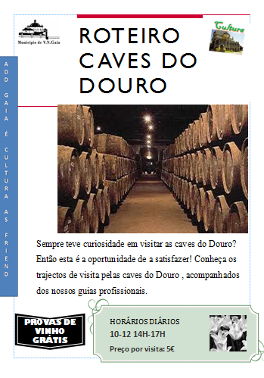
Como? – Desenvolvendo trajetos de visita pelas caves do Douro por grupos de turistas, acompanhados de respetivo guia
Duração: permanente a partir do dia de execução
Estratégia criativa:
Existe um apelo racional na mensagem: a indicação de que o roteiro será encetado por guias profissionais dá conta do profissionalismo da iniciativa, o que a credibiliza junto do target.
Também o incentivo à prova de vinho grátis proporciona uma experiência direta com o produto.

“WINE’S PORTO FESTIVAL” – Festival dedicado à degustação de vinhos e visita diária por figuras públicas às caves do Douro. Em comunicado oficial, a meio do certame, é revelada pelo presidente da Câmara a intenção da criação de um circuito/roteiro vinícola para os amantes do vinho do Porto.
Objetivo específico – associar o nome da cidade de Gaia ao Porto, catalisando, desta forma, públicos-alvo do outro lado do rio; catapultar o nome de Gaia para a cena internacional.
Como?– Referindo a excelência do vinho do Porto e reforçando os laços entre ambas as cidades, através da presença do presidente da Câmara Municipal do Porto, Rui Rio.
Instrumentos de comunicação | Target
a) Internet  b) Relações Públicas: envio de press-releases para agências de comunicação estrangeiras, nomeadamente, AFP – Agence France Press e Reuters;  c) Publicidade associada ao Roteiro das Caves do Douro | evento de cariz nacional e internacional, destinado aos cidadãos portugueses e estrangeiros, maiores de 25 anos, pertencentes a uma classe social média-alta.

3.7.11 novembro: calendarização; estratégia
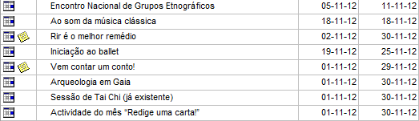
Encontro Nacional de Grupos Etnográficos
Objetivo específico: incitar a população à preservação das artes tradicionais.

Instrumentos de comunicação | Target
a) Internet: página de facebook “Gaia é Cultura”; site Casa Barbot.  b) Publicidade: distribuição de 500 flyers pelo concelho de Gaia.  c) Relações Públicas | público-alvo de classe média; média-baixa dos concelhos de Gaia, Porto, e Matosinhos.

AO SOM DA MÚSICA CLÁSSICA – evento destinado à promoção da música clássica
Objetivo específico: demonstrar que a cultura gaiense é multifacetada e abrange várias faixas socioprofissionais, inclusive as mais altas. Captar público-alvo do Porto de classe social média-alta. Como? – através da divulgação do evento, sobretudo, pela cidade do Porto.
Instrumentos de comunicação | Target
Internet  Relações Públicas: envio de press-releases;  Publicidade: 1 outdoor na cidade do Porto; 1 muppie na cidade de Gaia; distribuição de 1000 panfletos por ambas as cidades. | Segmento populacional de classe média-alta, faixa etária entre os 28 e os 48 anos, profissionais liberais, de classe média, classe média-alta.
Preço: 15 euros por sessão.
Rir é o melhor remédio: evento que visa despertar, através de sketchs de humor, gargalhadas por parte do target.
Instrumentos de comunicação | Target
a) Internet: página de facebook “Gaia é Cultura”; site Casa Barbot.  b) Publicidade: distribuição de 500 flyers pelo concelho de Gaia.  c) Relações Públicas | famílias do concelho de Gaia
Iniciação ao ballet – parceria com a escola de dança “Ginasiano” – instrumentos e target semelhantes aos do evento “Visita ao Museu de Imprensa”
Vem contar um conto! – tornar os jovens ativos na arte da oratória. - instrumentos e target semelhantes aos do evento “Visita ao Museu de Imprensa”

Arqueologia em Gaia: abrir as portas do Solar Condes dos Reis à descoberta de escavações arqueológicas levadas a cabo naquele equipamento cultural.
Instrumentos de comunicação | Target
a) Internet: página de facebook “Gaia é Cultura”; site Casa Barbot.  b) Publicidade: distribuição de 800 flyers pelo concelho de Gaia. | público-alvo de classe socioprofissional elevada
3.7.12 dezembro: calendarização; estratégia
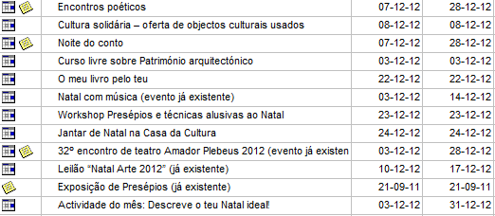
Encontros poéticos: evento que se destina à promoção de poesia no concelho de Gaia.
Instrumentos de comunicação | Target
a) Internet: página de facebook “Gaia é Cultura”; site Casa Barbot.  b) Publicidade: distribuição de 500 flyers pelo concelho de Gaia.  c) Relações Públicas | famílias do concelho de Gaia.

Cultura solidária – oferta de objetos culturais usados
Instrumentos de comunicação | Target
a) Internet: página de facebook “Gaia é Cultura”; site Casa Barbot.  b)Publicidade: distribuição de 500 panfletos pelas escolas do concelho de Gaia. | famílias do concelho de Gaia.
Noite do Conto: cativar as famílias para a leitura de contos direcionados aos mais novos.
Instrumentos de comunicação | Target
a) Internet: página de facebook “Gaia é Cultura”; site Casa Barbot.
b) Publicidade: 1 muppie à porta da Casa da Cultura.

Curso livre sobre Património Arquitetónico – promover a arquitetura como forma de arte.
Instrumentos de comunicação | Target
a) Internet: página de facebook “Gaia é Cultura”; site Casa Barbot.  b)Publicidade: distribuição de 500 panfletos pelos equipamentos culturais de Gaia; distribuição de 500 panfletos na Faculdade de Arquitetura da UP. | Classe social intelectualizada; alunos da FAUP

O meu livro pelo teu: incitar à prática de atos solidários.
Instrumentos de comunicação | Target
a) Internet: página de facebook “Gaia é Cultura”; site Casa Barbot.  b)Publicidade: distribuição de 500 panfletos pelas escolas do concelho de Gaia. | Jovens da faixa etária entre os 10 e os 18 anos

4 A Internet como Ferramenta de Comunicação Institucional
4.1 Análise da página de Facebook “Gaia é Cultura”
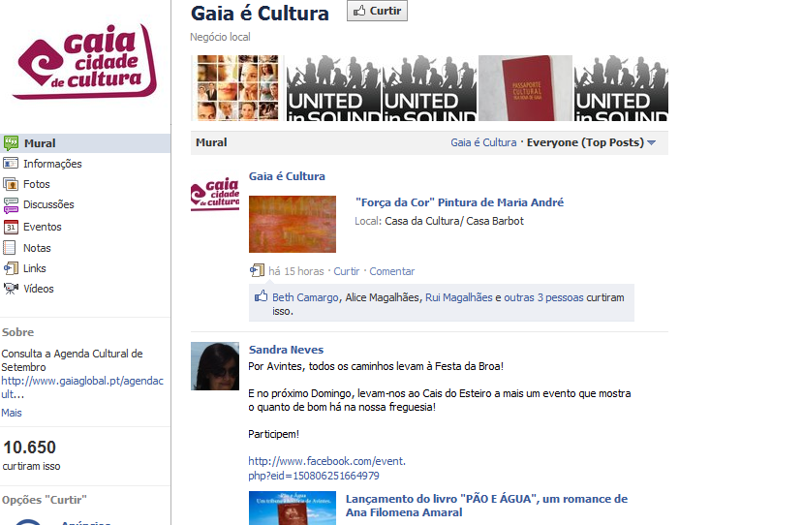
Análise da página de facebook “Gaia é Cultura”
Figura 1: página de Facebook Gaia é Cultura

Definir a presença no Facebook
Ao ajudar o consumidor com os seus problemas sociais está-se perante o início do sucesso ao pensar nas razões exatas pelas quais o consumidor interage com a empresa.
O que é que o produto proporciona que outros produtos não proporcionam? Os benefícios do produto são enfatizados ou é apresentado um estilo de vida a que os consumidores aspiram? Reforçar a ideia que os consumidores já têm é uma das características do Facebook. Na página de Facebook “Gaia é Cultura”, existe sobretudo uma vertente informativa, sendo que os benefícios do produto estão retratados implicitamente.
Perceber quem são os consumidores
A empatia com os públicos-alvo é outro elemento chave do processo de brainstorming. O que é que eles querem de si e da sua empresa? Ainda mais importante, o que é que eles não querem da empresa?
Na página de facebook “Gaia é Cultura”, assistimos a uma atualização constante do produto, tendo em conta que os eventos são diariamente divulgados. Contudo, não existe influência direta na tomada de decisão do consumidor, nem tão-pouco uma segmentação do mesmo, isto é, o primeiro passo, de definição da audiência, não é cumprido. Este surge como um público generalizado e indiferenciado, ao qual é endereçado o convite para a aquisição ou visualização do(s) produto(s) divulgado(s). Contudo, existe interatividade, na medida em que as dúvidas colocadas são alvo de resposta, surgindo comentários de várias índoles (felicitar determinada iniciativa, dar sugestões, etc.). Vejamos o que seria necessário melhorar na página ao nível da definição do target.
A segmentação do público-alvo pode ser útil na medida em que cada segmento pode ajudar na estratégia do envolvimento do consumidor. “Personas” são uma forma de humanizar segmentos de consumidores ao fazer generalizadas assumpções sobre como os indivíduos em certos segmentos vivem, o que fazem, como pensam, etc.
Adaptar táticas efetivas às necessidades dos consumidores
Algumas táticas resultam com certas personas, outras não. Um dos requisitos da estratégia de Facebook é o de adaptar as táticas às necessidades reais dos consumidores. As campanhas sociais e de Facebook não irão resolver todos os problemas no que toca aos segmentos de consumidores. Saber escolher oportunidades e atingir os clientes de forma amigável, procurando ajudá-los, poderá ser bastante útil para ligá-los à marca ou produto. (Treadaway 2010)
O pensamento deve assumir que a presença social nos media é um produto que necessita de acompanhamento e táticas de performance que irão ajudar na tomada de decisão. Pensar nos consumidores em primeiro lugar e no negócio em segundo irá levar a maiores probabilidades de sucesso (ib, ibidem)
Existem cinco passos essenciais para um plano de marketing de Facebook passível de se realizar com sucesso:
- Definir a audiência. Torna-se prioritário definir a audiência em que se focam os esforços. A única coisa que a maioria das empresas deve fazer é transpor as definições de audiência a conteúdos apropriados na plataforma de Facebook.
- Determinar os objetivos: serve para reforçar o serviço ao consumidor ou para aumentar o número de “vendas”?
- Configurar as opções: definir o número de administradores, definir se os consumidores poderão colocar comentários no mural ou apenas em determinados conteúdos;
- Criar uma página apelativa: após encontrar a página, o consumidor deve poder visualizar informação sobre vendas, o que providencia interação com o mesmo e com outras pessoas que tenham interesses similares. A tabela de “discussão” deve ser utilizada de forma a compreender as necessidades dos consumidores.

4.2 Novos dispositivos online na divulgação da Comunicação Institucional: website para o Pelouro da Cultura: Gaia culta, Gaia, justa.
Desenvolver e manter um site de sucesso requer um tempo e esforço significativos. Para atrair visitantes e para que eles voltem ao site é necessária uma combinação de criatividade, marketing eficaz e contínua atualização do mesmo. (George Belch 2008)
O site é projetado para desenvolver relações individualizadas ao oferecerem-se informações úteis, bem como amostras de produtos e muito mais para qualquer pessoa que envie o nome, endereço e endereço eletrónico.
Criar consciência, gerar interesse e disseminar informação são tarefas que um site deve empreender. Um dos objetivos da Web é fornecer informação detalhada sobre os produtos e serviços da empresa. (George Belch 2008)
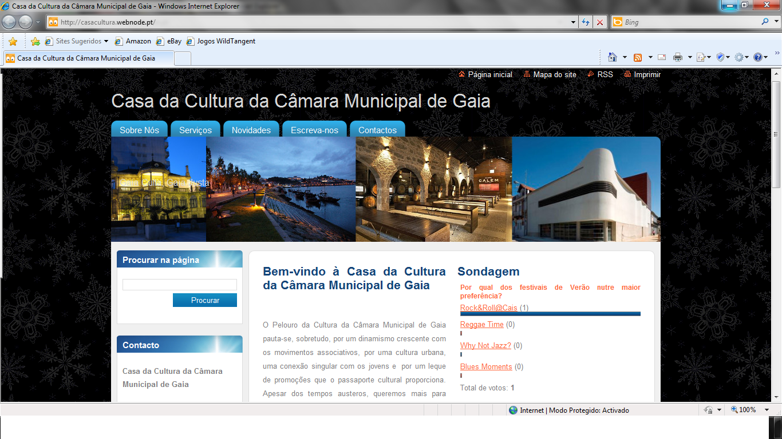
A página inicial da Casa da Cultura ilustra essa carga informativa:
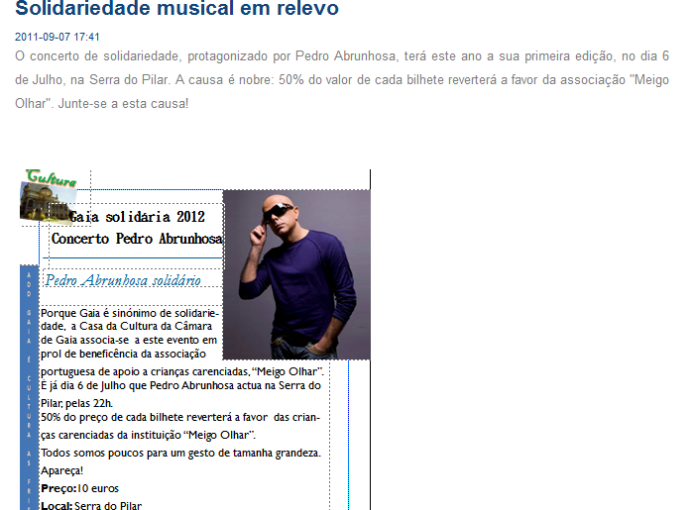
Ilustração: site casa da Cultura da Câmara Municipal de Gaia
Notícias, novidades, comentários e sondagens são processos que conduzem a uma maior interatividade com o consumidor. Segue um exemplo dessa disseminação de informação:
A Internet é um meio de comunicação híbrido. Permite às empresas criar conhecimento, fornecer informação e influenciar atitudes. É também um meio de resposta direta permitindo ao utilizador tanto comprar quanto vender os seus produtos por meio do comércio eletrónico. (ib,ibidem).
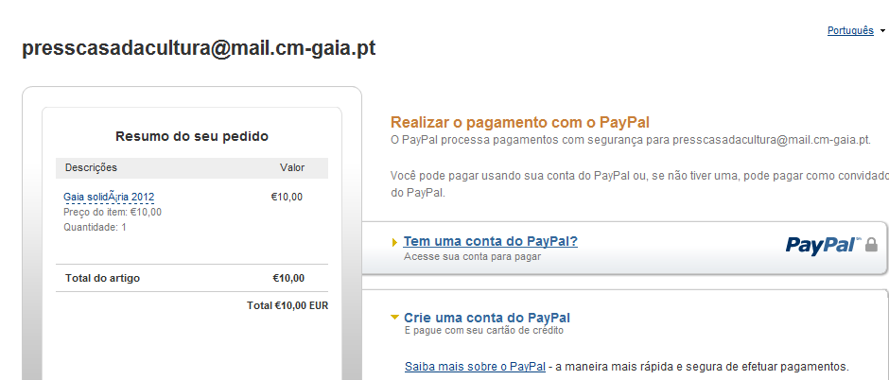

Vejamos o exemplo no site da casa da Cultura:
Ilustrações: compra online
Ao clicar no botão paypal, o consumidor é diretamente reencaminhado para o serviço de compras online, onde poderá optar por adquirir bilhetes para concertos ou de cinema via online. Esta funcionalidade é mais cómoda para o consumidor que, sem sair de casa, obtém o produto requerido. Assim, a probabilidade de aumentar o volume de comercialização de produtos aumenta.
5. Orçamentação e medição de resultados
Evento | Convidados | Orçamento
Concerto de Solidariedade | Pedro Abrunhosa | 8 000,00 €
Rock&Roll@Cais | Xutos e Pontapés  Os Azeitonas  Blind Zero  Amor Eletro | 30 000,00€  5700,00€  7500,00€  6 000,00€
Why not Jazz? | Mário Laginha, Maria João, Paula Oliveira, Bernardo Sasseti. | Mário Laginha: 5000,00€  Maria João: 5000,00€  Paula Oliveira: 5000,00€  Bernardo Sasseti: 5000,00€
Blues Moments, Sinfonias no Cais, XIX Festival Internacional de Música de Gaia, Há música no Cais |  | Orçamento cedido pelo município
Reggae Time | Arsha  Bezegol  BanduluDub  Bandoodjha | Arsha: 6864,00€  Bezegol: 6000,00€  BanduluDub: 6000,00€  Bandoodjha: 6000,00€
Formadores Workshops | Workshop Pintura  Workshop Fotografia  Workshop Teatro  Dança&Movimento  Shall We Dance? | Casa da Cultura fornece o espaço, formadores fornecem formação.  Custo zero.  Parcerias entre o município de Gaia, Pelouro da Cultura e empresas privadas.
Mupies | 20 | 194€ por unidade  194x20=3880,00€
Flyers | 10.000 | 28.50€ por unidade  285.000,00€
Panfletos | 50.000 | 0.75€ por unidade  37.500,00€
Total |  | 428.444,00€

Referências das verbas auferidas pelos artistas no Web site: http://olho-falcao.com
Medição dos Resultados
Para Dias etal. (2006, p. 284) o “plano de comunicação deve incluir a definição dos
meios de avaliação dos resultados dos investimentos em comunicação.”
Para este autor, são medidas para realizar essa avaliação o shareofvoice, o grau de
lembrança, a taxa de consumidores fiéis a marca, grau de intenção de compra do público-alvo, entre outros.
Ao referir-se a tal assunto, Kotler (2005, p. 344) refere que é necessário formular
perguntas ao público-alvo como: “se eles reconhecem a mensagem ou se lembram dela,
quantas vezes a viram, de quais detalhes se recordam, como se sentem em relação e ela e quais são suas atitudes anteriores e atuais para com o produto e empresa”.
Com estas respostas em mãos será possível avaliar se o plano de comunicação de
marketing alcançou os objetivos definidos.

Assim:
a) Prevê-se que os concertos de Rock, Reggae e Jazz se desenrolem durante o mês de junho, e que sejam vendidos um mínimo de 2000 bilhetes;
b) Prevê-se que o Roteiro Caves do Douro se realize a partir da data de anúncio, até ao ano seguinte e que sejam atraídos um mínimo de 10.000 turistas por trimestre;
c) Prevê-se que o concerto “Gaia solidária 2012” arrecade um mínimo de 3.000 euros.
d) Prevê-se que os workshops tenham inscrições mínimas de 10 pessoas.
6. Conclusões, limitações e Perspetivas Futuras
Ao longo da realização do plano de comunicação, detetei algumas falhas de comunicação interfreguesias que poderiam, a médio prazo, ser aligeiradas.
Detendo o concelho de Vila Nova de Gaia uma enorme densidade territorial, (é o segundo maior município do país em área territorial e em população) não existe comunicação com os centros culturais de freguesias menos centrais, tais como S. Félix da Marinha e Arcozelo, (a título de exemplo, o Centro Comunitário de Arcozelo, “Os Amigos de Arcozelo”, bem como o Grupo de Teatro DUPLAFACE não têm representação na agenda cultural, nem existe essa comunicação com as freguesias mais distantes), facto que tentei atenuar e melhorar no plano de comunicação realizado. As iniciativas teatrais encetadas pelo Pelouro da Cultura são raras, facto que tentei melhorar no plano de comunicação. Ainda as parcerias com as organizações culturais do concelho a grande escala carecem de uma maior dinamização.
No meu ponto de vista, o potencial cultural do concelho é vasto, uma vez que beneficia de condições ambientais ótimas (maioria das freguesias beneficia da costa litoral), existindo, porém, uma falta de comunicação com as diversas associações do município mais distantes do eixo central que se baseia nas seguintes freguesias: Mafamude, Valadares, Vilar do Paraíso, Sermonde, Avintes, Vilar do Andorinho, Vila D’Este, Madalena. Estamos pois, perante um cenário cultural centralizado, que abrange as freguesias do epicentro gaiense, descurando as que se distanciam do centro urbano.
O dinamismo entre o Pelouro da Cultura de Gaia e as escolas do concelho, embora existentes, deveria possuir um vínculo ainda mais forte, como espelham os eventos mencionados no plano de comunicação. A fidelização do segmento jovem é fundamental para a estratégia pretendida.
Existe ainda um subaproveitamento das potencialidades do meio físico (de que são exemplificativos o Parque Biológico e o Zoo).
A nível de estratégia de marketing, esta é ainda limitada, sendo que se utiliza sobretudo propaganda e publicidade, descurando-se os restantes elementos do Marketing-Mix.
Além disso, o relacionamento com a Câmara do Porto assume-se fulcral na realização de determinados eventos culturais: se certo é que esta representa a maior ameaça aos eventos de índole gaiense, porque não estender a mão ao “inimigo”, isto é, criar parcerias que satisfaçam os objetivos de ambos os municípios? Neste campo, penso que existem as condições logísticas, faltando somente uma maior comunicação e abertura entre os municípios.

7. Bibliografia
. "Gestão de conteúdos e-Marketing, webpage."

DaCosta (2008). Marketing Cultural, Responsabilidade Social e Construção da Marca.

Fischer, M. (2001). Marketing Cultural, Global Editora.

George Belch, M. B. (2008). Propaganda e Promoção, MC Graw Hill Interamericana Editores, S.A de C.V.

Grande, I. (2008). Marketing Cross-Cultural, Thomson.

Hui, L. Z. Z. Y. M. K. (2009). "Non-local or local brands? A multilevel investigation
into confidence in brand origin identification
and its strategic implications." Academy of Marketing Science.

Mc Nally, A. G. (2005). "An Exploratory Study of the Effect of Relationship Marketing Institutionalization and Professional and Organizational Commitment in Business-to-Business Exchanges." Journal of Business-to-Business Marketing 12.

Navas, C. A. (2005). "Relativismo y marketing: una propuesta metodológica para el estudio del comportamiento del consumidor." Pensamento y Gestión nº19.

Park, T. W. M. S. I. (2011). "The Effect of Cultural Distance on International Marketing Strategy: A Comparison of Cultural Distance and Managerial Perception Measures." Journal of Global Marketing.

Qiuli Qin, Z. X., and Jingyan Chen (2001). "The Innovation of E-marketing Combination Tactics." Springer-Verlag Berlin Heidelberg 2001.

Ralf Terlutter, S. D., Barbara Mueller (2005). "The GLOBE study - applicability of a new typology of cultural dimensions for cross-cultural marketing and advertising research."

Raval, S. (2004). "Cultural Values Driven Segmentation in Social Marketing." Journal of Nonprofit & Public Setor Marketing Vol. 12.

Treadaway, C. (2010). Facebook Marketing, An Hour a Day, Wiley Publishing, Inc.

8- Anexos
Flyers – Estratégia criativa
Sinfonias no Cais
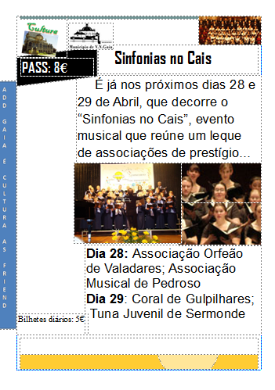
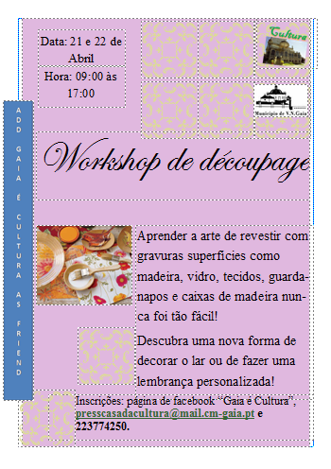
Workshop de découpage

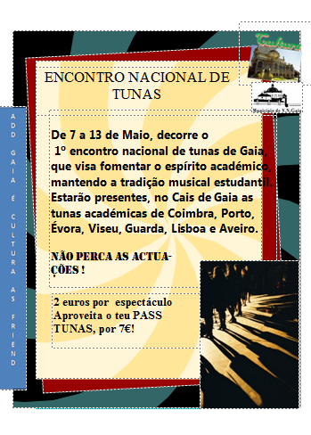
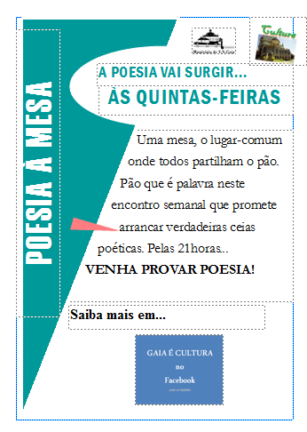

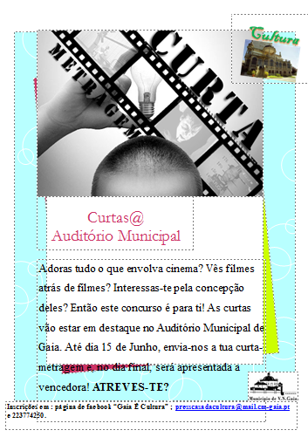
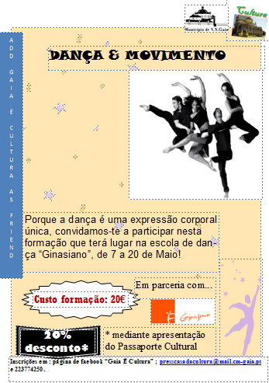
Dança&Movimento
Curtas @ Auditório Municipal
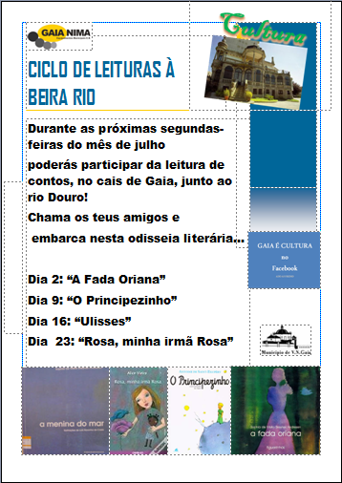

Ciclo de leituras à beira-rio

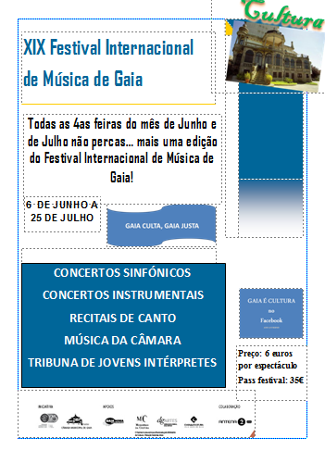
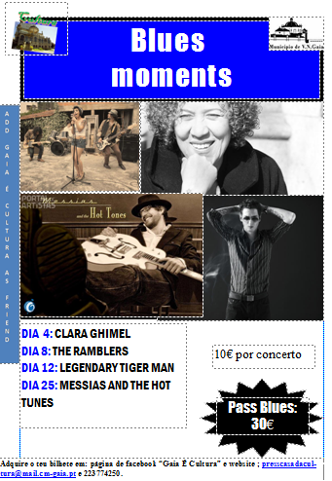
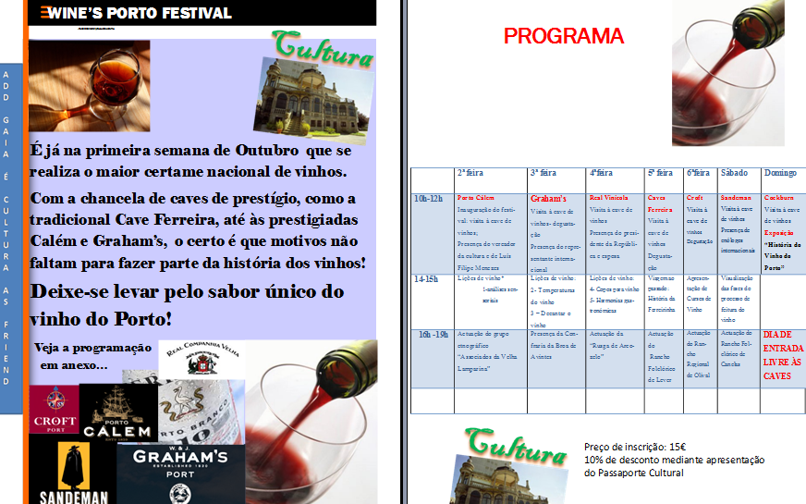
Encontros poéticos
O meu livro pelo teu!
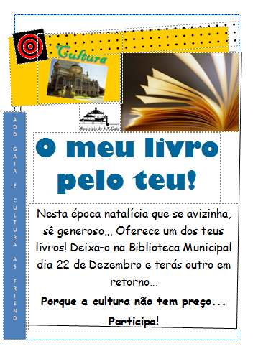
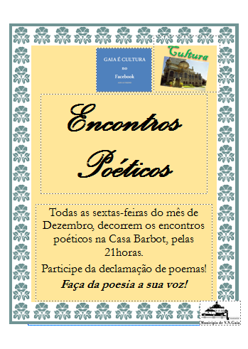

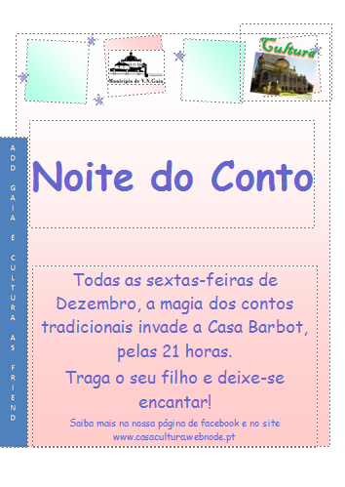
Noite do Conto

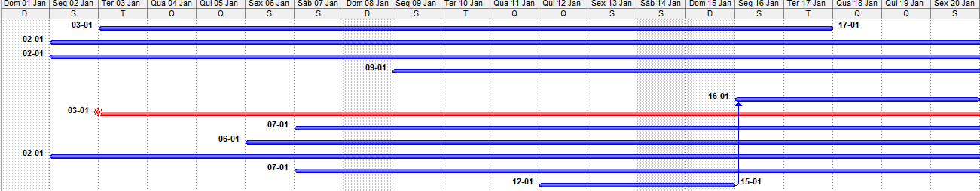
Calendarização
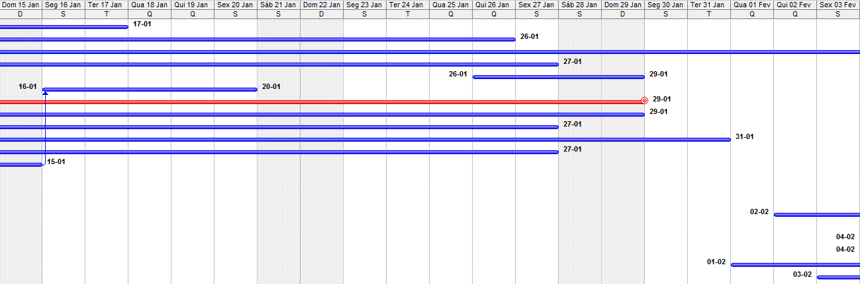
Gráfico de Gantt: janeiro

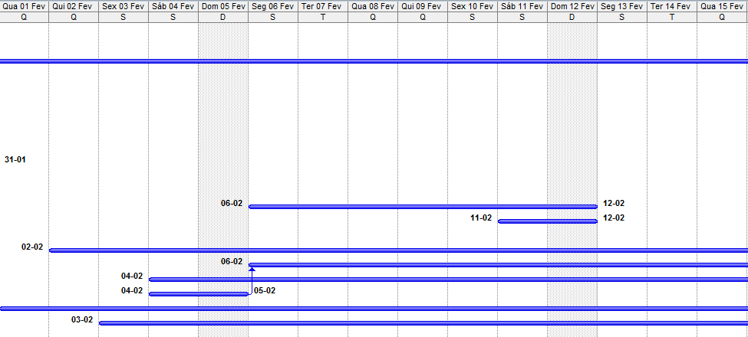
fevereiro
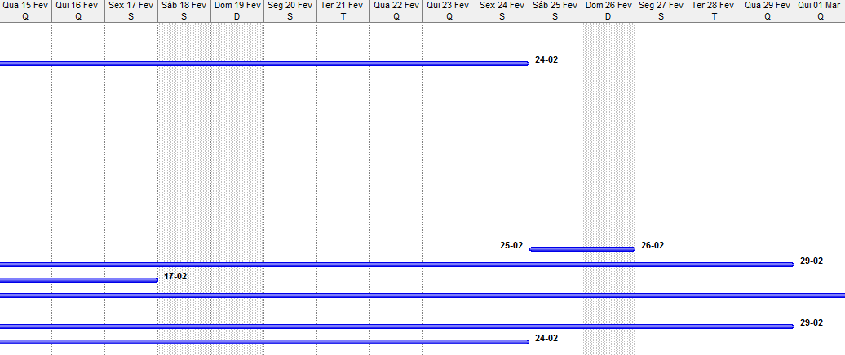
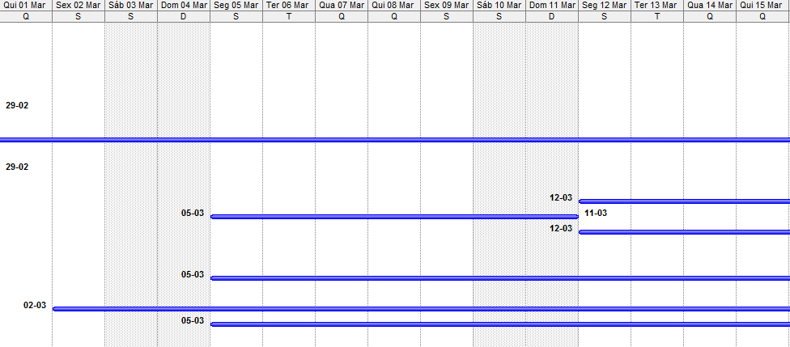
março
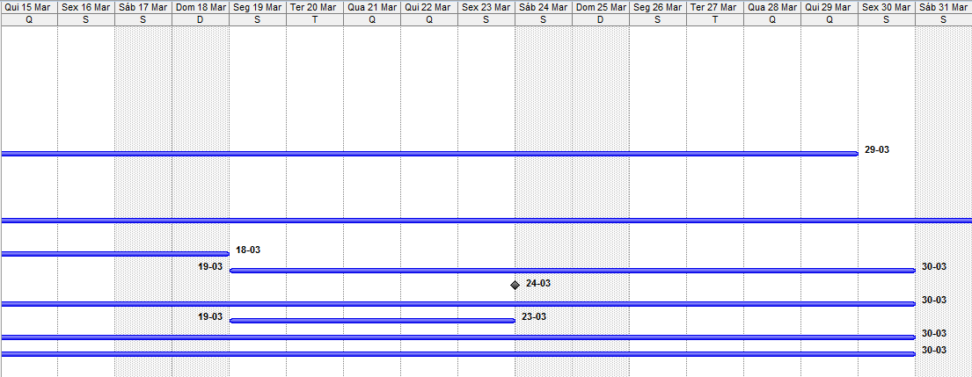

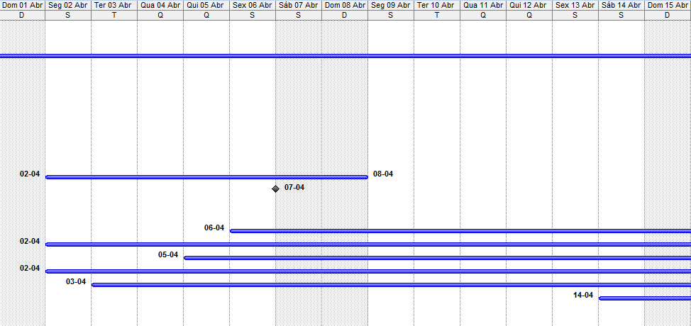
abril
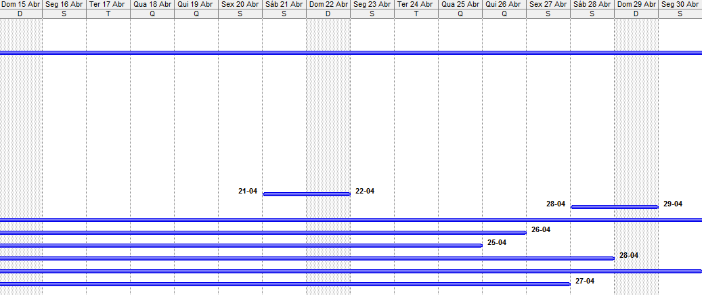

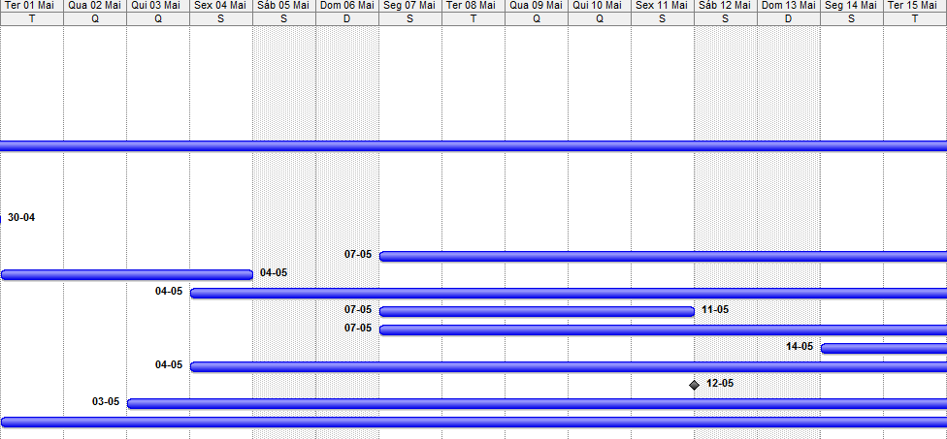
maio

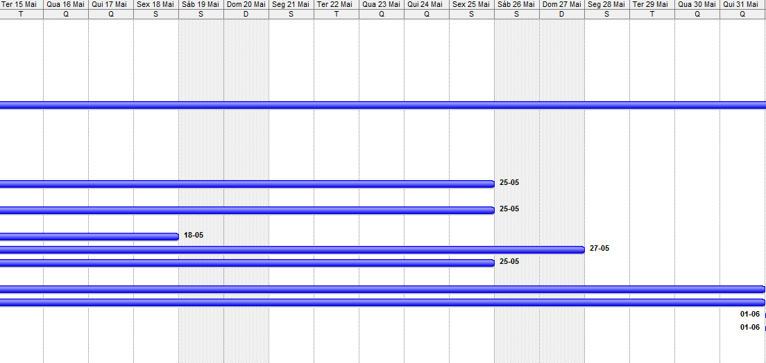

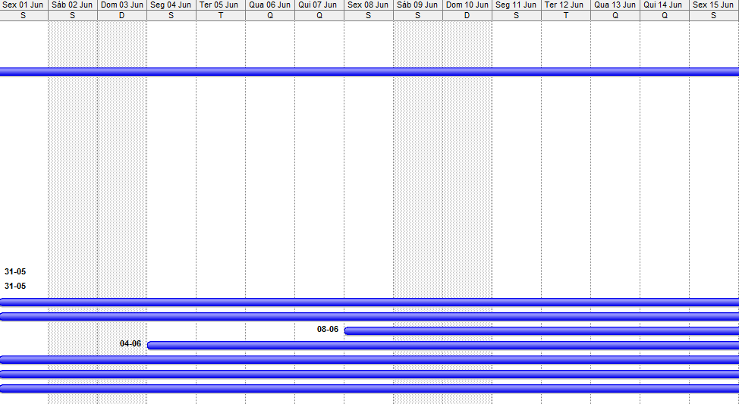
junho
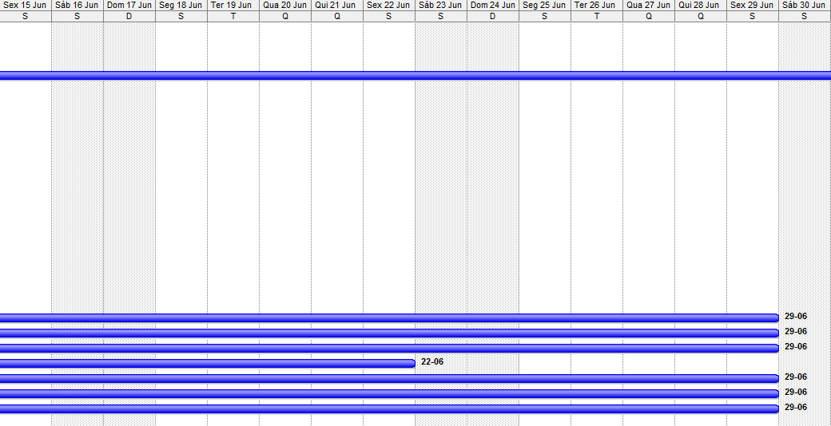

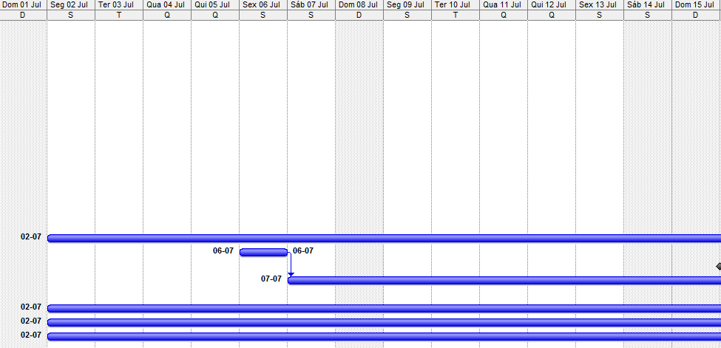
julho
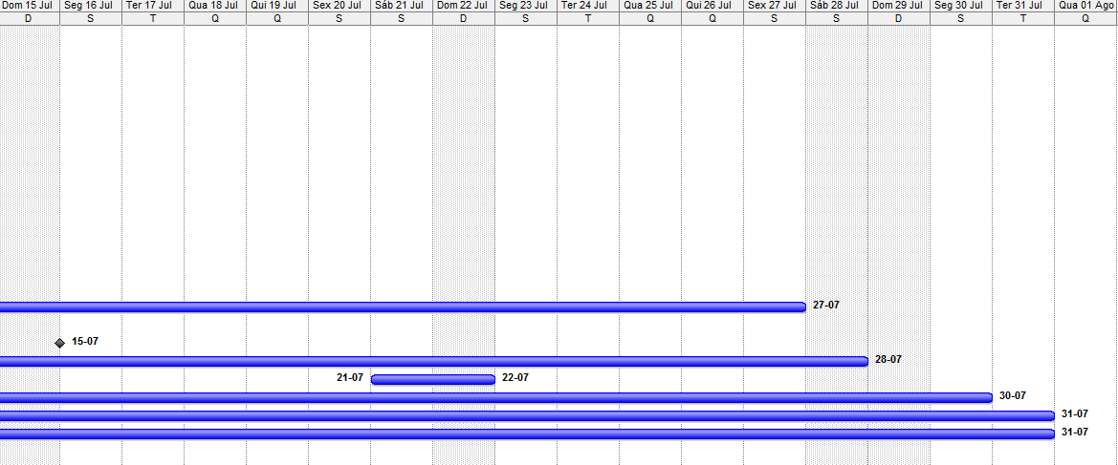

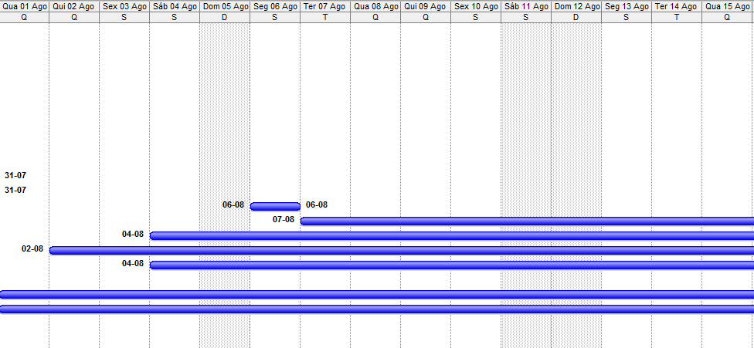
agosto
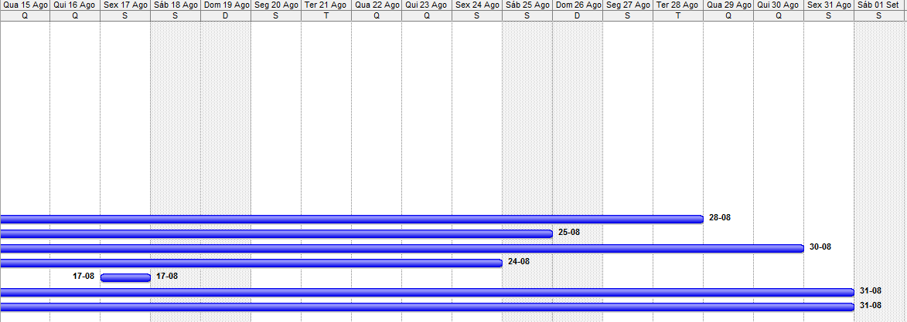

setembro
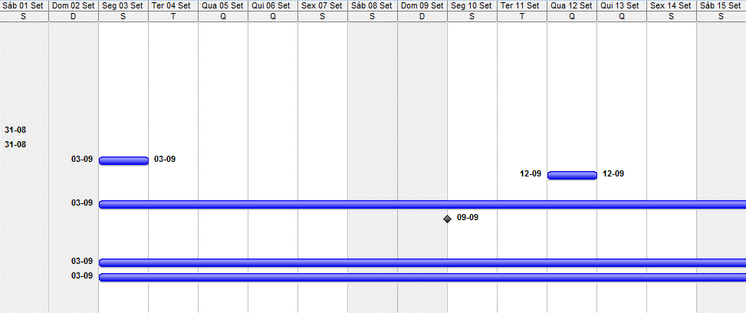
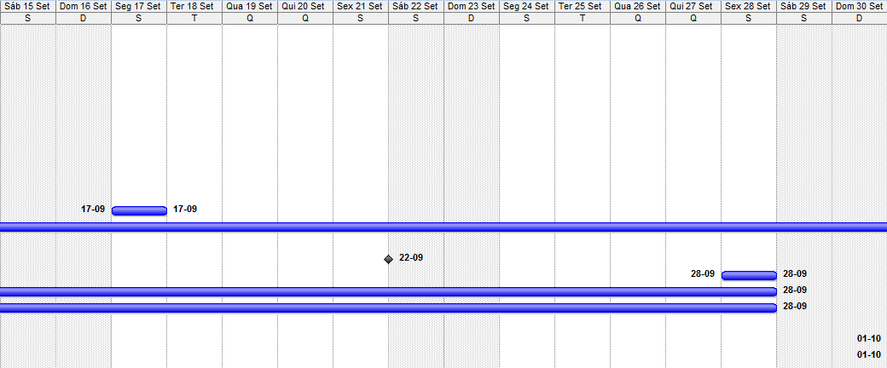

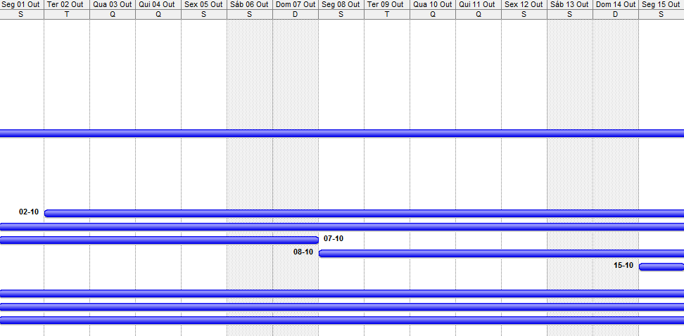
outubro
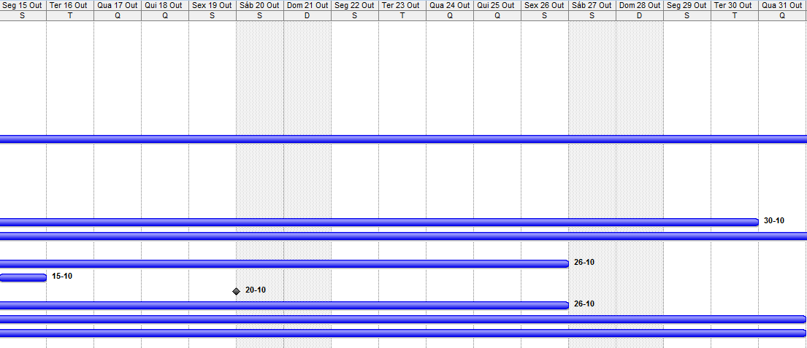

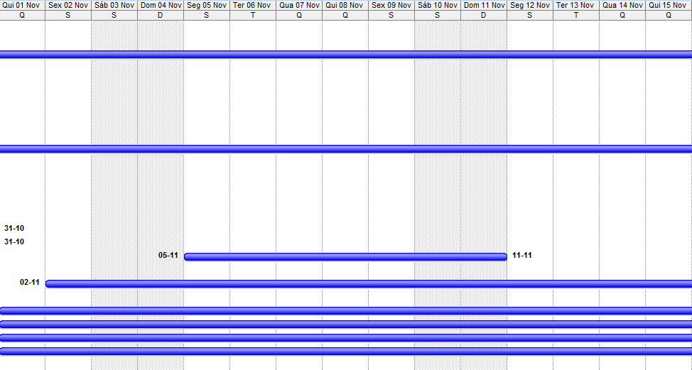
novembro
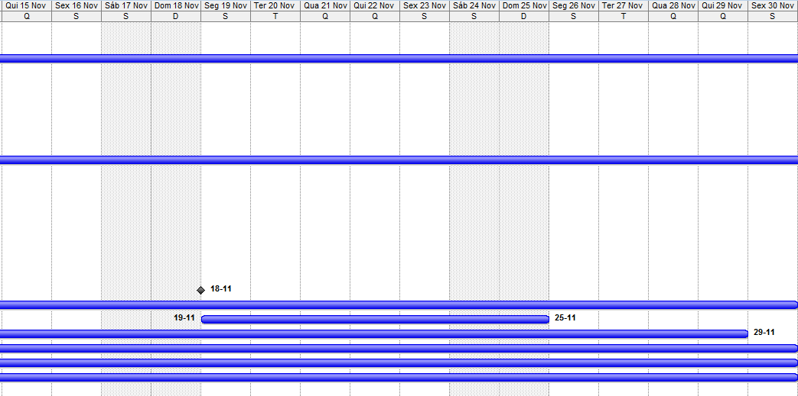

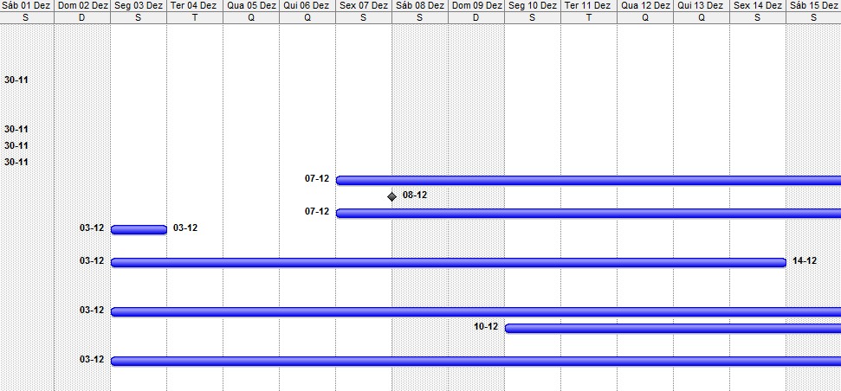
dezembro

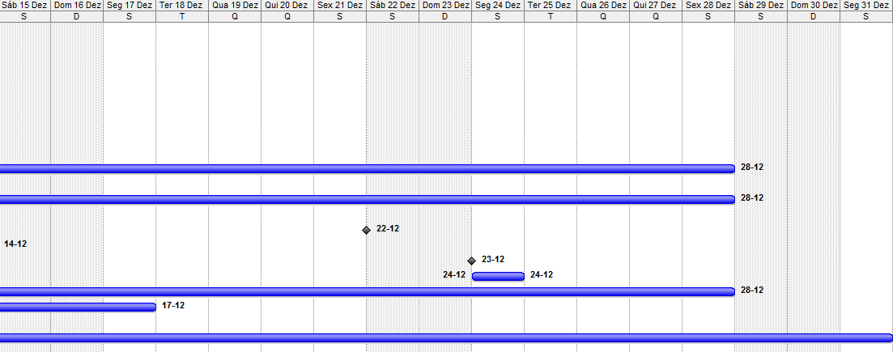

www.multibase.pt/pt/solucoes/gestao-de-conteudos-e-emarketing-promova-o-seu-site
http://porto.bloco.org/index.php?option=com_content&task=view&id=1186&Itemid=40
http://www.ionline.pt/conteudo/57091-camara-gaia-sera-sempre-das-mais-endividadas-do-pais-diz-marco-antonio-costa
Informação disponibilizada em: http://www.cm-gaia.pt/gaia/portal/user/anon/page/_M-VNG_0000.psml
http://www.pmelink.pt/article/pmelink_public/EC/0,1655,1005_39755-3_41097--View_429,00.html

